**ГОСУДАРСТВЕННОЕ СОБРАНИЕ**

**РЕСПУБЛИКИ МОРДОВИЯ**

ДОКЛАД

О ЗАКОНОДАТЕЛЬНОЙ ДЕЯТЕЛЬНОСТИ

ГОСУДАРСТВЕННОГО СОБРАНИЯ

РЕСПУБЛИКИ МОРДОВИЯ

В 2019 ГОДУ

Саранск

2020

**Содержание**

Введение …………………………………………………………………………. 4

Раздел 1. Итоги деятельности Государственного Собрания

Республики Мордовия в 2019 году …………………………………………...... 7

Раздел 2. Законодательство Республики Мордовия

о государственном устройстве и государственном управлении ……………. 16

*2.1 Законодательство о государственном устройстве,*

*органах государственной власти, государственном управлении.*

*Законодательство о государственной службе*

*и противодействии коррупции* ………………………………………………...16

*2.2 Законодательство в сфере обеспечения взаимодействия*

*органов государственной власти Республики Мордовия*

*с гражданским обществом* …………………………………………………… 27

*2.3 Законодательство Республики Мордовия*

*об административных правонарушениях и*

*административной ответственности* ……………………………………… 29

Раздел 3. Законодательство Республики Мордовия

о выборах и референдумах. ….………………………………………………... 32

Раздел 4. Законодательство Республики Мордовия

в области бюджетного процесса

и экономической политики ………………..…………………………………... 37

*4.1 Законодательство Республики Мордовия*

*в области бюджетного процесса* …………………………………………...... 37

*4.2 Законодательство Республики Мордовия о налогах* ……………………. 51

*4.3 Законодательство Республики Мордовия*

*в области экономической политики* …………………………………….……. 53

*4.4 Законодательство Республики Мордовия*

*в области регулирования жилищных отношений* ……………………………56

Раздел 5.Законодательство Республики Мордовия

в социальной сфере ……………………………………………………………. 60

*5.1 Законодательство Республики Мордовия*

*о социальной защите* ………………………………………..………………….60

*5.2 Законодательство Республики Мордовия*

*об образовании* ……………………..………*.*…………………………………..63

*5.3 Законодательство Республики Мордовия*

*о культуре, об архивном деле* …...…………………………………………….. 65

*5.4 Законодательство Республики Мордовия*

*об организации отдыха и оздоровления детей ................................................* 65

Раздел 6. Законодательство Республики Мордовия

о местном самоуправлении ……………………………………………………. 66

Раздел 7.Законодательство Республики Мордовия

в сфере природопользования, земельных отношений

и градостроительной деятельности ……....………………………………...… 71

*7.1 Законодательство Республики Мордовия*

*в сфере природопользования* ……....…………………………………………... 71

*7.2 Законодательство Республики Мордовия*

*в сфере земельных отношений*

*и градостроительной деятельности* ……………………………………….... 73

Раздел 8. Участие Государственного Собрания Республики Мордовия

в федеральном законодательном процессе …………………………………... 74

*8.1 Поддержка Государственным Собранием Республики Мордовия*

*законодательных инициатив и обращений*

*субъектов Российской Федерации* ……………………………………………. 74

*8.2 Отзывы на проекты федеральных законов* ……………………………… 75

Раздел 9. Работа с обращениями граждан ……………………………………. 80

Приложение …………………………………………………………………..… 84

**Введение**

В настоящий доклад включены основные итоги законотворческой работы Государственного Собрания Республики Мордовия (далее – Госсобрание РМ) в 2019 году. В отчетном периоде усилия депутатов были направлены на содействие устойчивому развитию экономики, привлечение инвестиций, решение задач по улучшению качества жизни граждан.

На постоянном контроле находился вопрос выполнения республикой финансовых обязательств перед федеральным бюджетом, большая работа проведена по оптимизации расходов бюджетных средств и повышению эффективности их использования. В результате доходная часть республиканского бюджета за 2019 год составила 43,8 млрд. рублей, что является наибольшим показателем доходов за все время.

Приоритетом в деятельности Госсобрания РМ оставалось выполнение социальных обязательств перед населением. И, учитывая традиционную социальную направленность республиканского бюджета, пристальное внимание уделялось социальной сфере. Так, в республике был введен правовой институт ведомственного контроля за соблюдением трудового законодательства, установлен порядок его осуществления, а также основные формы работы, направленной на выявление и пресечение нарушений трудовых прав граждан.

Оперативно было принято решение о поддержке предложенных изменений в Федеральный закон «О государственной социальной помощи» в целях расширения мер социальной поддержки и повышения уровня жизни граждан – неработающих пенсионеров. После обращения Госсобрания РМ к Главе Республики Мордовия удалось найти возможность увеличить число граждан, получающих республиканские меры социальной поддержки.

В 2019 году многое сделано по совершенствованию законодательства об образовании, об организации отдыха и оздоровления детей, о предоставлении жилья детям-сиротам. По всем этим направлениям проводился мониторинг действующего федерального и регионального законодательства. Совместно с прокуратурой республики, органами исполнительной власти найдены подходы к решению проблемных моментов в правовых актах, регулирующих соответствующую сферу.

Проводилось законодательное регулирование молодежной политики. По инициативе Общественной молодежной палаты при Госсобрании РМ, а также крупнейших республиканских молодежных организаций был установлен особый статус студенческих отрядов, а также волонтерских объединений.

Также в 2019 году на сессиях приняты законы, регулирующие вопросы межбюджетных отношений, противодействия коррупции, защиты прав граждан-участников долевого строительства многоквартирных домов, административной ответственности на территории республики и др. Упрощены процедуры для оперативного предоставления земельных участков, находящихся в федеральной собственности, гражданам, имеющим трех и более детей, для индивидуального жилищного строительства.

В целях оздоровления экологической обстановки законодательно одобрено создание вокруг г.о.Саранск лесопаркового зеленого пояса.

В отчетный период завершен мониторинг действующих законов Республики Мордовия и других актов Госсобрания РМ, определяющих статус Госсобрания РМ как законодательного (представительного) органа государственной власти республики и приведение их в соответствие с федеральным законодательством.

Продолжилась очень важная работа по преобразованию муниципальных образований Республики Мордовия. Так, на 34 сессии Госсобрания РМ шестого созыва было принято 22 закона Республики Мордовия, которыми 82 муниципальных образования и 82 административно-территориальные единицы были преобразованы в 35.

В рамках сессий проводились «правительственные часы»: были заслушаны доклады Уполномоченного по правам человека в Республике Мордовия, Министра внутренних дел по Республике Мордовия, Председателя Счетной палаты Республики Мордовия, начальника регионального управления МЧС РФ по Республике Мордовия. Рассмотрены и утверждены более 20 кандидатур на должности мировых судей.

Важнейшим аспектом деятельности Госсобрания РМ было участие в выполнении плана мероприятий и законодательное сопровождение реализации национальных проектов, инициированных Президентом РФ. Депутаты были полностью включены в процесс:и на стадии контроля за ходом работ, и в решении возникающих по ним вопросов.

В 2019 году поддерживались постоянные контакты с федеральным парламентом и законодательными органами власти субъектов РФ. В процессе рассмотрения и формирования отзывов на проекты федеральных законов тесное взаимодействие выстроено с Советом Федерации и Государственной Думой Федерального Собрания РФ, Советом законодателей РФ при Федеральном Собрании РФ и Ассоциацией законодательных (представительных) органов власти субъектов РФ ПФО. Был внесен ряд предложений. В 2019 году подписаны соглашения о сотрудничестве с заксобраниями Нижегородской и Кировской областей, с Саратовской областной Думой. В мае в Саранске проведена встреча с членами Комиссии Парламентского Собрания Союза Беларуси и России по вопросам внешней политики, в ходе которой состоялся обмен информацией о социально-экономической ситуации в регионах и достигнута договоренность о продолжении деловых контактов.

В течение всего года депутатский корпус вовлекался в обсуждение актуальных вопросов экономики и социальной сферы, был задействован в организации и проведении общественно-политических и культурно-спортивных мероприятий. Самое активное участие Госсобрание РМ приняло в VII Съезде мордовского (мокшанского и эрзянского) народа, в организации деятельности Координационного совета Республики Мордовия по демографической и миграционной политике.

Положительный эффект имела реализации проектов, ставших уже традиционными, среди них: Рождественские парламентские встречи с награждением призеров конкурса «Святой благоверный князь Александр Невский – Слава, Дух и Имя России», региональный этап общероссийского проекта «Школа парламентаризма», Межрегиональный профориентационный конкурс творческих работ «Я выбираю Мордовию», республиканский журналистский конкурс «Закон и власть», ежегодный экологический конкурс «Птичий дом», экоуроки в образовательных учреждениях республики и др.

В течение всего года депутаты Госсобрания РМ находились на связи со своими избирателями. В соответствии с планом проводились приемы граждан с оказанием им помощи по личным и коллективным обращениям, в декабре состоялся традиционный День депутата Госсобрания Мордовии. Во всех без исключения избирательных округах были организованы встречи с населением. По ряду обозначенных вопросов уже приняты положительные решения, другие находятся в стадии проработки. На особом контроле – исполнение наказов.

Эффективно в 2019 году выстраивалась деятельность Общественного совета и Общественной молодежной палаты при Госсобрании РМ, Совета непарламентских политических партий. Прошедшие встречи в форматах круглых столов, семинаров и конференций были полезны для решения социально значимых вопросов.

В целом в 2019 году Госсобрание РМ сделало все необходимое для совершенствования нормативной правовой базы в целях сохранения непрерывного социально-экономического развития региона. Работа проводилась Советом, комитетами, комиссиями и Аппаратом Госсобрания РМ совместно с органами исполнительной власти и прокуратурой, Счетной палатой, Центральной избирательной комиссией, Верховным Судом Мордовии, представителями федеральных структур в республике, Советами депутатов муниципальных районов, общественными организациями.

**Раздел 1**

**Итоги деятельности Государственного Собрания**

**Республики Мордовия в 2019 году**

Приоритетными направлениями деятельности Государственного Собрания Республики Мордовия в 2019 году были социальная защита граждан, контроль за исполнением республиканского бюджета, совершенствование регионального законодательства и приведение его в соответствие с федеральным. Депутатами была продолжена работа по законодательному обеспечению деятельности региона, созданию условий для эффективного развития социальной и экономической сферы, расширению сотрудничества органов государственной власти регионального и федерального уровней, развитию межпарламентских и межрегиональных связей.

В 2019 году проведено 11 сессий Государственного Собрания Республики Мордовия, на которых рассмотрено 140 вопросов, принято 136 правовых актов. Принят 101 закон Республики Мордовия, из которых:

15 являются «базовыми»;

85 – о внесении изменений в действующее законодательство;

1 – о признании утратившим силу ранее действовавшего закона.

На протяжении последних лет отмечается тенденция к увеличению количества принимаемых законов о внесении изменений в действующее законодательство по сравнению с количеством принятых законодательных актов с самостоятельным предметом регулирования (84,2%). Это связано с интенсивным изменением федерального законодательства, что требует постоянной корректировки республиканского законодательства, а также с реализацией указов Президента Российской Федерации.

Деятельность Государственного Собрания Республики Мордовия по всем направлениям осуществлялась в режиме постоянного сотрудничества с Главой Республики Мордовия, Правительством Республики Мордовия, органами местного самоуправления муниципальных образований в Республике Мордовия, общественными организациями, что позволяло консолидировать усилия по созданию благоприятных условий для развития экономики республики, повышения качества жизни населения, стабильного функционирования региональной политической системы.

Следует отметить, что наибольшее количество законопроектов поступило от Главы Республики Мордовия, Правительства Республики Мордовия, комитетов Государственного Собрания РМ, Советов депутатов муниципальных районов.

**Диаграмма, иллюстрирующая соотношение законопроектов, внесенных представителями законодательной, исполнительной власти и иными субъектами права законодательной инициативы**

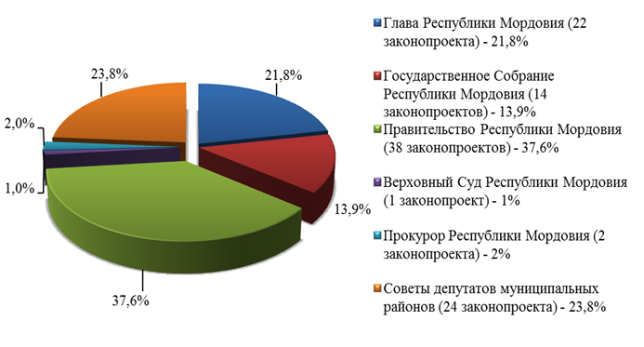

**Данные о количестве вопросов, рассмотренных на сессиях Государственного Собрания Республики Мордовия шестого созыва**

**в 2019 году**

|  |  |  |  |  |
| --- | --- | --- | --- | --- |
| Сессия  № № | Дата проведения сессии Государственного Собрания | Всего рассмотрено вопросов | Принято правовых актов | Из них  принято законов |
|
| 31 | 27 февраля 2019 года | 14 | 14 | 8 |
| 32 | 6 марта 2019 года | 2 | 1 | - |
| 33 | 27 марта 2019 года | 1 | - | - |
| 34 | 16 апреля 2019 года | 37 | 37 | 31 |
| 35 | 4 июня 2019 года | 15 | 15 | 11 |
| 36 | 25 июня 2019 года | 11 | 10 | 7 |
| 37 | 26 августа 2019 года | 15 | 14 | 10 |
| 38 | 5 сентября 2019 года | 5 | 5 | 3 |
| 39 | 25 ноября 2019 года | 22 | 22 | 17 |
| 40 | 13 декабря 2019 года | 4 | 4 | 4 |
| 41 | 27 декабря 2019 года | 14 | 14 | 10 |
| **Итого** |  | **140** | **136** | **101** |

Итоги законотворческой деятельности характеризует также представленная ниже диаграмма распределения принятых в 2019 году законов Республики Мордовия по направлениям деятельности (в процентах).

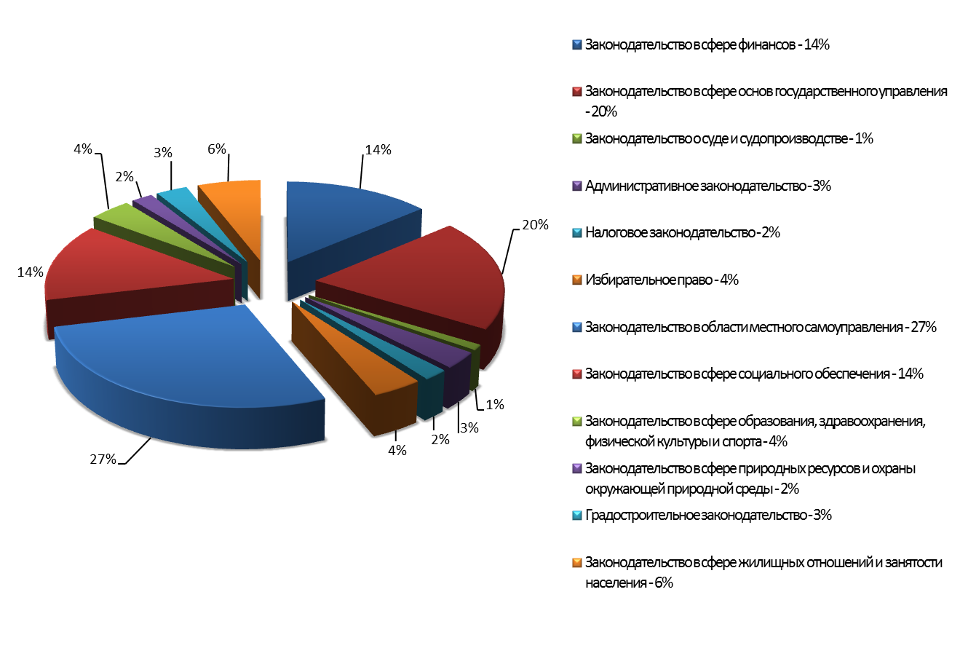

**Данные о принятых в 2019 году законах в разрезе комитетов**

**Государственного Собрания Республики Мордовия**

|  |  |  |
| --- | --- | --- |
| **Наименование комитета** | **Количество принятых законов РМ, по которым комитет был определен головным** | **Количество проектов законов, разработанных комитетами для рассмотрения на заседаниях Госсобрания** |
|
| По законодательству и законности | 22 | 6 |
| По бюджету, финансам и налогам | 18 | 1 |
| По экономической политике, предпринимательству и собственности | 7 | - |
| По аграрным вопросам, природопользованию и строительству | 8 | 1 |
| По социальной политике | 20 | 5 |
| По вопросам местного самоуправления | 26 | 1 |
| **Итого** | **101** | **14** |

**Количество законов Республики Мордовия,**

**принятых в 2019 году по вопросам ведения комитетов**

**Государственного Собрания Республики Мордовия**

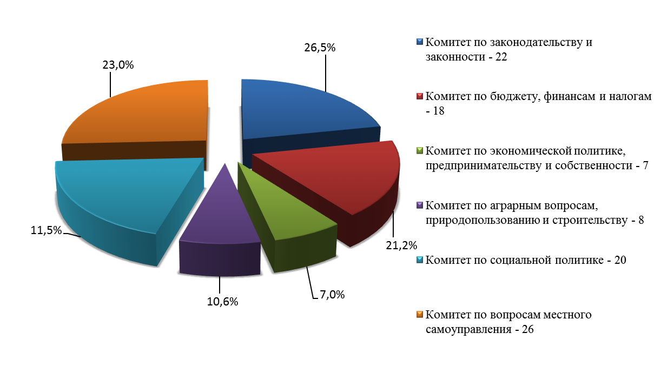

Полный перечень законов, принятых в 2019 году, приведен в *Приложении*.

**Информация**

**о работе Государственного Собрания**

**Республики Мордовия в 2019 году**

|  |  |
| --- | --- |
| **Мероприятия** | **Количество** |
| **Проведено сессий** | **11** |
| Рассмотрено вопросов | 140 |
| Принято правовых актов, | 136 |
| в том числе законов | 101 |
| **Проведено заседаний Совета** | **10** |
| Рассмотрено вопросов | 81 |
| **Проведено заседаний комитетов,** | **68** |
| в том числе: |  |
| по законодательству и законности | 22 |
| по бюджету, финансам и налогам | 9 |
| по экономической политике, предпринимательству и собственности | 8 |
| по аграрным вопросам, природопользованию и строительству | 7 |
| по социальной политике | 11 |
| по вопросам местного самоуправления | 11 |
| **Рассмотрено вопросов комитетами,** | **236** |
| в том числе: |  |
| по законодательству и законности | 45 |
| по бюджету, финансам и налогам | 34 |
| по экономической политике, предпринимательству и собственности | 17 |
| по аграрным вопросам, природопользованию и строительству | 25 |
| по социальной политике | 45 |
| по вопросам местного самоуправления | 70 |
| **Рассмотрено проектов федеральных законов/ законодательных инициатив субъектов Российской Федерации** | **1026*/181\*\*** |

* Проекты федеральных законов

**Законодательные инициативы

**Работа Совета Государственного Собрания Республики Мордовия**

**в 2019 году**

Совет Государственного Собрания Республики Мордовия осуществляет предварительную подготовку и рассмотрение организационных вопросов деятельности законодательного органа, а также принимает решения по иным вопросам в пределах своих полномочий в соответствии с Законом Республики Мордовия «О Государственном Собрании Республики Мордовия» и иными правовыми актами Государственного Собрания.

Основными направлениями деятельности Совета Государственного Собрания являлись координация деятельности комитетов и комиссий Государственного Собрания, согласование позиций комитетов по проектам законодательных инициатив, осуществление контроля за исполнением законодательства Российской Федерации и Республики Мордовия, принятие решений по награждению Почетной Грамотой Государственного Собрания.

В 2019 году проведено 10 заседаний, на которых рассмотрен 81 вопрос.

Далее в докладе представлены диаграммы количественных показателей, характеризующих деятельность комитетов Государственного Собрания в 2019 году.

**Количество законов, принятых Государственным Собранием Республики Мордовия по направлениям деятельности комитетов**

**(всего – 101)**

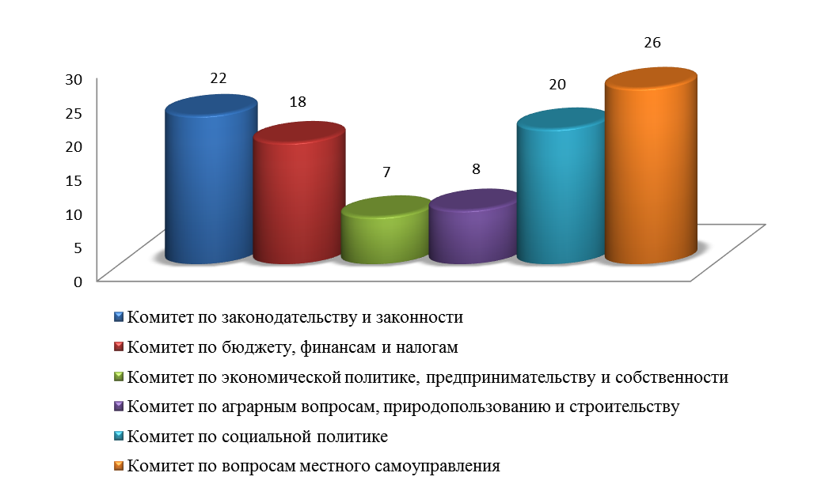

**Количество постановлений, внесенных комитетами и принятых Государственным Собранием Республики Мордовия**

**(всего – 24)**

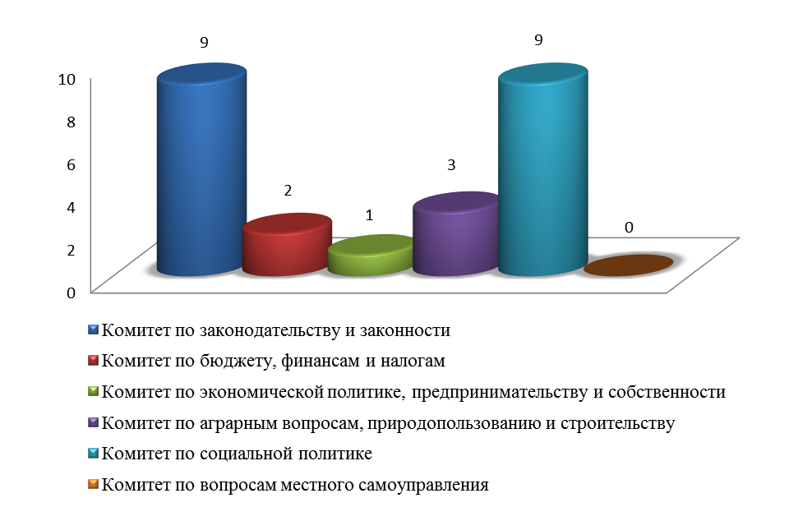

**Количество законопроектов, внесенных комитетами**

**в Государственное Собрание Республики Мордовия**

**в качестве законодательной инициативы**

**(всего – 14)**

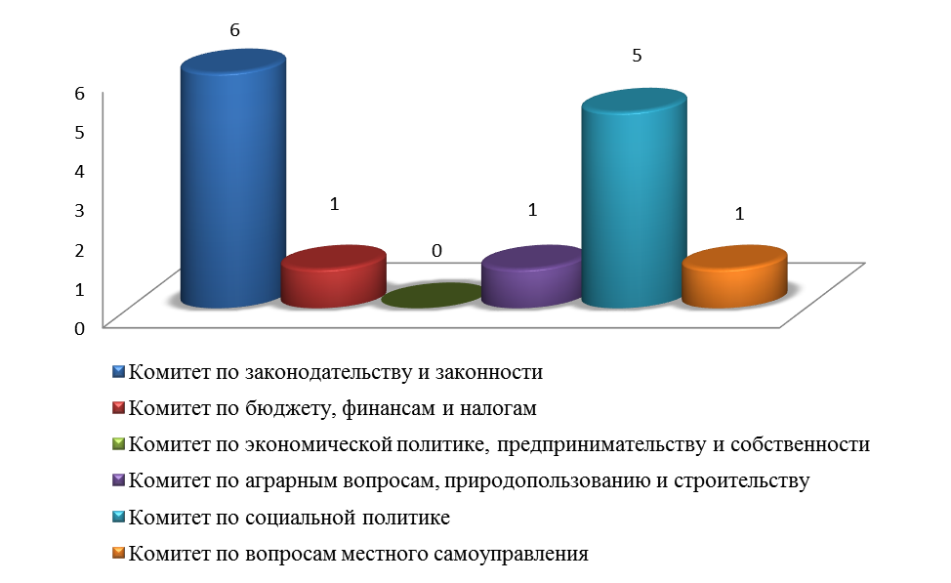

**Количество законодательных актов, по которым внесены поправки**

**(всего – 49)**

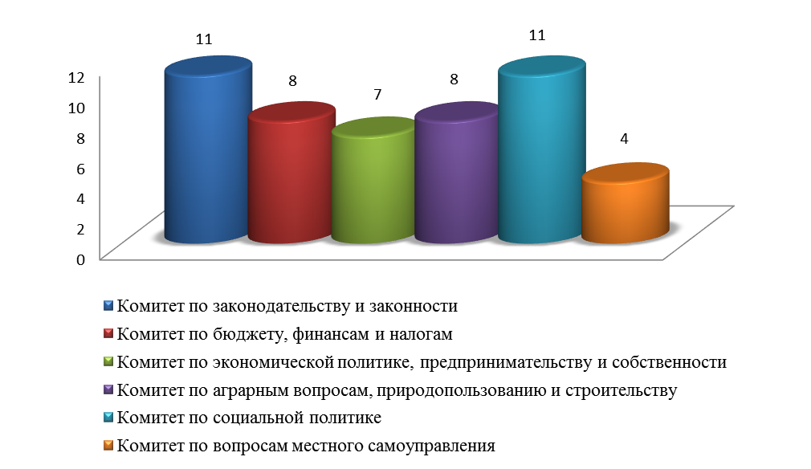

**Награждение Почетной Грамотой Государственного**

**Собрания Республики Мордовия, Благодарностью Председателя Государственного Собрания Республики Мордовия**

Государственным Собранием Республики Мордовия шестого созыва в 2019 году за заслуги в государственном строительстве, развитии местного самоуправления и другие достижения Почетной Грамотой Государственного Собрания награжден 901 человек.

По территориальной принадлежности награжденные Почетной Грамотой Государственного Собрания Республики Мордовия подразделяются следующим образом:

|  |  |  |
| --- | --- | --- |
| **№№**  **п/п** | **Наименование муниципальных районов (городского округа)** | **Количество награжденных** |
| 1. | Ардатовский | 32 |
| 2. | Атюрьевский | 11 |
| 3. | Атяшевский | 19 |
| 4. | Большеберезниковский | 25 |
| 5. | Большеигнатовский | 3 |
| 6. | Дубенский | 15 |
| 7. | Ельниковский | 23 |
| 8. | Зубово-Полянский | 35 |
| 9. | Инсарский | 13 |
| 10. | Ичалковский | 53 |
| 11. | Кадошкинский | 6 |
| 12. | Ковылкинский | 51 |
| 13. | Кочкуровский | 19 |
| 14. | Краснослободский | 33 |
| 15. | Лямбирский | 17 |
| 16. | Ромодановский | 18 |
| 17. | Рузаевский | 45 |
| 18. | Старошайговский | 30 |
| 19. | Темниковский | 16 |
| 20. | Теньгушевский | 8 |
| 21. | Торбеевский | 34 |
| 22. | Чамзинский | 21 |
| 23. | Городской округ Саранск | 370 |
| 24. | Другие регионы | 4 |
|  | **Итого** | **901** |

За активное участие в законотворческой деятельности и общественной жизни, укреплении государственной власти и местного самоуправления, законности и правопорядка, весомый вклад в социально-экономическое развитие Республики Мордовия 805 гражданам была объявлена Благодарность Председателя Государственного Собрания Республики Мордовия.

Сведения о количестве граждан, отмеченных Благодарностью Председателя Государственного Собрания, в разрезе районов иллюстрируются таблицей:

|  |  |  |
| --- | --- | --- |
| **№№**  **п/п** | **Наименование муниципальных районов (городского округа)** | **Количество награжденных** |
| 1. | Ардатовский | 17 |
| 2. | Атюрьевский | 12 |
| 3. | Атяшевский | 21 |
| 4. | Большеберезниковский | 4 |
| 5. | Большеигнатовский | 8 |
| 6. | Дубенский | 25 |
| 7. | Ельниковский | 6 |
| 8. | Зубово-Полянский | 15 |
| 9. | Инсарский | 13 |
| 10. | Ичалковский | 24 |
| 11. | Кадошкинский | 1 |
| 12. | Ковылкинский | 49 |
| 13. | Кочкуровский | 2 |
| 14. | Краснослободский | 43 |
| 15. | Лямбирский | 22 |
| 16. | Ромодановский | 11 |
| 17. | Рузаевский | 59 |
| 18. | Старошайговский | 12 |
| 19. | Темниковский | 16 |
| 20. | Теньгушевский | 5 |
| 21. | Торбеевский | 29 |
| 22. | Чамзинский | 9 |
| 23. | Городской округ Саранск | 371 |
| 24. | Другие регионы | 31 |
|  | **Итого** | **805** |

**Раздел 2**

**Законодательство Республики Мордовия о государственном устройстве и государственном управлении**

2.1 Законодательство о государственном устройстве, органах государственной власти, государственном управлении. Законодательство о государственной службе и противодействии коррупции

**Закон Республики Мордовия от 5 марта 2019 года № 8**-**З «О внесении изменений в Закон Республики Мордовия «О государственных языках Республики Мордовия» (**далее – Закон Республики Мордовия № 8-З)был разработан по результатам мониторингаЗакона Республики Мордовия от 6 мая 1998 года № 19-З «О государственных языках Республики Мордовия» (далее – Закон Республики Мордовия № 19-З) и направлен на приведение терминологически и содержательно отдельных положений Закона Республики Мордовия «О государственных языках Республики Мордовия» в соответствие с Конституцией Российской Федерации и федеральными законами «О языках народов Российской Федерации», «О защите прав потребителей», «О средствах массовой информации», законодательством о выборах и референдумах и об административных правонарушениях.

Законом Республики Мордовия № 8-З из статей 8 и 18 Закона Республики Мордовия № 19-З исключено понятие «образовательное учреждение» в связи с использованием в Федеральном законе от 29 декабря 2012 года № 273-ФЗ «Об образовании в Российской Федерации» понятия «образовательная организация».

Важным изменением в Закон Республики Мордовия № 19-З является предоставление права выступления на мордовском (мокшанском, эрзянском) языке не только на заседаниях Государственного Собрания Республики Мордовия и его органов, как это уже было предусмотрено статьей 12, но и при проведении заседаний, совещаний, собраний в иных органах государственной власти Республики Мордовия, органах местного самоуправления (при условии предварительного уведомления руководителя соответствующего органа).

Из Закона Республики Мордовия № 19-З были исключены: статья 15, посвященная вопросам, связанным с изготовлением избирательных бюллетеней, бюллетеней для голосования на референдумах, в частности с возможностью их оформления на государственных языках Республики Мордовия, как составляющая предмет регулирования специальных республиканских законов о выборах и референдумах; статья 20 о языке изложения информации о товарах, производимых в Республике Мордовия, поскольку регулирование прав потребителей на информацию об изготовителе (исполнителе, продавце) и о товарах (работах, услугах) должно осуществляться федеральными законами и иными нормативными правовыми актами Российской Федерации; статья 26, как не несущая правовой нагрузки, поскольку вопрос установления законами субъектов Российской Федерации об административных правонарушениях административной ответственности за нарушение законов и иных нормативных правовых актов субъектов Российской Федерации отнесен к ведению субъектов Российской Федерации пп.1 ч.1 ст. 1.3.1 Кодекса Российской Федерации об административных правонарушениях.

Из статьи 17 Закона Республики Мордовия № 19-З исключено указание на ведение переписки в расположенных на территории Республики Мордовия организациях на русском, а при необходимости – на мордовском (мокшанском, эрзянском) языках, поскольку статья 17 Закона РФ от 25 октября 1991 года № 1807-1 «О языках народов Российской Федерации» определяет в качестве языка, который используется в официальной переписке между государственными органами, организациями, предприятиями, учреждениями субъектов Российской Федерации с адресатами в Российской Федерации, государственный язык Российской Федерации.

Статья 21 Закона Республики Мордовия № 19-З приведена в соответствие со статьей 2 Закона РФ от 27 декабря 1991 года № 2124-1 «О средствах массовой информации», статьи 23 и 24 в соответствии с Законом РФ от 25 октября 1991 года № 1807-1 «О языках народов Российской Федерации».

**Законом Республики Мордовия от 24 апреля 2019 года № 10**-**З «О внесении изменения в статью 6 Закона Республики Мордовия «О Государственном гербе Республики Мордовия»** внесено изменение, касающееся установления иных случаев использования изображения Государственного герба Республики Мордовия, кроме установленных в статье 4 и 5 Закона Республики Мордовия от 19 ноября 2002 года № 49-З «О Государственном гербе Республики Мордовия» случаев обязательного использования. Установлено, что иные случаи использования изображения Государственного герба Республики Мордовия устанавливаются (а не могут устанавливаться, как в предыдущей редакции) Главой Республики Мордовия.

С 2010 года в Республике Мордовия существует должность Уполномоченного по правам ребенка при Главе Республики Мордовия. В 2017 году указанная должность получила статус государственной должности Республики Мордовия. В 2019 году в соответствии со статьей 13 Федерального закона от 27 декабря 2018 года № 501-ФЗ «Об уполномоченных по правам ребенка в Российской Федерации» в Республике Мордовия учреждена новая государственная должность Республики Мордовия – Уполномоченный по правам ребенка в Республике Мордовия (далее – Уполномоченный). Указанная должность учреждена в целях обеспечения дополнительных гарантий эффективного функционирования механизмов реализации, соблюдения и защиты прав и законных интересов детей органами государственной власти Республики Мордовия, органами местного самоуправления в Республике Мордовия, образовательными и медицинскими организациями, организациями, оказывающими социальные и иные услуги детям и семьям, имеющим детей, и должностными лицами.

**Законом Республики Мордовия от 10 июня 2019 года № 41**-**З «Об Уполномоченном по правам ребенка в Республике Мордовия»** (далее – Закон Республики Мордовия № 41-З) установлены: полномочия Уполномоченного; порядок его назначения на должность, требования к Уполномоченному; порядок прекращения полномочий Уполномоченного; гарантии Уполномоченного, а также другие положения, связанные с обеспечением деятельности Уполномоченного.

Согласно статье 2 Закона Республики Мордовия № 41-З Уполномоченный:

1) осуществляет мониторинг и анализ реализации, соблюдения и защиты прав и законных интересов детей на территории Республики Мордовия;

2) содействует эффективному функционированию государственной системы обеспечения реализации, соблюдения и защиты прав и законных интересов детей в Республике Мордовия;

3) принимает в пределах своих полномочий меры по предупреждению и пресечению нарушения прав и законных интересов детей.

Уполномоченный при осуществлении своей деятельности имеет право:

1) запрашивать и получать от территориальных органов федеральных государственных органов, органов государственной власти Республики Мордовия, органов местного самоуправления в Республике Мордовия и должностных лиц необходимые сведения, документы и материалы;

2) посещать территориальные органы федеральных государственных органов, органы государственной власти Республики Мордовия, органы местного самоуправления в Республике Мордовия, образовательные и медицинские организации, организации, оказывающие социальные и иные услуги детям и семьям, имеющим детей, расположенные на территории Республики Мордовия;

3) посещать учреждения, исполняющие наказания, и следственные изоляторы, в которых содержатся несовершеннолетние, беременные женщины и женщины, дети которых находятся в домах ребенка исправительных учреждений;

4) обращаться в суд с административными исковыми заявлениями о признании незаконными решений, действий (бездействия) органов государственной власти Республики Мордовия, органов местного самоуправления в Республике Мордовия, иных органов, организаций, наделенных отдельными государственными или иными публичными полномочиями, должностных лиц, государственных или муниципальных служащих в защиту прав и законных интересов детей, если полагает, что оспариваемые решения, действия (бездействие) не соответствуют нормативному правовому акту Российской Федерации, нарушают права и законные интересы детей, создают препятствия к реализации их прав и законных интересов или на них незаконно возложены какие-либо обязанности;

5) направлять в органы государственной власти Республики Мордовия и органы местного самоуправления в Республике Мордовия мотивированные предложения об издании (принятии) нормативных правовых актов, о внесении в нормативные правовые акты изменений, направленных на обеспечение реализации и соблюдения прав и законных интересов детей, признании нормативных правовых актов утратившими силу или приостановлении их действия в случаях, если эти акты нарушают права и законные интересы детей;

6) направлять Главе Республики Мордовия мотивированные предложения о признании утратившими силу или приостановлении действия актов органов исполнительной власти Республики Мордовия в случаях, если эти акты нарушают права и законные интересы детей;

7) самостоятельно или совместно с уполномоченными государственными органами и должностными лицами проводить проверку информации, изложенной в обращении на имя Уполномоченного, содержащем жалобу, либо иной информации по вопросам, касающимся нарушения прав и законных интересов детей;

8) участвовать в пределах своих полномочий в деятельности по профилактике безнадзорности и правонарушений несовершеннолетних в порядке, установленном законодательством Российской Федерации и (или) законодательством Республики Мордовия;

9) на безотлагательный прием руководителями либо лицами, временно исполняющими их обязанности, иными должностными лицами территориальных органов федеральных государственных органов, органов государственной власти Республики Мордовия, органов местного самоуправления в Республике Мордовия, образовательных и медицинских организаций, организаций, оказывающих социальные и иные услуги детям и семьям, имеющим детей, расположенных на территории Республики Мордовия;

10) направлять в государственные органы, органы местного самоуправления и должностным лицам, в решениях или действиях (бездействии) которых усматриваются нарушения прав и законных интересов детей, мотивированные предложения, содержащие рекомендации по устранению указанных нарушений, а также о привлечении лиц, виновных в нарушении прав и законных интересов детей, к дисциплинарной, административной или уголовной ответственности в порядке, установленном законодательством Российской Федерации;

11) издавать в пределах своих полномочий распоряжения;

12) создавать экспертные, консультативные и общественные советы, рабочие группы и иные совещательные органы, действующие на общественных началах, а также привлекать для участия в их деятельности представителей общественных организаций, представителей органов государственной власти Республики Мордовия и органов местного самоуправления в Республике Мордовия.

Уполномоченный назначается на должность Главой Республики Мордовия по согласованию с Уполномоченным при Президенте Российской Федерации по правам ребенка сроком на пять лет (статья 4 Закона Республики Мордовия № 41-З).

Статья 5 Закона Республики Мордовия № 41-З устанавливает следующие требования: Уполномоченным может быть назначен гражданин Российской Федерации не моложе тридцати лет, проживающий на территории Республики Мордовия, обладающий безупречной репутацией, имеющий высшее образование и опыт работы по реализации и защите прав и законных интересов детей, восстановлению нарушенных прав и законных интересов детей либо опыт правозащитной деятельности. На Уполномоченного распространяются требования, ограничения и запреты, установленные федеральным антикоррупционным законодательством для лиц, замещающих государственные должности субъектов Российской Федерации.

По общему правилу Уполномоченный прекращает свои полномочия со дня вступления в должность вновь назначенного Уполномоченного. Однако статьей 6 Закона Республики Мордовия № 41-З установлены случаи досрочного прекращения его полномочий. Полномочия Уполномоченного прекращаются досрочно в случаях:

1) его смерти;

2) подачи им письменного заявления о сложении полномочий;

3) его неспособности по состоянию здоровья, установленной в соответствии с медицинским заключением, или по иным причинам в течение длительного времени (не менее четырех месяцев) исполнять свои обязанности;

4) признания его судом недееспособным, ограниченно дееспособным, безвестно отсутствующим или объявления его умершим;

5) вступления в отношении его в законную силу обвинительного приговора суда;

6) его выезда за пределы Республики Мордовия на постоянное место жительства;

7) утраты им гражданства Российской Федерации;

8) утраты доверия в случаях, предусмотренных [статьей 13.1](consultantplus://offline/ref=EAF26EA980F64B8D065AEECD93E39635B317ECC691EBB48F6C226CEFF5D0B2E5286595B856E3D2EB2AE2AA0F9E8034EDB9714F56S2c5N) Федерального закона от 25 декабря 2008 года № 273-ФЗ «О противодействии коррупции»;

9) несоблюдения им требований, ограничений и запретов, установленных федеральным законодательством и законодательством Республики Мордовия.

Статьей 11 Закона Республики Мордовия № 41-З предусмотрена, а статьей 14 Закона Республики Мордовия от 15 июня 2015 года № 38-З «Об административной ответственности на территории Республики Мордовия» установлена административная ответственность за вмешательство в деятельность Уполномоченного в виде административного штрафа на должностных лиц (за исключением должностных лиц федеральных государственных органов) в размере от трехсот до пятисот рублей.

В связи с принятием Закона Республики Мордовия № 41-З **Законом Республики Мордовия от 10 июня 2019 года № 42**-**З «О внесении изменений в отдельные законы Республики Мордовия»** соответствующие изменения были внесены в Закон Республики Мордовия от 19 ноября 2002 года № 49-З «О Государственном гербе Республики Мордовия», Закон Республики Мордовия от 7 февраля 2005 года № 2-З «О государственных должностях и должностях гражданской службы Республики Мордовия» и Закон Республики Мордовия от 15 июня 2015 года № 38-З «Об административной ответственности на территории Республики Мордовия».

В 2019 году дважды вносились изменения в систему исполнительных органов государственной власти Республики Мордовия.

В соответствии с пунктом 4 статьи 17 Федерального закона от 6 октября 1999 года № 184-ФЗ «Об общих принципах организации законодательных (представительных) и исполнительных органов государственной власти субъектов Российской Федерации» структура исполнительных органов государственной власти субъекта Российской Федерации определяется высшим должностным лицом субъекта Российской Федерации (руководителем высшего исполнительного органа государственной власти субъекта Российской Федерации) в соответствии с конституцией (уставом) субъекта Российской Федерации. Указом Главы Республики Мордовия от 21 ноября 2005 года № 187-ФЗ «О структуре исполнительных органов государственной власти Республики Мордовия» утверждена структура исполнительных органов государственной власти Республики Мордовия, в которую входят:

Правительство Республики Мордовия;

15 министерств Республики Мордовия;

1 государственный комитет Республики Мордовия;

2 республиканские службы Республики Мордовия;

постоянное представительство Республики Мордовия при Президенте Российской Федерации.

Исходя из обозначенной структуры, **Законом Республики Мордовия от 2 декабря 2019 года № 73**-**З «О внесении изменений в Закон Республики Мордовия «О системе исполнительных органов государственной власти Республики Мордовия»** **и признании утратившим силу пункта 4 статьи 21 Закона Республики Мордовия «О Правительстве Республики Мордовия»** из системы исполнительных органов были исключены республиканские комиссии и республиканские инспекции, а также количество государственных комитетов снижено до одного. Статья 6 Закона Республики Мордовия от 20 июля 2005 года № 60-З «О системе исполнительных органов государственной власти Республики Мордовия», предусматривавшая возможность образования территориальных органов исполнительных органов государственной власти Республики Мордовия, признана утратившей силу.

**Законом Республики Мордовия от 27 декабря 2019 года № 95**-**З «О внесении изменений в Закон Республики Мордовия «О системе исполнительных органов государственной власти Республики Мордовия»** система исполнительных органов государственной власти Республики Мордовия была дополнена новым исполнительным органом – Администрацией Главы Республики Мордовия. Вышеуказанным законом закреплено, что Администрация Главы Республики Мордовия – исполнительный орган государственной власти Республики Мордовия, обеспечивающий деятельность Главы Республики Мордовия по осуществлению им государственной власти и реализации полномочий, предусмотренных федеральным законодательством и законодательством Республики Мордовия; Администрацию Главы Республики Мордовия возглавляет Руководитель Администрации Главы Республики Мордовия.

**Закон Республики Мордовия от 24 апреля 2019 года № 17**-**З «О внесении изменений в Закон Республики Мордовия «О Счетной палате Республики Мордовия»** был принят в целях приведения Закона Республики Мордовия от 28 декабря 2011 года № 82-З «О Счетной палате Республики Мордовия» в соответствие с Федеральным законом от 27 декабря 2018 года № 566-ФЗ «О внесении изменений в статьи 3 и 16 Федерального закона «Об общих принципах организации и деятельности контрольно-счетных органов субъектов Российской Федерации и муниципальных образований», а также в целях реализации рекомендаций Счетной палаты Российской Федерации по итогам проведения оценки (анализа) деятельности Счетной палаты Республики Мордовия.

Указанным законом перечень полномочий Счетной палаты Республики Мордовия дополнен полномочиями по:

осуществлению аудита эффективности, направленного на определение экономности и результативности использования бюджетных средств, в соответствии с абзацем вторым пункта 2 статьи 157 Бюджетного кодекса РФ;

осуществлению экспертизы обоснованности показателей (параметров и характеристик) бюджетов в соответствии с абзацем третьим пункта 2 статьи 157 Бюджетного кодекса РФ;

подготовке предложений по совершенствованию осуществления главными администраторами бюджетных средств внутреннего финансового контроля и внутреннего финансового аудита в соответствии с абзацем шестым пункта 2 статьи 157 Бюджетного кодекса РФ;

осуществлению анализа и мониторинга бюджетного процесса, в том числе подготовка предложений по устранению выявленных отклонений в бюджетном процессе и его совершенствованию в соответствии с абзацем пятым пункта 2 статьи 157 Бюджетного кодекса РФ;

в сфере стратегического планирования в соответствии с Федеральным законом от 28 июня 2014 года № 172-ФЗ «О стратегическом планировании в Российской Федерации»;

внешнему муниципальному финансовому контролю в случае заключения соглашений с представительными органами местного самоуправления муниципальных образований о передаче указанных полномочий в соответствии с абзацем третьим пункта 2 статьи 264.4 Бюджетного кодекса РФ.

Также установлен порядок заключения соглашений с представительными органами местного самоуправления муниципальных образований о передаче Счетной палате полномочий по осуществлению внешнего муниципального финансового контроля. Таким образом, все полномочия Счетной палаты Республики Мордовия закреплены в едином нормативном правовом акте, регламентирующем ее деятельность, что будет способствовать более эффективному взаимодействию и упорядочению деятельности Счетной палаты Республики Мордовия при планировании и осуществлении внешнего государственного финансового контроля.

В 2018 году был принят новый Закон Республики Мордовия от 3 апреля 2018 года № 17-З «О комитетах и комиссиях Государственного Собрания Республики Мордовия» (далее – Закон № 17-З). В течение года его действия выяснилась необходимость в дополнении и уточнении вопросов ведения комитетов Государственного Собрания, закрепленных в статье 6. **Законом Республики Мордовия от 8 июля 2019 года № 56**-**З «О внесении изменений в статью 6 Закона Республики Мордовия «О комитетах и комиссиях Государственного Собрания Республики Мордовия»** вопросы ведения комитетов дополнены следующими вопросами:

|  |  |
| --- | --- |
| Комитет по законодательству и законности | публичные мероприятия в Республике Мордовия;  статус депутатских объединений Государственного  Собрания;  статус лиц, замещающих государственные должности Республики Мордовия;  противодействие коррупции в Республике Мордовия. |
| Комитет по бюджету, финансам и налогам | наказы избирателей в Республике Мордовия |
| Комитет по  экономической политике, предпринимательству и собственности | цифровая экономика в Республике Мордовия |
| Комитет по аграрным вопросам,  природопользованию и строительству | территориальное планирование в Республике Мордовия |
| Комитет по социальной политике | межконфессиональные отношения в Республике Мордовия |
| Комитет по вопросам местного  самоуправления | статус лиц, замещающих муниципальные должности |

Кроме того, формулировки вопросов ведения некоторых комитетов уточнены. Так, вопрос ведения Комитета по законодательству и законности «границы Республики Мордовия» уточнен следующим образом «закрепление и изменение границы Республики Мордовия»; вопрос ведения Комитета по бюджету, финансам и налогам «государственные внебюджетные фонды» меняется на «бюджеты государственных внебюджетных фондов».

В 2019 году были внесены изменения в Закон Республики Мордовия от 17 апреля 2000 года № 17-З «О порядке назначения и деятельности мировых судей Республики Мордовия». **Законом Республики Мордовия от 9 сентября 2019 года № 70**-**З «О внесении изменений в Закон Республики Мордовия «О порядке назначения и деятельности мировых судей Республики Мордовия**» были внесены изменения в территориальные границы судебных участков Октябрьского и Пролетарского районов города Саранска, а также судебных участков р.п.Зубова Поляна, г.Ковылкино, с.Лямбирь, г.Рузаевка, р.п.Чамзинка. Указанные изменения внесены с целью создания условий для надлежащего отправления правосудия мировыми судьями Республики Мордовия с учетом численности населения, перераспределения нагрузки на мировых судей.

В 2019 году два закона Республики Мордовия были приняты в целях обеспечения гарантий для лиц, замещающих государственные должности Республики Мордовия:

**Закон Республики Мордовия от 10 июня 2019 года № 43**-**З «О внесении изменений в отдельные законы Республики Мордовия»**,устанавливающий для председателя и аудиторов Счетной палаты, Уполномоченного по защите прав предпринимателей, депутатов Государственного Собрания, осуществляющих свою деятельность на профессиональной постоянной основе, государственные гарантии в виде транспортного обслуживания, обеспечиваемого в связи с исполнением должностных обязанностей, а также компенсации за использование личного транспорта в служебных целях и возмещения расходов, связанных с его использованием, в случаях и порядке, устанавливаемых Главой Республики Мордовия;

**Закон Республики Мордовия от 8 июля 2019 года № 54**-**З «О внесении изменения в статью 31**-**6 Закона Республики Мордовия «О Правительстве Республики Мордовия»**, принятый в целях обеспечения социальной защищенности членов Правительства Республики Мордовия, связанной с их переездом из другого субъекта Российской Федерации в Республику Мордовия для осуществления своих полномочий. Внесенное в статью 31-6 Закона Республики Мордовия от 12 ноября 2001 года № 42-З «О Правительстве Республики Мордовия» изменение предусматривает, что членам Правительства Республики Мордовия может предоставляться право на компенсацию расходов, связанных с наймом (поднаймом) жилого помещения (за исключением платы за коммунальные услуги), в случае переезда члена Правительства из другого субъекта Российской Федерации в Республику Мордовия для осуществления своих полномочий в исполнительном органе государственной власти Республики Мордовия и при отсутствии у него и (или) у членов его семьи жилого помещения, находящегося на территории Республики Мордовия в собственности или предоставленного по договору социального найма, в случаях, порядке и пределах, устанавливаемых Главой Республики Мордовия.

В 2019 году дважды вносились изменения в Закон Республики Мордовия от 8 июня 2007 года № 54-З «О противодействии коррупции в Республике Мордовия» (далее – Закон РМ № 54-З).

**Закон Республики Мордовия от 2 сентября 2019 года № 64**-**З «О внесении изменения в Закон Республики Мордовия «О противодействии коррупции в Республике Мордовия»** предусматривает меры по предупреждению коррупции в государственных учреждениях Республики Мордовия и государственных унитарных предприятиях Республики Мордовия.

С целью усиления ответственности руководителей государственных учреждений и государственных унитарных предприятий Республики Мордовия за принятие ими мер по противодействию коррупции Закон Республики Мордовия № 54-З дополнен статьей 8-2, вменившей в обязанности руководителей государственных учреждений и государственных унитарных предприятий республики разработку и принятие следующих мер по предупреждению коррупции:

1) определение подразделений или должностных лиц, ответственных за профилактику коррупционных и иных правонарушений;

2) сотрудничество государственного учреждения Республики Мордовия и государственного унитарного предприятия Республики Мордовия с правоохранительными органами;

3) разработка и внедрение в практику стандартов и процедур, направленных на обеспечение добросовестной работы государственного учреждения Республики Мордовия, государственного унитарного предприятия Республики Мордовия;

4) принятие кодекса этики и служебного поведения работников государственного учреждения Республики Мордовия, государственного унитарного предприятия Республики Мордовия;

5) предотвращение и урегулирование конфликта интересов;

6) недопущение составления неофициальной отчетности и использования поддельных документов.

**Закон Республики Мордовия от 2 декабря 2019 года № 72**-**З «О внесении изменений в Закон Республики Мордовия «О противодействии коррупции в Республике Мордовия»** в целях реализации норм, содержащихся в части 4.2 статьи 12.1 Федерального закона от 25 декабря 2008 года № 273-ФЗ «О противодействии коррупции», дополнил Закон Республики Мордовия № 54-З нормами, регулирующими порядок сообщения лицом, замещающим муниципальную должность депутата представительного органа сельского поселения и осуществляющим свои полномочия на непостоянной основе, Главе Республики Мордовия об отсутствии сделок, предусмотренных частью 1 статьи 3 Федерального закона от 3 декабря 2012 года № 230-ФЗ «О контроле за соответствием расходов лиц, замещающих государственные должности, и иных лиц их доходам».

Также в целях реализации норм, содержащихся в частях 7.3-1 и 7.3-2 статьи 40 Федерального закона от 6 октября 2003 года № 131-ФЗ «Об общих принципах организации местного самоуправления в Российской Федерации» Закон Республики Мордовия № 54-З дополнен нормами, устанавливающими порядок принятия решения о применении к депутату представительного органа муниципального образования, члену выборного органа местного самоуправления, выборному должностному лицу местного самоуправления мер ответственности за представление недостоверных или неполных сведений о своих доходах, расходах, об имуществе и обязательствах имущественного характера своих супруги (супруга) и несовершеннолетних детей, если искажение этих сведений является несущественным.

**Закон Республики Мордовия от 2 декабря 2019 года № 74**-**З «О внесении изменений в Закон Республики Мордовия «О порядке присвоения и сохранения классных чинов государственной гражданской службы Республики Мордовия государственным гражданским служащим Республики Мордовия»** (далее – Закон Республики Мордовия № 74-З) был принят в целях реализации положений части 19 статьи 11 Федерального закона от 27 июля 2004 года № 79-ФЗ «О государственной гражданской службе Российской Федерации» в редакции Федерального закона от 1 мая 2019 года № 99-ФЗ «О внесении изменений в Федеральный закон «О государственной гражданской службе Российской Федерации». Указанным положением введено понятие «соответствие классных чинов гражданской службы субъекта Российской Федерации должностям гражданской службы субъекта Российской Федерации», которое должно устанавливаться законом субъекта РФ. Закон Республики Мордовия № 74-ФЗ устанавливает соответствие классных чинов государственной гражданской службы Республики Мордовия должностям государственной гражданской службы Республики Мордовия в форме таблицы соответствия. Подход, лежащий в основе таблицы соответствия, заключается в том, что для каждой должности гражданской службы, относящейся к той или иной группе должностей, устанавливается соответствующий ей классный чин, являющийся для нее предельным классным чином, выше которого очередной классный чин по этой должности не может быть присвоен, за исключением присвоения очередного классного чина в качестве меры поощрения за особые заслуги в гражданской службе.

2.2 Законодательство в сфере обеспечения взаимодействия органов государственной власти Республики Мордовия с гражданским обществом

**Закон Республики Мордовия от 10 июня 2019 года № 47**-**З «О внесении изменения в пункт 1 статьи 10 Закона Республики Мордовия «О регулировании отдельных вопросов организации и деятельности Общественной палаты Республики Мордовия»** внес изменения в статью 10 «[Порядок](consultantplus://offline/ref=37CB61848D3A6800D660EDC3FD04EC4018B41B1EDE13B74777BA149D24DE935506BFA7761A0CC036A2746222C93C67428C59E4CEC126934Dl1hFM) и размеры компенсации члену Общественной палаты понесенных за счет собственных средств расходов в связи с осуществлением им полномочий члена Общественной палаты» Закона, гарантирующую члену Общественной палаты Республики Мордовия компенсацию расходов по проезду для участия в мероприятиях, проводимых вне постоянного места его жительства, к месту проведения мероприятия и обратно железнодорожным транспортом только в плацкартном вагоне пассажирского поезда. Изменениями была предусмотрена компенсация понесенных членом Общественной палаты расходов по проезду в вагоне повышенной комфортности, отнесенном к вагону экономического класса, с четырехместными купе категории «К» или в вагоне категории «С» с местами для сидения ввиду того обстоятельства, что билеты в плацкартном вагоне не всегда имеются в наличии.

**Закон Республики Мордовия от 10 июня 2019 года № 49**-**З «О внесении изменений в Закон Республики Мордовия «О государственной молодежной политике в Республике Мордовия»** явился итогом проведенного мониторинга правоприменения Закона Республики Мордовия от 12 ноября 1996 года № 36-З «О государственной молодежной политике в Республике Мордовия» и направлен на его приведение в соответствие с федеральным законодательством.

Законом установлены и распределены полномочия в сфере государственной молодежной политики между органами государственной власти Республики Мордовия. Законом в соответствии с федеральным законодательством предусмотрен новый порядок определения молодежного и детского общественного объединения в качестве объекта государственной поддержки, указаны условия оказания молодежному и детскому общественному объединению мер государственной поддержки. Так, государственная поддержка молодежным и детским общественным объединениям оказывается при соблюдении следующих условий: объединение является юридическим лицом и действует на территории Республики Мордовия не менее одного года со дня его государственной регистрации; в объединении насчитывается не менее 50 членов.

По рекомендации круглого стола «Студенческое отряды: опыт и перспективы развития движения в Республике Мордовия», организованного Комитетом по социальной политике и Общественной молодежной палатой при Государственном Собрании Республики Мордовии, было принято решение о дополнении Закона Республики Мордовия «О государственной молодежной политике в Республике Мордовия» новыми нормами о государственной поддержке студенческих отрядов в Республике Мордовия и добровольческой (волонтерской) деятельности, в связи с чем в законе появились новые статьи 17.1 и 17.2. К формам оказания государственной поддержки деятельности студенческих отрядов, в частности, были отнесены:

стимулирование работодателей к созданию условий для привлечения студенческих отрядов к выполнению работ или оказанию услуг;

содействие в подготовке студенческих отрядов к трудовой деятельности;

содействие участию студенческих отрядов в региональных, межрегиональных и во всероссийских мероприятиях;

размещение информации, связанной с государственной поддержкой деятельности студенческих отрядов в Республике Мордовия, в информационно-телекоммуникационной сети «Интернет»;

содействие в организации мероприятий по привлечению обучающихся, осваивающих основные образовательные программы среднего общего, среднего профессионального и высшего образования, к деятельности студенческих отрядов.

Законом Республики Мордовия «О внесении изменений в Закон Республики Мордовия «О государственной молодежной политике в Республике Мордовия» был приведен в соответствие с федеральным законодательством порядок включения в Реестр детских и молодежных социально ориентированных некоммерческих организаций-получателей государственной поддержки и исключения их из указанного Реестра.

**Закон Республики Мордовия от 2 декабря 2019 года № 78**-**З** **«О внесении изменения в статью 2 Закона Республики Мордовия «О гарантиях равенства политических партий, представленных в Государственном Собрании Республики Мордовия, при освещении их деятельности региональными телеканалом и радиоканалом»** направлен на замену регионального телеканала, освещающего деятельность политических партий, представленных в Государственном Собрании Республики Мордовия. Обязанность по освещению деятельности политических партий, представленных в Государственном Собрании, была возложена на региональный телеканал «Народное телевидение Мордовии» вместо телеканала «Саранское телевидение». Данные изменения вызваны следующими обстоятельствами. 28 ноября 2018 года Федеральной конкурсной комиссией по телерадиовещанию определены победители конкурса по выбору общедоступных телеканалов в субъектах РФ. На территории Республики Мордовия обязательным общедоступным телеканалом субъекта РФ определен телеканал «Народное телевидение Мордовии». Данный телеканал имеет полноценное круглосуточное вещание, самостоятельное программирование, свою постоянную аудиторию, с которой налажена обратная связь. Продукция телеканала соответствует современным техническим стандартам и требованиям качества. Включение телеканала «Народное телевидение Мордовии» в перечень обязательных общедоступных телеканалов субъектов РФ позволит обеспечить его присутствие в разных средах вещания, не допустить его превращения в телеканал платного доступа, сохранить его социальную ориентированность.

**Постановлением Государственного Собрания Республики Мордовия от 5 сентября 2019 года № 1118**-**VI П «О внесении изменений в состав Общественной молодежной палаты при Государственном Собрании Республики Мордовия»** оформлены кадровые изменения, произошедшие в Общественной молодежной палате при Государственном Собрании Республики Мордовия. Основаниями для внесения изменений в состав Общественной молодежной палаты при Государственном Собрании Республики Мордовия послужили досрочное прекращение полномочий отдельных членов Общественной молодежной палаты по основаниям, предусмотренным Положением об Общественной молодежной палате при Государственном Собрании Республики Мордовия, и выдвижение в состав молодежного парламента новых кандидатур.

**Постановлением Государственного Собрания Республики Мордовия от 4 июня 2019 года № 1046**-**VI П** **«О внесении изменений в состав Общественного совета при Государственном Собрании Республики Мордовия»** было оформленодосрочное прекращение полномочий члена Общественного совета при Государственном Собрании Республики Мордовия в связи с избранием его депутатом Государственного Собрания Республики Мордовия, а, значит, наступлением обстоятельств, препятствующих членству в Общественном совете в соответствии с Федеральным законом от 21 июля 2014 года № 212-ФЗ «Об основах общественного контроля в РФ», и одновременное назначение в состав Общественного совета нового члена.

2.3 Законодательство Республики Мордовия об административных правонарушениях и административной ответственности

Законодательство Республики Мордовия об административных правонарушениях и административной ответственности Республики Мордовия включает в себя Закон Республики Мордовия от 15 июня 2015 года № 38-З «Об административной ответственности на территории Республики Мордовия» (далее – Закон Республики Мордовия № 38-З), определяющий составы административных правонарушений, подсудность и подведомственность данных правонарушений, лиц, уполномоченных составлять протоколы, а также два закона, на основании которых созданы органы административной юрисдикции, – от 17 октября 2002 года № 45-З «Об административных комиссиях в Республике Мордовия» (далее – Закон Республики Мордовия № 45-З) и от 30 марта 2005 года № 26-З «Об организации деятельности комиссий по делам несовершеннолетних и защите их прав в Республике Мордовия» (далее – Закон Республики Мордовия № 26-З).

В 2019 году в Закон Республики Мордовия № 38-З изменения вносились трижды. **Законом Республики Мордовия от 10 июня 2019 года № 42**-**З «О внесении изменений в отдельные законы Республики Мордовия»** в связи с изменением наименования государственной должности Республики Мордовия – «Уполномоченный по правам ребенка в Республике Мордовия» (ранее – «Уполномоченный по правам ребенка при Главе Республики Мордовия») соответствующие изменения были внесены в статью 14 Закона Республики Мордовия № 38-З.

**Законом Республики Мордовия от 10 июня 2019 года № 48**-**З «О внесении изменений в Закон Республики Мордовия «Об административной ответственности на территории Республики Мордовия»** признан утратившим силу пункт 3 статьи 3.1 «Приставание к гражданам» Закона Республики Мордовия № 38-З, предусматривающий ответственность родителей и иных законных представителей несовершеннолетних, не достигших 16-летнего возраста, за попрошайничество в общественных местах, совершенное указанными несовершеннолетними лицами. Указанные изменения были внесены по результатам рассмотрения письма МВД по Республике Мордовия от 28 декабря 2018 года № 1/2871.

Также данным законом были внесены изменения в статьи 18 и 19 Закона Республики Мордовия № 38-З в связи с переименованием Министерства культуры, национальной политики, туризма и архивного дела Республики Мордовия в Министерство культуры, национальной политики и архивного дела Республики Мордовия (в соответствии с Указом Главы Республики Мордовия от 9 января 2019 года № 5-УГ «Об изменении структуры исполнительных органов государственной власти Республики Мордовия и внесении изменений в отдельные указы Главы Республики Мордовия»).

**Закон Республики Мордовия от 2 декабря 2019 года № 75**-**З «О внесении изменений в Закон Республики Мордовия «Об административной ответственности на территории Республики Мордовия»** установил административную ответственность за:

размещение нестационарных торговых объектов с нарушением схемы размещения нестационарных торговых объектов (внесение изменений в статью 6 Закона Республики Мордовия № 38-З);

проведение ярмарки без предварительного уведомления уполномоченного органа местного самоуправления муниципального образования в Республике Мордовия либо с нарушением графика проведения ярмарок (в части срока, режима работы, места организации ярмарки), за исключением ярмарок, организуемых органами государственной власти Республики Мордовия или органами местного самоуправления в Республике Мордовия (внесение изменений в статью 6 Закона Республики Мордовия № 38-З);

незаконную розничную продажу безалкогольных тонизирующих напитков (дополнение Закона Республики Мордовия № 38-З статьей 6.1);

нарушение требований к внешнему виду фасадов и ограждающих конструкций нежилых помещений (внесение изменений в статью 9 Закона Республики Мордовия № 38-З);

неисполнение постановлений комиссий по делам несовершеннолетних и защите их прав (дополнение Закона Республики Мордовия № 38-З статьей 14.1).

Также в отдельный состав было выделено размещение разукомплектованных транспортных средств на зеленой зоне, не повлекшее нарушение правил дорожного движения (внесение изменений в статью 9 Закона Республики Мордовия № 38-З).

Рассмотрение дел об указанных административных правонарушениях возложено на административные комиссии, за исключением административных правонарушений, предусмотренных статьей 14.1, рассмотрение дел по которой осуществляется мировыми судьями.

Также из перечня статей Закона Республики Мордовия № 38-З, дела по которым рассматриваются мировыми судьями, исключены статьи 3.1 и 4. Полномочие по их рассмотрению передано административным комиссиям.

Протоколы об административных правонарушениях, предусмотренных статьями 6, 6.1, 9 и пунктами 3 и 4 статьи 14.1 Закона Республики Мордовия № 38-З, вправе составлять должностные лица администрации муниципального образования, уполномоченные соответствующей администрацией муниципального образования, а об административных правонарушениях, предусмотренных пунктами 1 и 2 статьи 14.1 Закона Республики Мордовия № 38-З, – должностные лица Министерства юстиции Республики Мордовия. При этом пунктом 9 статьи 19 Закона Республики Мордовия № 38-З установлен конкретный перечень должностных лиц, уполномоченных составлять протоколы об административных правонарушениях, предусмотренных статьей 14.1 Закона Республики Мордовия № 38-З.

В Закон Республики Мордовия № 45-З в 2019 году изменения были внесены **Законом Республики Мордовия от 2 декабря 2019 года № 76**-**З «О внесении изменений в Закон Республики Мордовия «Об административных комиссиях в Республике Мордовия»**. Настоящий закон был принят в целях приведения в соответствие с Бюджетным кодексом Российской Федерации Методики расчета норматива для определения общего объема субвенций на осуществление государственных полномочий по обеспечению деятельности административных комиссий и распределения данных субвенций и Методики расчета нормативов для определения общего объема субвенций на осуществление государственных полномочий по определению перечня должностных лиц, уполномоченных составлять протоколы об административных правонарушениях, и распределения данных субвенций (указанные методики являются приложениями к Закону Республики Мордовия № 45-З). В тексте методик расчета нормативов уточнены и прямо прописаны показатели (критерии) распределения общего объема субвенций между муниципальными образованиями.

В пункт 1 статьи 7 Закона Республики Мордовия № 45-З внесено изменение технического характера, согласно которому решение членов административной комиссии об избрании председателя комиссии оформляется протоколом заседания административной комиссии.

Перечень документов, которые председатель административной комиссии вправе подписывать от имени комиссии, дополнен письмами и запросами, направляемыми от имени административной комиссии (изменения в статью 8 Закона Республики Мордовия № 45-З).

Статья 15.1 Закона Республики Мордовия № 45-З была дополнена пунктом 3, что включило в перечень правомочий органов местного самоуправления муниципальных образований в Республике Мордовия (администрации муниципальных районов Республики Мордовия, администрация городского округа Саранск и ее территориальные органы) осуществление бюджетных полномочий администраторов доходов республиканского бюджета Республики Мордовия в части денежных взысканий (штрафов), подлежащих зачислению в республиканский бюджет Республики Мордовия, наложенных по результатам рассмотрения административными комиссиями или мировыми судьями дел об административных правонарушениях, протоколы по которым составлены должностными лицами органов местного самоуправления или органов внутренних дел (полиции).

В Закон Республики Мордовия № 26-З в 2019 году изменения не вносились.

**Раздел 3**

**Законодательство Республики Мордовия о выборах и референдумах**

Законотворческая деятельность Государственного Собрания Республики Мордовия по изменению законодательства Республики Мордовия о выборах и референдумах в 2019 году была продиктована рядом изменений в Федеральном законе от 12 июня 2002 года № 67-ФЗ «Об основных гарантиях избирательных прав и права на участие в референдуме граждан Российской Федерации». Разработка законодательных актов о выборах и референдумах в 2019 году велась также на основе предложений Центральной избирательной комиссии Республики Мордовия по совершенствованию законодательства Республики Мордовия о выборах и референдумах по итогам проведенного ею мониторинга правоприменительной практики. В 2019 году в рассматриваемой сфере правового регулирования приняты:

Закон Республики Мордовия от 5 марта 2019 года № 2-З «О внесении изменений в законы Республики Мордовия о выборах»;

Закон Республики Мордовия от 2 сентября 2019 года № 65-З «О внесении изменений в законы Республики Мордовия о выборах»;

Закон Республики Мордовия от 5 марта 2019 года № 7-З «О внесении изменений в законы Республики Мордовия о референдумах»;

Закон Республики Мордовия от 2 сентября 2019 года № 66-З «О внесении изменений в законы Республики Мордовия о референдумах».

**Закон Республики Мордовия от 5 марта 2019 года № 2**-**З «О внесении изменений в законы Республики Мордовия о выборах»** способствовал повышению роли общественного контроля в избирательном процессе и создал условия для общественного наблюдения за выборами. Законом предусмотрена возможность наделения субъектов общественного контроля правом назначать наблюдателей в избирательные комиссии при проведении выборов в органы государственной власти Республики Мордовия и органы местного самоуправления, а также обязанность субъектов общественного контроля в письменной форме удостоверить полномочия наблюдателей и представить список назначенных ими наблюдателей в соответствующие избирательные комиссии. К субъектам общественного контроля Закон добавил Общественную палату Российской Федерации.

Законом Республики Мордовия от 5 марта 2019 года № 2-З «О внесении изменений в законы Республики Мордовия о выборах» было конкретизировано общее количество бюллетеней, которое может получить избиратель в день голосования на выборах депутатов Государственного Собрания Республики Мордовия, в зависимости от территории избирательного участка, на котором он голосует по месту нахождения. Кроме того, уточнен механизм замещения вакантного депутатского мандата в случае досрочного прекращения полномочий депутата, избранного в составе республиканского списка кандидатов, в том числе в случае, если коллегиальный постоянно действующий руководящий орган политической партии или ее регионального отделения не воспользуется своим правом предложить кандидатуру для замещения вакантного депутатского мандата.

На выборах депутатов представительных органов местного самоуправления сельских поселений в Республике Мордовиябыл увеличен предельный размер избирательного фонда кандидата, создаваемого для финансирования избирательной кампании за счет собственных средств кандидата без открытия специального избирательного счета, с 5000 рублей до 15000 рублей.

При проведении выборов Главы Республики Мордовия была исключена зависимость назначения проведения повторного голосования по зарегистрированному кандидату от наличия письменного заявления кандидата о согласии на проведение по его кандидатуре повторного голосования.

В связи с изменениями в Федеральном законе «Об основных гарантиях избирательных прав и права на участие в референдуме граждан Российской Федерации», направленными на обеспечение гарантий реализации прав избирателей, участников референдума, в сентябре 2019 года был принят **Закон Республики Мордовия от 2 сентября 2019 года № 65**-**З «О внесении изменений в законы Республики Мордовия о выборах»**. Данным законодательным актом положения законов от 13 июня 2012 года № 42-З «О выборах Главы Республики Мордовия», от 27 июня 2006 года № 41-З «О выборах депутатов Государственного Собрания Республики Мордовия», от 19 февраля 2007 года № 16-З «О выборах депутатов представительных органов муниципальных образований в Республике Мордовия» были приведены в соответствие с указанным федеральным законом.

В связи со значительным количеством граждан Российской Федерации, не имеющих регистрации по месту жительства, но имеющих регистрацию по месту пребывания, Законом Республики Мордовия от 2 сентября 2019 года № 65-З «О внесении изменений в законы Республики Мордовия о выборах»было установлено право таких лиц быть включенными в списки избирателей на выборах Главы Республики Мордовия и в Государственное Собрание (на основе технологии «Мобильный избиратель»).

В целях обеспечения гарантий реализации прав избирателей, работающих вахтовым методом, внесены изменения в республиканские законы о выборах, закрепляющие порядок включения указанных лиц в списки избирателей. Предусмотрена возможность решением участковой избирательной комиссии включать в список избирателей на избирательном участке граждан, работающих вахтовым методом, по месту их временного пребывания по личному письменному заявлению, поданному в участковую избирательную комиссию.

Законы о выборах Главы Республики Мордовия и депутатов всех уровней публичной власти были дополнены новым положением о возможности использования федеральной государственной информационной системы «Единый портал государственных и муниципальных услуг (функций)»для целей обеспечения реализации избирательных прав граждан Российской Федерации, а также оказания содействия избирательным комиссиям в реализации их полномочий.

Законом Республики Мордовия от 2 сентября 2019 года № 65-З «О внесении изменений в законы Республики Мордовия о выборах»также внесены изменения в [статью 24 Закона](consultantplus://offline/ref=026F5DE31734FD98A034EF3FB752D5510E96231CD1834D9A8003DCF624F86EB559CBAB451BDAB94AC5C6A4216B72538EEBED2C0585t5TCO) Республики Мордовия от 27 июня 2006 года № 41-З «О выборах депутатов Государственного Собрания Республики Мордовия», регулирующую вопросы статуса членов избирательных комиссий с правом решающего голоса, а именно запрет на членство с правом решающего голоса в избирательных комиссиях в отношении лиц, подвергнутых в судебном порядке административному наказанию за нарушение законодательства о выборах и референдумах, до окончания срока, в течение которого лицо считается подвергнутым административному наказанию.

Законом Республики Мордовия «О внесении изменений в законы Республики Мордовия о выборах»было предусмотрено, что денежные средства, выделенные из соответствующего бюджета избирательным комиссиям для финансирования избирательной кампании, перечисляются на счета, открываемые избирательным комиссиям в филиалах публичного акционерного общества «Сбербанк России», в случае отсутствия учреждений Центрального банка РФ на территории, на которую распространяются полномочия избирательной комиссии. Внесены уточнения в части порядка и сроков возврата кандидатами и избирательными объединениями неизрасходованных денежных средств, находящихся на специальном избирательном счете.

Законом Республики Мордовия «О внесении изменений в законы Республики Мордовия о выборах» в соответствии с Федеральным законом «Об основных гарантиях избирательных прав и права на участие в референдуме граждан Российской Федерации» [в Закон](consultantplus://offline/ref=026F5DE31734FD98A034EF3FB752D5510E96231CD1834D9A8003DCF624F86EB559CBAB451BDAB94AC5C6A4216B72538EEBED2C0585t5TCO) Республики Мордовия «О выборах депутатов Государственного Собрания Республики Мордовия» было введено такое новое основание для исключения зарегистрированного кандидата, включенного в список кандидатов, допущенного к распределению депутатских мандатов, из указанного списка постановлением Центральной избирательной комиссии Республики Мордовия, как выявление факта несоблюдения кандидатом требований к моменту представления документов, необходимых для регистрации, закрыть счета (вклады), прекратить хранение наличных денежных средств и ценностей в иностранных банках, расположенных за пределами территории Российской Федерации, и (или) осуществить отчуждение иностранных финансовых инструментов. В республиканских законах о выборах была предусмотрена возможность использования при подготовке и проведении выборов не только государственной автоматизированной системы Российской Федерации «Выборы», но и иных государственных информационных систем.

**Законом Республики Мордовия от 5 марта 2019 года № 7**-**З «О внесении изменений в законы Республики Мордовия о референдумах»** в целях приведения в соответствие с федеральным законодательством и совершенствования законодательства о референдумах были внесены изменения в законы Республики Мордовия от 29 января 2004 года № 19-З «О референдуме Республики Мордовия» и от 15 февраля 2007 года № 15-З «О местном референдуме в Республике Мордовия».

Изменениями в Закон Республики Мордовия «О референдуме Республики Мордовия» исключено упоминание об уже несуществующих правовых институтах (Реестр печатных изданий, утвержденных Государственным Собранием); скорректирована последовательность изложения строк протокола участковой комиссии об итогах голосования и на основании этого приведен в соответствие перечень контрольных соотношений данных, внесенных в протокол участковой комиссии об итогах голосования; внесены редакционные изменения. Изменениями в Закон Республики Мордовия «О местном референдуме в Республике Мордовия» приведен в соответствие с Федеральным законом «Об основных гарантиях избирательных прав и права на участие в референдуме граждан Российской Федерации» порядок включения в список избирателей граждан, находящихся в местах временного пребывания; установлены в соответствии с указанным Федеральным законом нормы, регулирующие порядок проведения досрочного голосования, которое допускается при проведении местного референдума; внесены редакционные изменения.

**Законом Республики Мордовия от 2 сентября 2019 года № 66**-**З «О внесении изменений в законы Республики Мордовия о референдумах»** в целях приведения регионального законодательства о референдумах в соответствие с федеральным законодательством также были внесены изменения в два закона Республики Мордовия – «О референдуме Республики Мордовия» и «О местном референдуме в Республике Мордовия».

В целях обеспечения гарантий реализации прав участников референдумов, которые будут находиться в день голосования в местах временного пребывания, и не имеют возможности подать заявление о включении в список участников референдума по месту нахождения, участковые комиссии Законом «О внесении изменений в законы Республики Мордовия о референдумах» были наделены полномочием на включение таких лиц в список участников референдума на участке референдума по месту их временного пребывания по личному письменному заявлению.

Внесенными изменениями уточняется порядок перечисления денежных средств комиссиям референдума в случае отсутствия учреждений Центрального банка Российской Федерации на территории, на которую распространяются полномочия комиссии референдума.

Кроме того, законом в соответствии с Федеральным законом «Об основных гарантиях избирательных прав и права на участие в референдуме граждан Российской Федерации» была предусмотрена необходимость закрыть специальный счет фонда референдума после перечисления кредитной организацией в доход соответствующего бюджета оставшихся на счете неизрасходованных денежных средств. Внесены изменения в [статьи](consultantplus://offline/ref=026F5DE31734FD98A034EF3FB752D5510E96231CD1834D9A8003DCF624F86EB559CBAB451BDAB94AC5C6A4216B72538EEBED2C0585t5TCO) республиканских законов о референдумах, регулирующие вопросы статуса членов комиссий референдумов, а именно запрет на членство в комиссиях референдумов в отношении лиц, подвергнутых в судебном порядке административному наказанию за нарушение законодательства о выборах и референдумах, до окончания срока, в течение которого лицо считается подвергнутым административному наказанию. Республиканские законы о референдумах дополнены положениями о возможности использования при подготовке и проведении референдумов различных уровней не только государственной автоматизированной системы Российской Федерации «Выборы», но и иных государственных информационных систем.

**Раздел 4**

**Законодательство Республики Мордовия в области бюджетного**

**процесса и экономической политики**

4.1 Законодательство Республики Мордовия

в области бюджетного процесса

Важнейшим нормативным правовым актом Республики Мордовия, регулирующим финансовые отношения, является ежегодно принимаемый Закон Республики Мордовия о республиканском бюджете.

**Закон Республики Мордовия № 102**-**З «О республиканском бюджете Республики Мордовия на 2019 год и на плановый период 2020 и 2021 годов»** был принят 26 декабря 2018 года (далее – Закон о республиканском бюджете).Он сформирован в соответствии с Бюджетным кодексом Российской Федерации, Законом Республики Мордовия «О бюджетном процессе в Республике Мордовия» и Указом Главы Республики Мордовия «Об основных направлениях бюджетной и налоговой политики Республики Мордовия на 2019 год и на плановый период 2020 и 2021 годов».

В нем обеспечена реализация установленных стратегических задач бюджетной и налоговой политики Республики Мордовия, основными из которых являются:

обеспечение долгосрочной сбалансированности и устойчивости республиканского бюджета в условиях необходимости дальнейшего снижения долговой нагрузки на республиканский бюджет;

укрепление доходной базы консолидированного и республиканского бюджетов Республики Мордовия, в том числе за счет совершенствования налогового администрирования и стимулирования предпринимательской и инвестиционной активности;

формирование гибкой и комплексной системы управления бюджетными расходами, увязанной с системой государственного стратегического планирования, развитием государственных программ Республики Мордовия, средоточием финансовых ресурсов на реализации задач, поставленных в Указе Президента Российской Федерации от 7 мая 2018 года № 204 «О национальных целях и стратегических задачах развития Российской Федерации на период до 2024 года»;

обеспечение в полном объеме финансирования всех принятых расходных обязательств Республики Мордовия при поддержании безопасного уровня долговой нагрузки на республиканский бюджет;

сохранение социальной направленности консолидированного и республиканского бюджетов Республики Мордовия за счет концентрации расходов на приоритетных направлениях, связанных, прежде всего, с улучшением качества жизни и повышением доходов населения, а также реализация других задач.

Закон о республиканском бюджете принимался в условиях обеспечения открытости и прозрачности бюджетных данных, что способствовало более широкому освещению бюджетного процесса, повышению финансовой грамотности населения, а также дало импульс для дальнейшего экономического роста региона.

В рамках привлечения общественности к работе над законопроектом по формированию бюджета, максимально учитывающего потребности различных слоев общества, отраслей экономики и социальной сферы, в Государственном Собрании Республики Мордовия были проведены публичные слушания. Обсуждение бюджета в форме публичных слушаний вызвало интерес у общественных организаций и граждан республики, которые выступили с инициативами по внесению ряда дополнений в проект бюджета Республики Мордовия. Все предложения общественности были включены в протокол, направлены Главе Республики Мордовия. По итогам рассмотрения прозвучавших предложений в проект закона были внесены соответствующие изменения.

Основные характеристики республиканского бюджета Республики Мордовия на 2019 год при его принятии:

по доходам в сумме 37 540 397,9 тыс. рублей, в том числе объем безвозмездных поступлений в сумме 12 417 534,7 тыс. рублей;

по расходам в сумме 37 525 161,9 тыс. рублей, в том числе объем бюджетных ассигнований, направляемых в отрасли образования, культуры, здравоохранения, социальной политики, физической культуры и спорта в сумме 23 311 853,3 тыс. рублей (62,1% от общего объема расходов бюджета);

превышение доходов над расходами в сумме 15 236,0 тыс. рублей.

В течение 2019 года в Закон о республиканском бюджете изменения вносились 5 раз: **Законами от 5 марта 2019 года № 1**-**З, от 15 июля 2019 года № 57**-**З, от 9 сентября 2019 года № 68**-**З, от 13 декабря 2019 года № 88**-**З, от 27 декабря 2019 года № 93**-**З**. Изменения связаны с корректировкой показателей доходов и расходов республиканского бюджета и перераспределением утвержденных бюджетных ассигнований с целью более эффективного их использования.

В последней утвержденной редакции Закона о республиканском бюджете от 27 декабря 2019 года № 93-З основные характеристики республиканского бюджета Республики Мордовия на 2019 год следующие:

по доходам в сумме 43 914 182,7 тыс. рублей, в том числе объем безвозмездных поступлений в сумме 17 916 490,9 тыс. рублей;

по расходам в сумме 44 063 240,0 тыс. рублей, в том числе объем бюджетных ассигнований, направляемых в отрасли образования, культуры, здравоохранения, социальной политики, физической культуры и спорта в сумме 25 387 905,8 тыс. рублей (57,6% от общего объема расходов бюджета);

превышение расходов над доходами в сумме 149 057,3 тыс. рублей.

Изменения основных характеристик республиканского бюджета Республики Мордовия на 2019 год представлены на рис. 1.

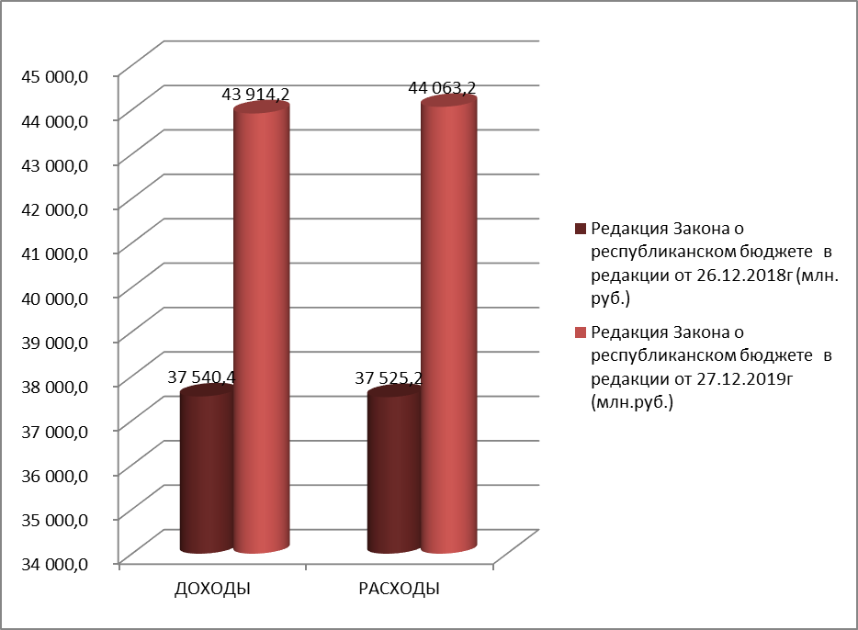

Рис. 1. Изменения основных характеристик республиканского бюджета Республики Мордовия на 2019 год (в млн. рублей)

Доходная часть республиканского бюджета Республики Мордовия в течение 2019 года увеличилась на 6 373,8 млн. рублей (на 17%) за счет дополнительного поступления в бюджет республики межбюджетных трансфертов в объеме 5 499 млн. рублей, доходов от уплаты акцизов на ГСМ, распределяемых между субъектами Российской Федерации, на 325,4 млн. рублей и поступлений от уплаты налога на прибыль организациями, осуществляющими деятельность на территории Республики Мордовия, на 549,4 млн. рублей.

Структура доходной части республиканского бюджета Республики Мордовия на 2019 год в редакции законов от 26 декабря 2018 года и от 27 декабря 2019 года представлена на рис. 2.

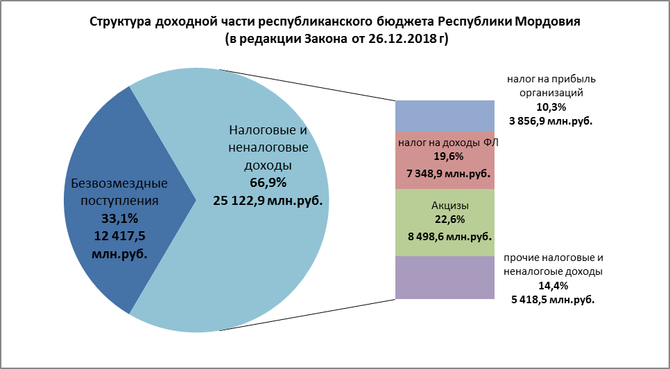

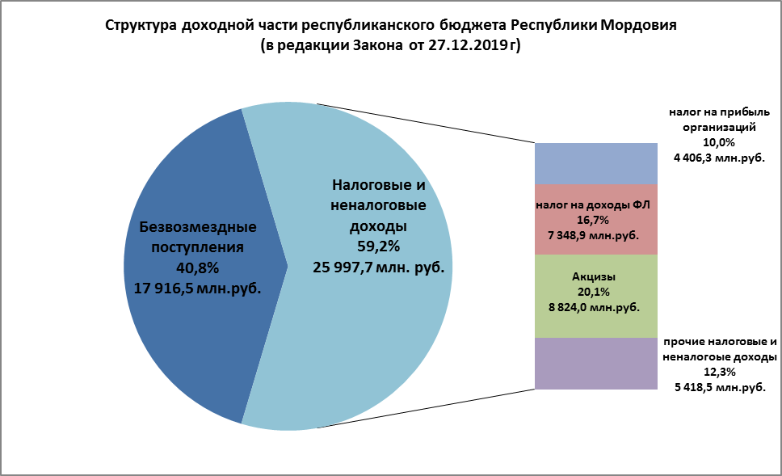

Рис. 2. Структура доходной части республиканского бюджета Республики Мордовия на 2019 год (в млн. рублей)

Межбюджетные трансферты направлялись в отрасли экономики республики в соответствии с их целевыми назначениями, за счет дополнительного поступления налоговых доходов были профинансированы главным образом мероприятия, связанные с реализацией региональных проектов, входящих в состав национальных проектов.

В 2019 году, как и в предыдущие годы, сохранялась основная особенность республиканского бюджета Республики Мордовия – его социальная направленность. По-прежнему в структуре общего объема бюджетных расходов наибольшую долю занимают расходы, направляемые в отрасли социальной сферы (*данные по разделам бюджетной классификации расходов «образование», «культура, кинематография», «здравоохранение», «социальная политика», «физическая культура и спорт»)*. Вместе с тем высока доля расходов бюджета в приоритетные для Республики Мордовия отрасли экономики – строительство и содержание автомобильных дорог и развитие сельскохозяйственной отрасли (рис. 3).

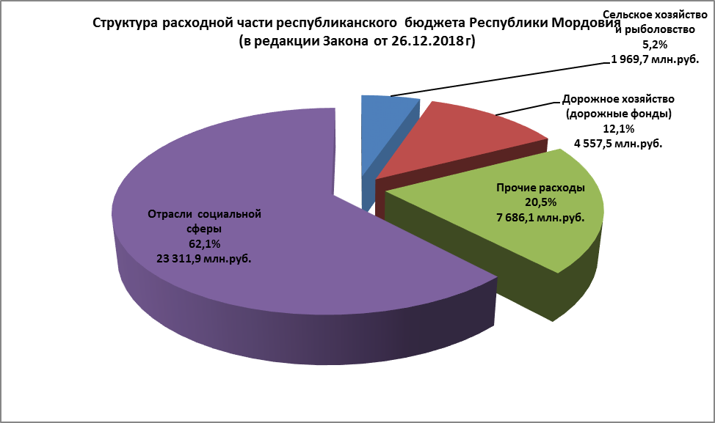

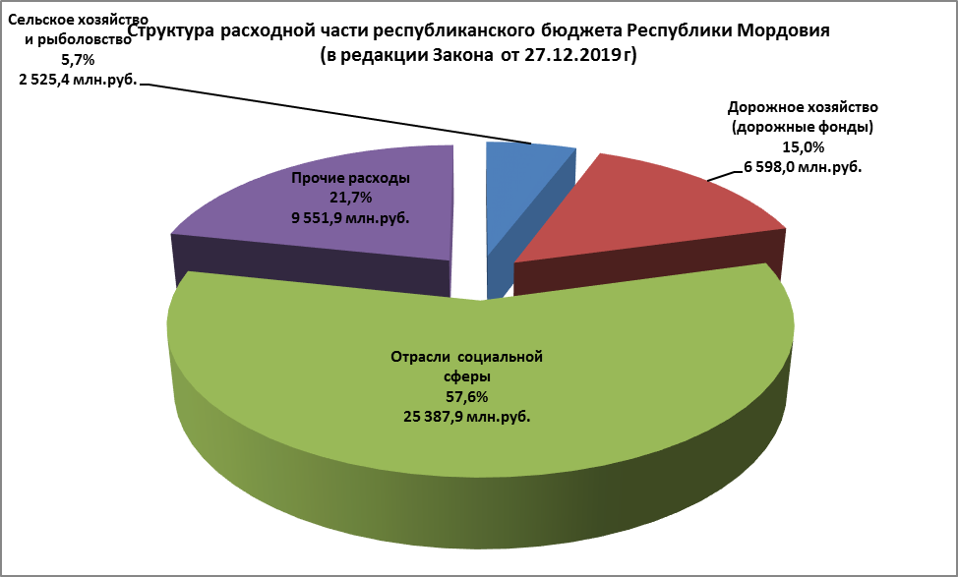

Рис. 3. Структура расходной части республиканского бюджета Республики Мордовия на 2019 год (в млн. руб.)

В 2019 году Республика Мордовия активно включилась в реализацию Указа Президента Российской Федерации от 7 мая 2018 года № 204 «О национальных целях и стратегических задачах развития Российской Федерации на период до 2024 года», который стал ориентиром на достижение прорывных результатов в развитии экономики страны и улучшение благосостояния ее граждан. Республика участвует во всех 12 национальных проектах и в 56 федеральных проектах (из 67), направленных на достижение целей и целевых показателей национальных проектов.

На реализацию мероприятий в республиканском бюджете Республики Мордовия на 2019 год было предусмотрено 9 518,7 млн. рублей, из которых средства федерального бюджета составили 81,2% (7 731,5 млн. рублей), средства республиканского бюджета 18,8% (1 787,2 млн. рублей). Освоение финансовых средств составило 78,6%.

В рамках реализации региональных проектов в отчетном году выполнены следующие мероприятия:

1. в сфере образования принят большой «демографический пакет» для поддержки семей, увеличивающий ресурсы для повышения рождаемости первых, вторых, третьих и последующих детей:

построено 8 детских садов на 910 мест, завершено строительство детского сада на 240 мест с бассейном, начато строительство еще 3 детских садов на 390 мест с вводом в эксплуатацию в 2020 году;

открыта новая «Краснослободская средняя общеобразовательная школа №1» на 450 мест, начато строительство школы на 140 мест, завершение которой планируется в 2020 году;

во всех муниципальных районах республики (в 27 сельских школах) созданы центры гуманитарного, естественнонаучного и цифрового профилей «Точки роста»;

созданы 3 центра непрерывного повышения профессионального мастерства педагогических работников и 1 центр оценки профессионального мастерства и квалификации педагогов на площадке «Центра оценки качества образования «Перспектива»;

в 8 пилотных образовательных учреждениях внедрена целевая модель цифровой образовательной среды;

создан мобильный технопарк «Кванториум» для детей, проживающих в сельской местности;

проведен ремонт 8 спортивных залов образовательных организаций, расположенных в сельской местности.

2) в сфере здравоохранения:

приобретены 32 машины для доставки людей старшего поколения в медицинские организации в сельских поселениях;

начата реализация пилотного проекта по системе долговременного ухода за гражданами пожилого возраста и инвалидами (Республика Мордовия вошла в число 12 регионов, реализующих пилотный проект);

завершено строительство 2 фельдшерско-акушерских пунктов в сельской местности;

в 9 поликлиниках реализованы мероприятия проекта «Новая модель медицинской организации, оказывающей первичную медико-санитарную помощь», направленные на применение принципов бережливого производства;

создан и оснащен центр амбулаторной онкологической помощи в «Краснослободской межрайонной больнице»;

проведено переоснащение (закуплено и установлено новое оборудование) «Республиканского онкологического диспансера».

3) в сфере культуры:

завершена реконструкция здания кинотеатра «Аврора» под районный Дом культуры в с.Большое Игнатово Большеигнатовского муниципального района и Культурно-досугового центра в Большеберезниковском муниципальном районе, капитальный ремонт здания Государственного театра кукол Республики Мордовия;

открылись виртуальный концертный зал на базе Центра культуры в г.Ковылкино, 4 библиотеки по модельному стандарту, 4 кинозала на базе муниципальных досуговых центров и Государственного театра кукол Республики Мордовия.

4) в сфере формирования комфортной городской среды:

благоустроены 93 дворовых и 13 общественных территорий.

5) в сфере формирования безопасной и качественной дорожной сети:

отремонтировано 146,5 км. дорог (66 участков дорог), а также ликвидированы 2 места концентрации ДТП.

6) в сфере развития инфраструктуры цифровой экономики:

сформированы цифровые паспорта населенных пунктов Республики Мордовия с численностью жителей от 100 до 1000 человек, а также информация о социально значимых объектах в населенных пунктах;

завершены работы по подключению 158 социально значимых объектов к сети передачи данных на территории Республики Мордовия в соответствии с заключенным контрактом с ПАО «Ростелеком».

Главная цель реализации национальных проектов – обеспечение роста эффективности экономики региона, развитие инфраструктуры социальной сферы, и на этой основе реального роста качества и продолжительности жизни населения.

Одним из основных нормативных правовых актов, регулирующихфинансовые отношения в сфере обязательного медицинского страхования в Республике Мордовия, является **Закон Республики Мордовия от 26 декабря 2018 года № 104**-**З «О бюджете Территориального фонда обязательного медицинского страхования Республики Мордовия на 2019 год и на плановый период 2020 и 2021 годов»** (далее – Закон о бюджете ТФОМС РМ).

Бюджет Территориального фонда обязательного медицинского страхования Республики Мордовия (далее – ТФОМС РМ) на 2019 год сформирован в соответствии с требованиями Бюджетного кодекса Российской Федерации, Закона Республики Мордовия «О бюджетном процессе в Республике Мордовия», нормативных актов Правительства Российской Федерации и Правительства Республики Мордовия, относящихся к указанной сфере.

Расчет показателей бюджета ТФОМС РМ произведен согласно требованиям законодательства Российской Федерации, исходя из численности жителей Республики Мордовия, застрахованных в системе ОМС по состоянию на 1 января 2018 года (775,5 тыс. человек), и норматива финансового обеспечения базовой программы обязательного медицинского страхования, установленного постановлением Правительства Российской Федерации «О программе государственных гарантий бесплатного оказания гражданам медицинской помощи на 2019 и на плановый период 2020 и 2021 годов» (в размерах 11,8 тыс. рублей на 2019 год).

Бюджет ТФОМС РМ на 2019 год при принятии был сбалансирован по доходам и расходам, основные характеристики его следующие:

по доходам в сумме 9 271 114,1 тыс. рублей, в том числе объем межбюджетных трансфертов из бюджета Федерального фонда обязательного медицинского страхования в сумме 9 151 114,1 тыс. рублей (98,7% от общего объема доходов);

по расходам в сумме 9 271 114,1 тыс. рублей, в том числе объем бюджетных ассигнований, направляемых на финансирование территориальной программы обязательного медицинского страхования в сумме 8 583 258,5 тыс. рублей (92,6% от общего объема расходов), расходы на оплату медицинской помощи застрахованным по ОМС жителям Республики Мордовия (в том числе в специализированных федеральных центрах) в сумме 500 000,0 тыс. рублей (5,4% от общего объема расходов), расходы на компенсацию затрат по оказанию медицинской помощи лицам, застрахованным по ОМС за пределами республики, 120 000,0 тыс. рублей (1,3% от общего объема расходов), на управленческую деятельность Территориального фонда 67 855,6 тыс. рублей (0,7%).

В течение 2019 года в Закон о бюджете ТФОМС РМ изменения вносились два раза **Законами от 24 апреля 2019 года № 9**-**З и от 18 декабря 2019 года № 89**-**З** в связи с дополнительными неналоговыми поступлениями, главным образом от поступлений денежных взысканий за нарушение законодательства Российской Федерации о государственных внебюджетных фондах.

С учетом внесенных изменений параметры бюджета фонда составили:

по доходам в сумме 9 317 108,6 тыс. рублей, объем межбюджетных трансфертов из бюджета Федерального фонда обязательного медицинского страхования при этом не изменился и составил 9 151 114,1 тыс. рублей (98,2% от общего объема доходов);

по расходам в сумме 9 321 617,0 тыс. рублей, в том числе объем бюджетных ассигнований, направляемых на финансирование территориальной программы обязательного медицинского страхования, в сумме 8 588 931,4 тыс. рублей (92,2% от общего объема расходов), расходы на оплату медицинской помощи застрахованным по ОМС жителям Республики Мордовия (в том числе в специализированных федеральных центрах) в сумме 500 000,0 тыс. рублей (5,3% от общего объема расходов), расходы на компенсацию затрат по оказанию медицинской помощи лицам, застрахованным по ОМС за пределами республики, 165 000,0 тыс. рублей (1,8% от общего объема расходов), на управленческую деятельность Территориального фонда 67 685,6 тыс. рублей (0,7%); превышение расходов над доходами на сумму 4 508,4 тыс. рублей.

Изменения основных характеристик бюджета Территориального фонда обязательного медицинского страхования Республики Мордовия на 2019 год представлены на рис. 4.

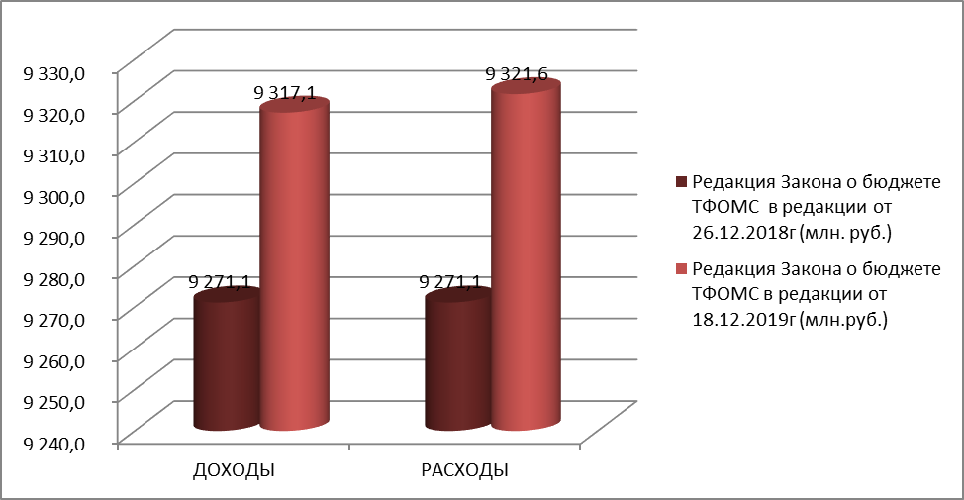

Рис. 4. Изменения основных характеристик бюджета Территориального фонда обязательного медицинского страхования Республики Мордовия на 2019 год (в млн. руб.)

В рамках реализации контрольных функций Государственного Собрания Республики Мордовия 8 июля 2019 года принят **Закон Республики Мордовия от 8 июля 2019 года № 52**-**З «Об исполнении республиканского бюджета Республики Мордовия за 2018 год».**

Основные итоги исполнения республиканского бюджета Республики Мордовия за 2018 год следующие:

по доходам в сумме 36 135 369,5 тыс. рублей, в том числе объем безвозмездных поступлений сложился в сумме 12 408 663,3 тыс. рублей;

по расходам в сумме 42 769 518,2 тыс. рублей, в том числе объем бюджетных ассигнований, направленных в отрасли культуры, образования, здравоохранения, социальной политики, физической культуры и спорта в сумме 25 562 424,0 тыс. рублей (59,8% от общего объема произведенных расходов);

превышение расходов над доходами в сумме 6 634 148,7 тыс. рублей.

Исполнение прогнозных показателей республиканского бюджета Республики Мордовия за 2018 год представлено на рис. 5.

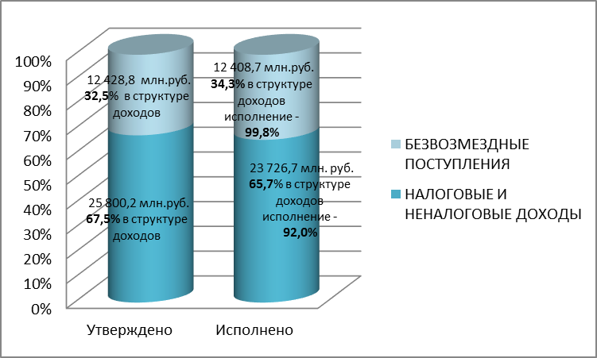

Рис. 5. Исполнение прогнозных показателей республиканского бюджета Республики Мордовия за 2018 год (в млн. руб.)

Общее исполнение годового прогноза доходной части республиканского бюджета сложилось на уровне 94,5%, в том числе по налоговым и неналоговым доходам годовой прогноз исполнен на 92%, по безвозмездным поступлениям – на 99,8%.

Доля налоговых и неналоговых доходов в общем объеме поступлений республиканского бюджета составила 65,7%, доля безвозмездных поступлений – 34,3%. В 2018 году данный показатель составлял 63,7% и 36,3% соответственно.

Наибольший удельный вес в структуре всех доходов занимают:

акцизы – 23,1% от общего объема полученных доходов;

налог на доходы физических лиц – 18,5%;

налог на прибыль организаций – 9,8%.

В 2018 году исполнение годовых назначений по бюджетным расходам составило 93%. Финансирование расходов республиканского бюджета в первую очередь было направлено на решение социальных вопросов – это 59,8% от общего объема расходов, в том числе социальная политика – 22,8%, образование – 21,5% от общего объема расходов (рис. 6).

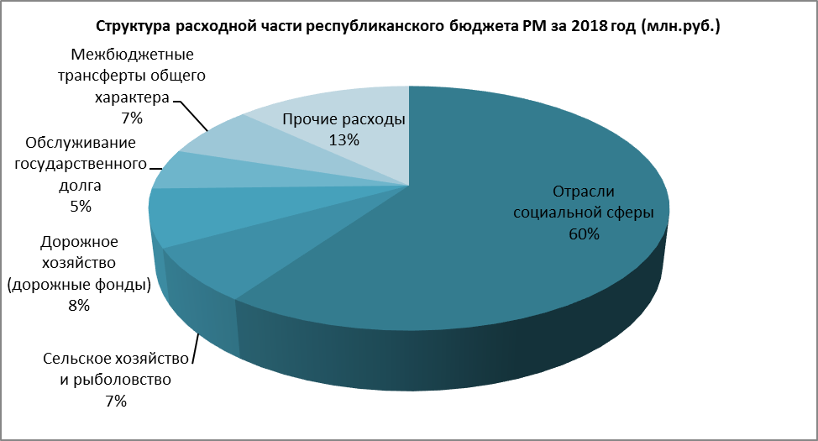

Рис. 6. Структура расходной части республиканского бюджета Республики Мордовия за 2018 год (в млн. руб.)

Закон принимался в условиях открытости и информированности для граждан и общественных объединений Республики Мордовия. В соответствии с Законом Республики Мордовия «О бюджетном процессе в Республике Мордовия» были проведены публичные слушания, где было уделено особое внимание анализу качества прогнозирования, насколько были реальны плановые индикаторы, и какие результаты в итоге достигнуты.

Результаты обсуждения нашли отражение в протоколе, направленном Главе Республики Мордовия.

В рамках контроля над исполнением бюджета депутатами Государственного Собрания Республики Мордовия постоянно в течение финансового года осуществляется мониторинг исполнения наказов избирателей, перечень которых на 2019 год был утвержден **постановлением Государственного Собрания Республики Мордовия от 31 октября 2018 года № 833**-**VI П «Об утверждении перечня предложений по наказам избирателей на 2019 год» (в редакции постановления от 27 ноября 2018 года № 856**-**VI П).**

Исполнение наказов избирателей является одной из основных целей депутатской деятельности.

Порядок внесения, учета и реализации наказов избирателей депутатами Государственного Собрания Республики Мордовия, кандидатами в депутаты Государственного Собрания Республики Мордовия установлены Законом Республики Мордовия от 1 декабря 2004 года № 86-З «О порядке учета и реализации наказов избирателей».

Наказы избирателей учитываются при формировании и исполнении закона о республиканском бюджете Республики Мордовия, при разработке и реализации программ социально-экономического развития республики.

Среди основных наказов избирателей, утвержденных к исполнению в 2019 году, можно выделить строительство, капитальный ремонт и реконструкцию автомобильных дорог, строительство водопроводов, строительство и реконструкцию объектов социально-культурного назначения. Реализуется исполнение двух таких значимых наказов, как строительство поликлиники Республиканского онкологического диспансера и детской поликлиники на 500 посещений в смену в г.Саранск.

По предварительным итогам за 2019 год из 18 принятых к исполнению наказов выполнено 7, продолжается реализация 5 наказов.

Всего, начиная с 2016 года (с начала 6 созыва), депутатами было внесено в Государственное Собрание Республики Мордовия 171 предложение по наказам, из которых 47 выполнено или находятся в стадии активной реализации (27% от общего числа внесенных предложений).

Реализация наказов избирателей имеет высокую общественную значимость. Это укрепление взаимодействия власти и населения с целью решения наиболее острых проблемных вопросов, улучшение деятельности органов государственной власти и органов местного самоуправления по вопросам экономического, социального развития, удовлетворения материальных и духовных потребностей жителей республики, создание развитой инфраструктуры и комфортных условий для жизни населения.

В 2019 году в целях исполнения требований статьи 149 Бюджетного кодекса Российской Федерации **Законом Республики Мордовия от 8 июля 2019 года № 53**-**З «Об исполнении бюджета Территориального фонда обязательного медицинского страхования Республики Мордовия за 2018 год»** был утвержден отчет об исполнении указанного фонда в 2018 году.

Бюджет фонда в 2018 году исполнен:

по доходам в сумме 8 620 956,8 тыс. рублей (99,9% от годовых плановых назначений), в том числе за счет межбюджетных трансфертов, полученных из Федерального фонда обязательного медицинского страхования, на сумму 8 443 194,1 тыс. рублей (100% от годовых плановых назначений);

по расходам в сумме 8 620 074,7 тыс. рублей (99,9% от годовых плановых назначений);

превышение расходов над доходами в сумме 882,1 тыс. рублей.

Наибольший удельный вес в структуре доходов занимает субвенция из федерального Фонда обязательного медицинского страхования на финансовое обеспечение организации обязательного медицинского страхования на территориях субъектов Российской Федерации – 97,9% от общего объема полученных доходов. Средства бюджетов территориальных фондов обязательного медицинского страхования других субъектов Российской Федерации за оказанные медицинскими учреждениями республики услуги в сумме 132 312,1 тыс. рублей составили 1,5% от общего объема полученных доходов. Доходы от поступлений денежных взысканий (штрафов) за нарушение законодательства Российской Федерации о государственных внебюджетных фондах в сумме 6 081,4 тыс. рублей – менее 1%.

В структуре расходов бюджета ТФОМС РМ в 2018 году наибольший удельный вес приходится на финансовое обеспечение реализации территориальной программы обязательного медицинского страхования – 99,3% от общего объема. Расходы на выполнение функций аппаратом Фонда составили 61 393,0 тыс. рублей, или 0,7% от общей суммы расходов.

Важнейшей задачей в рамках совершенствования законодательства в области бюджетного процесса является развитие регионального законодательства в сфере межбюджетных отношений, создание стимулов для дальнейшего наращивания налогового потенциала, повышения качества управления государственными и муниципальными финансами, сокращения неэффективных расходов на всех уровнях.

В рамках совершенствования межбюджетных отношений в 2019 году в Закон Республики Мордовия от 21 февраля 2008 года № 4**-**З «О межбюджетных отношениях в Республике Мордовия» дважды вносились изменения.

Так, **Законом Республики Мордовия от 24 апреля 2019 года № 12**-**З «О внесении изменения в статью 11 Закона Республики Мордовия «О межбюджетных отношениях в Республике Мордовия»** предусматривается установление двух новых расходных обязательств республиканского бюджета Республики Мордовия в форме иных межбюджетных трансфертов, направляемых в бюджеты муниципальных образований, в том числе:

на реализацию мероприятий по созданию виртуальных концертных залов (МБУ «Центр культуры Ковылкинского муниципального района Республики Мордовия»);

на создание модельных муниципальных библиотек в целях реализации национального проекта «Культура» (МБУК «Централизованная городская библиотечная система для взрослых», г.Саранск; МБУ «Центральная районная библиотека Теньгушевского муниципального района»; Детский отдел библиотечного обслуживания МБУК «Большеберезниковская ЦБС»; структурное подразделение МБУК Атяшевская ЦРБ «Атяшевская районная библиотека»). Данные изменения обусловлены выделением средств из федерального бюджета в целях реализации указанных мероприятий.

**Законом Республики Мордовия от 27 декабря 2019 года № 94**-**З «О** **межбюджетных отношениях в Республике Мордовия»** был принят закон о межбюджетных отношениях в новой редакции. Сохраняя действующую концепцию межбюджетных отношений, основные изменения связаны с необходимостью приведения положений закона Республики Мордовия в соответствие с изменениями, внесенными в Бюджетный кодекс Российской Федерации.

Во-первых, введена обязательность заключения Министерством финансов Республики Мордовия с главами муниципальных образований, получающих дотации на выравнивание бюджетной обеспеченности, соглашений, которыми предусматриваются меры по социально-экономическому развитию и оздоровлению муниципальных финансов. Такие меры должны быть направлены на обеспечение муниципальными образованиями достижения показателей экономического развития Республики Мордовия в рамках исполнения консолидированного бюджета Республики Мордовия (в соответствии с п. 8 ст. 138 Бюджетного кодекса Российской Федерации (изменения, внесенные Федеральным законом от 2 августа 2019 года № 307-ФЗ).

Во-вторых, начиная с бюджета на 2020 год, принято решение отказаться от предоставления муниципальным образованиям Республики Мордовия субсидий в зависимости от выполнения социально-экономических показателей. При этом, в случае недостаточности собственных доходов, предусматривается возможность предоставления из республиканского бюджета муниципальным бюджетам дотаций на поддержку мер по обеспечению сбалансированности.

Вопросы совершенствования межбюджетных отношений нашли свое отражение еще в двух законах Республики Мордовия, принятых в 2019 году.

**Законом Республики Мордовия от 24 апреля 2019 года № 11**-**З «О внесении изменения в статью 4 Закона Республики Мордовия «О статусе столицы Республики Мордовия»** формулировки расходных обязательств, возникающих при выполнении полномочий органов местного самоуправления городского округа Саранск, связанных со статусом столицы Республики Мордовия, приводятся в соответствие с Федеральным законом от 6 октября 2003 года № 131-ФЗ «Об общих принципах организации местного самоуправления в Российской Федерации».

Кроме того, устанавливается запрет на финансовое обеспечение за счет средств республиканского бюджета мероприятий, направленных на капитальные вложения в объекты муниципальной собственности, в соответствии с постановлением Правительства Российской Федерации «Об утверждении общих требований к установлению случаев и условий продления срока исполнения бюджетной меры принуждения» (пп. «г» п. 3 постановления Правительства РФ от 24 октября 2018 года № 1268).

**Законом Республики Мордовия от 18 декабря 2019 года № 90**-**З «О внесении изменений в Закон Республики Мордовия «Об утверждении Методики распределения из республиканского бюджета Республики Мордовия субвенции на осуществление государственных полномочий по первичному воинскому учету на территориях, на которых отсутствуют военные комиссариаты, предоставляемой за счет субвенции республиканскому бюджету Республики Мордовия из федерального бюджета»** в целях уточнения норм регионального законодательства из текста закона исключаются слова «городской округ» в связи с тем, что бюджету городского округа Саранск указанная субвенция не предоставляется, так как на его территории военные комиссариаты осуществляют свою деятельность.

Также ежегодно в соответствии с требованиями Федерального закона «Об общих принципах организации и деятельности контрольно-счетных органов субъектов Российской Федерации и муниципальных образований» и Законом Республики Мордовия «О Счетной палате Республики Мордовия» Счетная палата республики готовит отчет о своей деятельности, который направляется на рассмотрение в Государственное Собрание Республики Мордовия. Итоги 2018 года подведены **постановлением Государственного Собрания Республики Мордовия от 25 июня 2019 года № 1072**-**VI П «Об отчете о работе Счетной палаты Республики Мордовия в 2018 году»**.

4.2 Законодательство Республики Мордовия о налогах

В 2019 году, как и в предыдущие годы, была продолжена работа над совершенствованием законодательства Республики Мордовия в налоговой сфере. Налоговая политика в 2019 году и в плановом периоде 2020 и 2021 годов должна обеспечивать развитие и повышение устойчивости субъектов экономической деятельности, обеспечивающих формирование доходной части консолидированного бюджета Республики Мордовия и внебюджетных фондов.

В связи с этим **Законом Республики Мордовия от 27 ноября 2019 года № 71**-**З «О внесении изменений в отдельные законы Республики Мордовия о налогах»**:

в Закон Республики Мордовия № 72-З от 20 ноября 2012 года «О патентной системе налогообложения на территории Республики Мордовия» внесены изменения, уточняющие размеры потенциально возможного к получению индивидуальным предпринимателем годового дохода, в том числе дополнительно на единицу [средней численности](consultantplus://offline/ref=E96CF281AE8974773A695A84583A08B7D675E9B63CD5F5F68D4C9FC375C31232180592BE8ED6751BD90A85F1CBDA9AD3377F0F774804C968ICj4I) наемных работников на 1 квадратный метр площади сдаваемых в аренду жилых и нежилых помещений и земельных участков.

Принимая во внимание предстоящую с 1 января 2021 года отмену системы Единого налога на вмененный доход и переход предпринимателей с указанного вида налогообложения на другие налоговые системы, в целях недопущения снижения поступлений в местные бюджеты налоговых поступлений принято решение применить коэффициент индексации в размере фактически сложившегося в Республике Мордовия за пять отчетных лет индекса потребительских цен, который равен 1,353. В результате этого доходы местных бюджетов Республики Мордовия увеличатся на 3,7 млн. рублей, при этом продолжится работа по достижению целевых показателей, в том числе по численности занятых в сфере малого и среднего предпринимательства, включая индивидуальных предпринимателей, при реализации национального проекта «Малое и среднее предпринимательство и поддержка индивидуальной предпринимательской инициативы».

Еще одно изменение касается введения нормы ограничения до 400 квадратных метров общей площади для применения патентной системы для предпринимателей, сдающих в аренду жилые и нежилые помещения и земельные участки. Снижение по данному виду деятельности поступлений в местные бюджеты в сумме 3,8 млн. рублей будут компенсированы за счет использования такими предпринимателями других налоговых режимов.

Кроме того, в соответствии с изменениями, внесенными в Федеральный закон «Об обращении лекарственных средств», с 1 января 2020 года исключается из патентной системы налогообложения по виду деятельности «Занятие медицинской деятельностью или фармацевтической деятельностью лицом, имеющим лицензию на указанные виды деятельности» реализация лекарственных препаратов, подлежащих обязательной маркировке средствами идентификации;

в Закон Республики Мордовия от 17 октября 2002 года № 46-З «О транспортном налоге» внесены изменения в части переноса срока уплаты транспортного налога для налогоплательщиков-организаций. До 1 января 2021 года в соответствии со статьей 363 Налогового кодекса Российской Федерации порядок и сроки уплаты налога и авансовых платежей для налогоплательщиков-организаций устанавливались законами субъектов Российской Федерации. На территории Республики Мордовия срок уплаты был установлен 10 февраля года, следующего за истекшим налоговым периодом. С 1 января 2021 года, как и на всей территории России, устанавливается единый срок уплаты – не позднее 1 марта года, следующего за истекшим налоговым периодом.

**Законом Республики Мордовия от 27 декабря 2019 года № 96**-**З «О внесении изменений в статью 4 Закона Республики Мордовия «О налоге на имущество организаций» и статью 2 Закона Республики Мордовия «О Дорожном фонде Республики Мордовия»**:

в Закон Республики Мордовия от 27 ноября 2003 года № 54-З «О налоге на имущество организаций» внесены изменения в части отмены обязанности налогоплательщиков предоставлять налоговые расчеты по авансовым платежам по налогу на имущество организаций. Указанная норма принята в связи с соответствующими изменениями, внесенными в статью 386 Налогового кодекса Российской Федерации;

в Закон Республики Мордовия от 18 октября 2011 года № 62-З «О Дорожном фонде Республики Мордовия» внесено уточнение в части определения размера Дорожного фонда с учетом доходов республиканского бюджета, а не консолидированного, как это было принято ранее. Указанная норма принята в связи с соответствующими изменениями, внесенными в Бюджетный кодекс Российской Федерации в целях совершенствования межбюджетных отношений.

4.3 Законодательство Республики Мордовия

в области экономической политики

Приоритетными направлениями совершенствования законодательства Республики Мордовия в области экономики являются создание условий для долгосрочного устойчивого развития региона, повышение инвестиционной привлекательности и конкурентоспособности экономики за счет развития инновационного сектора, равноправной интеграции Республики Мордовия в мировое экономическое пространство и в систему межрегиональных экономических отношений.

**Закон Республики Мордовия от 24 апреля 2019 года № 14**-**З «О внесении изменений в отдельные законы Республики Мордовия»** принят в целях регулирования отдельных вопросов в сфере управления государственной собственностью. Законом вносятся изменения:

в Закон Республики Мордовия от 22 июля 1996 года № 25-3 «Об управлении и распоряжении государственной собственностью Республики Мордовия» в части закрепления права принимать решения о внесении государственного имущества в качестве вклада в уставные капиталы акционерных обществ за Правительством Республики Мордовия;

в Закон Республики Мордовия от 23 мая 2002 года № 11-3 «О приватизации государственного имущества Республики Мордовия» в части закрепления права устанавливать порядок голосования в органах управления акционерного общества или общества с ограниченной ответственностью, порядок разработки и утверждения условий конкурса, порядок контроля за их исполнением и порядок подтверждения победителем конкурса исполнения таких условий, порядок подведения итогов продажи государственного имущества и условия заключения с покупателем договора купли-продажи государственного имущества без объявления цены за Правительством Республики Мордовия.

Кроме того, в обозначенный закон в соответствии с требованиями Федерального закона от 21 декабря 2001 года № 178-ФЗ «О приватизации государственного и муниципального имущества» внесена норма об обязательном размещении на официальном сайте Российской Федерации в сети «Интернет», определенном Правительством Российской Федерации, информации о прогнозном плане (программе) приватизации государственного имущества, ежегодном отчете о результатах приватизации государственного имущества за прошедший год, решении об условиях приватизации государственного имущества, информационного сообщения о продаже государственного имущества, об итогах его продажи.

**Законом Республики Мордовия от 4 июня 2019 года № 40**-**З «О внесении изменений в статьи 3 и 4 Закона Республики Мордовия «О государственном регулировании розничного оборота алкогольной продукции на территории Республики Мордовия»** за Правительством Республики Мордовиябыло закреплено право в пределах, установленных для субъектов Российской Федерации, устанавливать дополнительные ограничения времени, условий и мест розничной продажи алкогольной продукции временного характера за исключением розничной продажи алкогольной продукции при оказании услуг общественного питания. Данным правом Правительство Республики Мордовия сможет воспользоваться в целях обеспечения дополнительных мер безопасности участников крупных общественных мероприятий, проводимых на территории региона, например, при проведении значимых футбольных матчей и других аналогичных событий.

**Закон Республики Мордовия от 27 декабря 2019 года № 98**-**З «О внесении изменений в Закон Республики Мордовия «О регулировании отношений в сфере организации проведения капитального ремонта общего имущества в многоквартирных домах на территории Республики Мордовия»** принят в соответствии с изменениями федерального законодательства (Федеральный закон от 20 декабря 2017 года № 399-ФЗ «О внесении изменений в Жилищный кодекс Российской Федерации и статью 16 Закона Российской Федерации «О приватизации жилищного фонда в Российской Федерации»).

Законом дополнен перечень полномочий органов исполнительной власти Республики Мордовия в сфере организации проведения капитального ремонта,а именно:

определение порядка информирования собственников помещений в многоквартирных домах о способах формирования фонда капремонта; о порядке выбора способа формирования фонда капитального ремонта; о содержании региональной программы капитального ремонта общего имущества в многоквартирных домах и критериях оценки состояния многоквартирных домов, на основании которых определяется очередность проведения капитального ремонта;об исполнении бывшим наймодателем обязанности по проведению капитального ремонта общего имущества в многоквартирном доме;

утверждение порядка и перечня случаев оказания дополнительной помощи при возникновении неотложной необходимости в проведении капитального ремонта;

установление порядка по определению перечня услуг и (или) работ по капитальному ремонту, которые требовалось провести на дату приватизации первого жилого помещения бывшим наймодателем.

Сокращен срок, в течение которого собственники не оплачивают взносы на капитальный ремонт, с пяти до трех лет.

**Закон Республики Мордовия от 27 декабря 2019 года № 99**-**З «Об установлении размера коэффициента, отражающего региональные особенности рынка труда, на 2020 год»** разработан в соответствии с нормами Налогового кодекса Российской Федерации, которые устанавливают для некоторых категорий иностранных граждан особый порядок исчисления и уплаты налога на доходы физических лиц от осуществления деятельности на основании патента.

Закон направлен на сохранение стоимости патента на уровне 2019 года для создания благоприятных условий для стимулирования притока иностранной рабочей силы, а также увеличения доходной наполняемости республиканского бюджета Республики Мордовия.

**Закон Республики Мордовия от 2 сентября 2019 года № 59**-**З «Об утверждении соглашения между Правительством Республики Мордовия (Российская Федерация) и Народным Правительством провинции Хунань (Китайская Народная Республика) об осуществлении международных и внешнеэкономических связей в торгово**-**экономической, научно**-**технической и культурно**-**гуманитарной сферах»** утвердил[Соглашение](consultantplus://offline/ref=66DEFC29099A319C9F9E3DC26DCED322EF1AB843E36587DB5FD446E271583D06D5C2F8D063DF8D522B70C26D03E58DFDh0NBL) между Правительством Республики Мордовия (Российская Федерация) и Народным Правительством провинции Хунань (Китайская Народная Республика) об осуществлении международных и внешнеэкономических связей в торгово-экономической, научно-технической и культурно-гуманитарной сферах. В рамках утвержденного законом Соглашения стороны договорились о взаимодействии по следующим направлениям: экономика и торговля; машиностроение и электротехника; металлургия; легкая промышленность; пищевая промышленность; производство строительных материалов; создание индустриальных и агропромышленных парков; спорт и туризм; образование; культура; наука и техника.

Стороны по Соглашению могут разрабатывать и принимать программы, планы мероприятий, направленные на реализацию Соглашения, а также создавать совместные комиссии, рабочие группы для координации деятельности правительств сторон.

В соответствии с Соглашением стороны создают необходимые организационные, финансово-экономические и правовые условия для функционирования совместных предприятий, разработки и реализации совместных проектов и программ; способствуют участию хозяйствующих субъектов в проводимых сторонами ярмарках, выставках и других мероприятиях, осуществляют обмен делегациями и специалистами, а также информацией по различным направлениям в торгово-экономической, научно-технической и культурно-гуманитарной сферах.

**Постановление Государственного Собрания Республики Мордовия от 25 ноября 2019 года № 1171**-**VI П «О внесении изменений в Порядок проведения в Государственном Собрании Республики Мордовия оценки регулирующего воздействия проектов законов Республики Мордовия»** принято в целях приведения Порядка проведения в Государственном Собрании Республики Мордовия оценки регулирующего воздействия проектов законов Республики Мордовия в соответствие с действующим законодательством Российской Федерации (Федеральный закон от 1 мая 2019 года № 94-ФЗ «О внесении изменений в статью 26.3-3 «Об общих принципах организации законодательных (представительных) и исполнительных органов государственной власти субъектов Российской Федерации»), а также в целях совершенствования процедуры оценки.

Федеральным законодательством был дополнен перечень проектов законов, которые не подлежат оценке регулирующего воздействия, а именно устанавливающие, изменяющие, отменяющие подлежащие государственному регулированию цены на продукцию, а также разработанные в целях ликвидации чрезвычайных ситуаций.

Постановлением внесены соответствующие дополнения в нормативно-правовой акт Республики Мордовия.

Кроме того, Порядок был дополнен правовыми нормами, которые содействуют более активному привлечению предпринимательского сообщества республики к обсуждению законопроектов, а именно: закреплено участие в заседаниях, встречах, круглых столах представителей Общественного совета при Государственном Собрании Республики Мордовия, Союза «Торгово-промышленная палата Республики Мордовия», Регионального объединения работодателей «Союз промышленников и предпринимателей Республики Мордовия», что будет способствовать более широкому обсуждению законопроектов, касающихся ведения предпринимательской деятельности.

4.4 Законодательство Республики Мордовия

в области регулирования жилищных отношений

В 2019 году в Закон Республики Мордовия от 1 июля 2005 года № 57-З «О правовом регулировании жилищных отношений в Республике Мордовия» (далее – Закон Республики Мордовия № 57-З) изменения вносились дважды.

Во-первых, **Законом Республики Мордовия от 10 июня 2019 года № 44**-**З «О внесении изменений в статью 8 Закона Республики Мордовия «О правовом регулировании жилищных отношений в Республике Мордовия»** пункт 1 статьи 8 Закона Республики Мордовия № 57-З дополняется нормой, устанавливающей, что в заявлении о принятии на учет указываются все лица, зарегистрированные совместно с заявителем по месту жительства в жилом помещении, с указанием их фамилий, имен, отчеств, дат рождений и степени родства по отношению к заявителю. Данные сведения необходимы для направления уполномоченными органами местного самоуправления межведомственных запросов в Управление по вопросам миграции МВД России о предоставлении информации о лицах, совместно зарегистрированных с гражданином-заявителем по месту жительства.

Перечень документов о составе семьи гражданина-заявителя дополнен свидетельством о перемене имени, так как граждане в соответствии с действующим законодательством вправе переменить свое имя, включающее в себя фамилию, собственно имя и отчество. Такие сведения у органов местного самоуправления отсутствуют, но для принятия решения о постановке на учет нуждающихся в жилых помещениях необходимы.

Приказом МВД России от 31 декабря 2017 года № 984 утвержден Административный регламент Министерства внутренних дел Российской Федерации по предоставлению государственной услуги по регистрационному учету граждан Российской Федерации по месту пребывания и по месту жительства в пределах Российской Федерации. В соответствии с данным Административным регламентом для регистрации по месту жительства не требуется домовая (поквартирная) книга или поквартирная карта. Граждане-заявители, зарегистрированные в индивидуальных жилых домах, не всегда могут представить указанные документы. В связи с этим перечень документов, которые уполномоченный орган местного самоуправления запрашивает самостоятельно, дополняется иным документом, содержащим сведения о гражданах, зарегистрированных совместно с заявителем по месту жительства или месту пребывания в жилом помещении.

Во-вторых, **Законом Республики Мордовия от 10 июня 2019 года № 46**-**З «О внесении изменений в отдельные законы Республики Мордовия и признании утратившим силу Закона Республики Мордовия «Об утверждении методики распределения субсидий для долевого финансирования расходов на предоставление молодым семьям социальных выплат на строительство или приобретение жилья в рамках реализации подпрограммы «Обеспечение жильем молодых семей» федеральной и республиканской целевых программ «Жилище» и дополнительных социальных выплат при рождении (усыновлении) ребенка»** внесены изменения не только в Закон Республики Мордовия № 57-З, но и в Закон Республики Мордовия от 5 июня 2018 года № 57-З «О мерах государственной поддержки, направленных на создание условий для осуществления гражданами права на жилище и стимулирования жилищного строительства на территории Республики Мордовия». Данными изменениями уточнены категории граждан, имеющих право на предоставление соответствующих мер государственной поддержки. Теперь к таким категориям граждан относятся молодые семьи-участники подпрограммы «Обеспечение жильем молодых семей» федеральных целевых программ «Жилище» на 2002-2010 годы, «Жилище» на 2011-2015 годы, «Жилище» на 2015-2020 годы, участники основного мероприятия «Обеспечение жильем молодых семей» и мероприятия по обеспечению жильем молодых семей ведомственной целевой программы «Оказание государственной поддержки гражданам в обеспечении жильем и оплате жилищно-коммунальных услуг» государственной программы Российской Федерации «Обеспечение доступным и комфортным жильем и коммунальными услугами граждан Российской Федерации».

Кроме того, в Закон Республики Мордовия от 5 июня 2018 года № 57-З «О мерах государственной поддержки, направленных на создание условий для осуществления гражданами права на жилище и стимулирования жилищного строительства на территории Республики Мордовия» внесены изменения **Законом Республики Мордовия от 27 июня 2019 года № 51**-**З «О внесении изменений в статьи 3 и 4 Закона Республики Мордовия «О мерах государственной поддержки, направленных на создание условий для осуществления гражданами права на жилище и стимулирования жилищного строительства на территории Республики Мордовия»**, которым продлено действие льготной ипотеки под пять процентов с 1 июля 2019 года по 31 декабря 2019 года в целях приобретения за счет средств ипотечного кредита (ипотечного займа) на первичном рынке жилого помещения на территории Республики Мордовия с внутренней отделкой, пригодной для проживания, в многоквартирном жилом доме, введенном в эксплуатацию до 31 декабря 2018 года, и в случае получения гражданином-заемщиком ипотечного жилищного кредита (ипотечного займа) с 1 июля 2019 года по 31 декабря 2019 года на условиях льготного ипотечного кредитования в соответствии с постановлением Правительства Российской Федерации от 30 декабря 2017 года № 1711 «Об утверждении Правил предоставления субсидий из федерального бюджета российским кредитным организациям и акционерному обществу «ДОМ.РФ» на возмещение недополученных доходов по выданным (приобретенным) жилищным (ипотечным) кредитам (займам), предоставленным гражданам Российской Федерации, имеющим детей» в размере разницы между процентной ставкой кредитной организации (юридического лица), предоставившей кредит (займ), и пятью процентами, но не более пяти процентов.

Особо следует отметить **Закон Республики Мордовия от 5 марта 2019 года № 4-З «Об отдельных вопросах защиты прав граждан-участников долевого строительства многоквартирных домов на территории Республики Мордовия, перед которыми не исполнены обязательства по завершению строительства и (или) передаче им жилых помещений в собственность»**. Настоящий Закон регулирует отдельные вопросы защиты прав граждан-участников долевого строительства (создания) многоквартирных домов и (или) жилых домов блокированной застройки, состоящих из трех и более блоков, признанных в установленном порядке пострадавшими и внесенных в реестр пострадавших граждан в соответствии с Федеральным законом от 30 декабря 2004 года № 214-ФЗ «Об участии в долевом строительстве многоквартирных домов и иных объектов недвижимости и о внесении изменений в некоторые законодательные акты Российской Федерации». Законом установлена обязанность органа государственной власти Республики Мордовия, уполномоченного на осуществление государственного контроля (надзора) в области долевого строительства многоквартирных домов и (или) иных объектов недвижимости, строительство которых осуществляется на территории региона, по отбору юридического лица, готового принять на себя обязательства по завершению строительства объекта незавершенного строительства и исполнению обязательств застройщика перед гражданами, денежные средства которых привлечены для строительства многоквартирных домов и права которых нарушены, которые включены в реестр пострадавших граждан.

Федеральным законодательством обязанность контролирующего органа по осуществлению указанного выше отбора не установлена. Юридическое лицо может по собственной инициативе выступить с предложением перед застройщиком и участниками строительства принять на себя обязательства по завершению строительства проблемного объекта. Но в целях оперативного решения вопроса о завершении строительства проблемного объекта дополнительно установлено, что контролирующий орган осуществляет отбор такого юридического лица.

В целях предоставления такому юридическому лицу «государственной преференции» за принятие на себя обязательств по завершению строительства проблемного объекта и исполнению обязательств перед гражданами-участниками долевого строительства установлено, что такому юридическому лицу предоставляется земельный участок, находящийся в государственной собственности или муниципальной собственности, в аренду без проведения торгов (в соответствии с подпунктом 3.1 пункта 2 статьи 39.6 Земельного кодекса Российской Федерации).

В прошедшем году Государственным Собранием Республики Мордовия также были приняты **законы Республики Мордовия от 29 августа 2019 года № 28**-**З** **«О внесении изменений в отдельные законы Республики Мордовия в части обеспечения детей**-**сирот и детей, оставшихся без попечения родителей, лиц из числа детей**-**сирот и детей, оставшихся без попечения родителей, жилыми помещениями»** и **от 2 декабря 2019 года № 96**-**З** **«О внесении изменений в отдельные законы Республики Мордовия по вопросу обеспечения детей**-**сирот и детей, оставшихся без попечения родителей, лиц из числа детей**-**сирот и детей, оставшихся без попечения родителей, жилыми помещениями»**. Цель этих законов – приведение республиканских законодательных актов, регулирующих вопросы предоставления детям-сиротам и лицам из их числа жилых помещений, в соответствии с меняющимся федеральным законодательством в указанной сфере. Принятыми законами уточняются понятия «муниципальный список детей-сирот, лиц из числа детей-сирот, подлежащих обеспечению жилыми помещениями», «сводный республиканский список детей-сирот, лиц из числа детей-сирот, подлежащих обеспечению жилыми помещениями». Кроме того, законами уточняются порядок формирования этих списков, а также исчерпывающий перечень документов и сведений, которые заявитель должен представить при подаче заявления на включение в список лиц, подлежащих обеспечению жилыми помещениями.

Важным шагом на пути правового регулирования вопросов предоставления жилищных субсидий «северянам» стало принятие **Закона Республики Мордовия от 24 апреля 2019 года № 13**-**З «О наделении органов местного самоуправления муниципальных образований Республики Мордовия государственными полномочиями по постановке на учет и учету граждан, выехавших из районов Крайнего Севера и приравненных к ним местностей и имеющих право на получение жилищных субсидий».** Данный закон принят в соответствии с Федеральным законом от 25 октября 2002 года № 125-ФЗ «О жилищных субсидиях гражданам, выезжающим из районов Крайнего Севера и приравненных к ним местностей» и закрепил фактически устоявшуюся практику органов местного самоуправления муниципальных районов Республики Мордовия и городского округа Саранск по постановке на учет и учету граждан, выезжающих из районов Крайнего Севера и приравненных к ним местностей и имеющих право на получение жилищных субсидий.

**Раздел 5**

**Законодательство Республики Мордовия в социальной сфере**

5.1 Законодательство Республики Мордовия о социальной защите

В 2019 году Государственное Собрание Республики Мордовия приняло несколько законов по вопросам социальной защиты населения, регулирующих, в частности, отношения в сфере социального обеспечения и социального обслуживания нуждающихся в них категорий граждан. В связи с этим базовый республиканский законодательный акт – Закон Республики Мордовия от 28 декабря 2004 года № 102-З «О мерах социальной поддержки отдельных категорий населения, проживающего в Республике Мордовия» вновь претерпел изменения.

Так, Государственным Собранием Республики Мордовия был принят **Закон Республики Мордовия от 2 декабря 2019 года № 81**-**З «О внесении изменений в Закон Республики Мордовия «О мерах социальной поддержки отдельных категорий населения, проживающего в Республике Мордовия»** (далее – Закон № 81-З),который фактически увеличил так называемый критерий нуждаемости, применяемый в республике при предоставлении гражданам мер социальной поддержки. До принятия этого закона некоторые категории граждан в соответствии с вышеназванным республиканским законом № 102-З имели право на определенные меры социальной поддержки в случае, если их среднемесячный доход не превышал 15000 рублей. Например, работающие пенсионеры, ветераны труда, ветераны военной службы, граждане предпенсионного возраста только при соблюдении такого условия получали ежемесячную денежную [выплату](consultantplus://offline/ref=1AA9D99238A5D6A47B67EDB08107BD7B1DDDE9F40A646092312755AE9D732FD39871272D1C0C31236CB803349AEA01868D369BB3EE82CA2D737DA9yAlCG) на транспортные расходы и право на приобретение электронного проездного билета для бесплатного проезда в общественном транспорте. Также родители детей, посещающих дошкольные образовательные организации, находящиеся на территории Республики Мордовия, получали компенсацию родительской платы за присмотр и уход за детьми при условии, что семья имела среднедушевой доход, не превышающий 15000 рублей. Указанная сумма, примерно равная двукратной величине [прожиточного минимума](consultantplus://offline/ref=8BF8C25F0CEA4E0BBB9BBE758BB4D9BAE957C15D47DE4613F17F164DE863CC16FFBF2A14F9C1122363A3B4ABE99429hDtCM) в среднем на душу населения в Мордовии в 2016 году (2 х 7776 руб.), была установлена в республиканском Законе № 102-З «О мерах социальной поддержки отдельных категорий населения, проживающего в Республике Мордовия» в том же году по инициативе Правительства Республики Мордовия. В 2019 году республиканский прожиточный минимум (стоимостная оценка потребительской корзины) для всех групп населения в Мордовии повысился. Согласно постановлению Правительства Республики Мордовия от 29 октября 2019 года № 420 на дату принятия закона он составлял: в среднем на душу населения – 9181 рублей, для трудоспособного населения – 9914 рублей, для пенсионеров – 7592 рубля. В связи с этим, а также учитывая, что в будущем прожиточный минимум пенсионера и представителей иных социально-демографических групп населения может увеличиться, Правительством Республики Мордовия и Государственным Собранием Республики Мордовия было принято решение определять с 1 января 2020 года критерий нуждаемости не фиксированной денежной суммой в 15000 рублей, а двукратной величиной прожиточного минимума, установленного в Мордовии для соответствующих социально-демографических групп населения.

Вследствие этого принятый республиканский Закон № 81-З предусматривает, что право на меры социальной поддержки, предоставляемые в республике с учетом критерия нуждаемости, возникает у граждан в случае, если их среднемесячный доход на дату обращения за мерами не превышает двукратную величину прожиточного минимума для соответствующих социально-демографических групп населения в Республике Мордовия за второй квартал года, предшествующего году обращения за назначением этих мер. На реализацию принятого закона в этой части требуется дополнительно ежегодно более 6 млн. рублей бюджетных средств.

Иные изменения, предусмотренные Законом № 81-З, способствовали экономии средств республиканского бюджета. Так, принятым законом было введено в качестве обязательного условия для предоставления права на бесплатный проезд в общественном транспорте студентам и аспирантам, обучающимся по очной форме обучения в расположенных на территории Республики Мордовия образовательных организациях высшего образования, наличие гражданства Российской Федерации. Кроме того, Закон № 81-З установил критерий нуждаемости при предоставлении в республике следующих мер социальной поддержки: ежемесячной денежной выплаты на приобретение специальных молочных продуктов по заключению врачей гражданам, имеющим детей в возрасте до трех лет, и ежемесячной денежной выплаты для оплаты жилого помещения, отопления жилого помещения, электрической энергии для освещения жилого помещения лицам, проживающим и работающим в сельских населенных пунктах, рабочих поселках (поселках городского типа), за исключением педагогических работников.

В декабре 2019 года в Закон Республики Мордовия «О мерах социальной поддержки отдельных категорий населения, проживающего в Республике Мордовия» Государственным Собранием Республики Мордовия было внесено еще одно изменение, суть его в следующем. Статьей 3 Федерального закона от 28 декабря 2017 года № 418-ФЗ «О ежемесячных выплатах семьям, имеющим детей» предусмотрено, что Российская Федерация передает органам государственной власти субъектов Российской Федерации полномочия по назначению и осуществлению ежемесячной выплаты в связи с рождением (усыновлением) первого ребенка, законами субъектов Российской Федерации эти полномочия могут передаваться органам местного самоуправления либо организациям, находящимся в ведении органов исполнительной власти субъектов Российской Федерации. В связи с этим **Закон Республики Мордовия от 2 декабря 2019 года № 80**-**З** **«О внесении изменения в статью 17 Закона Республики Мордовия «О мерах социальной поддержки отдельных категорий населения, проживающего в Республике Мордовия»** предусматривает, что указанные полномочия, переданные органам государственной власти Республики Мордовия, осуществляются государственными казенными учреждениями социальной защиты населения, подведомственными Министерству социальной защиты, труда и занятости населения Республики Мордовия.

Одной из наиболее социально уязвимых категорий граждан в Республике Мордовия, как и в целом в Российской Федерации, являются неработающие пенсионеры. В соответствии с Федеральным законом № 178-ФЗ «О государственной социальной помощи» в случае, если общая сумма материального обеспечения неработающего пенсионера (включающая пенсию и различные льготы в денежном выражении) не достигает величины прожиточного минимума пенсионера в регионе, то ему выплачивается федеральная социальная доплата к пенсии. В соответствии с Федеральным законом № 134-ФЗ«О прожиточном минимуме в Российской Федерации»в целях определения размера федеральной доплаты ежегодно законом субъекта Российской Федерации устанавливается величина прожиточного минимума пенсионера на очередной год. Согласно изменениям, внесенным в указанный федеральный закон в апреле 2019 года, величина прожиточного минимума пенсионера в регионах должна устанавливаться на основании новых П[равил](consultantplus://offline/ref=689E42D23B0F39F088EE9F3690EF9A57CF0E9FB48E394BD8B2B51911DCCCDD09D84357D949F59131C9ED6EAEE4938E2387B9F88534B47D47q0N0G),утвержденных постановлением Правительства Российской Федерации от 30 июля 2019 года № 975. В соответствии с этими Правилами расчетная величина прожиточного минимума пенсионера в Республике Мордовия на 2020 год для определения размера федеральной социальной доплаты к пенсии составила 7667 рублей, что менее величины в 8522 рубля, установленной в Мордовии на 2019 год. Однако согласно пункту 3 вышеназванных Правил в случае, если величина прожиточного минимума пенсионера в субъекте Российской Федерации, рассчитанная по новым Правилам, окажется ниже аналогичной величины, установленной в регионе на текущий финансовый год, то она должна быть установлена в размере, определенном законом субъекта Российской Федерации на текущий финансовый год. В связи с этим **Законом Республики Мордовия от 2 сентября 2019 года № 60**-**З** **«О величине прожиточного минимума пенсионера в Республике Мордовия на 2020 год»** величина прожиточного минимума пенсионерав республике на 2020 год установлена в размере 8522 рубля. В настоящее время в Мордовии федеральную социальную доплату к пенсии получает 23901 неработающий пенсионер.

В прошедшем году Государственное Собрание Республики Мордовия принимало также законы по вопросам социального обслуживания населения. Так, **Закон Республики Мордовия от 24 апреля 2019 года № 15**-**З** **«О внесении изменения в Закон Республики Мордовия «О перечне социальных услуг, предоставляемых поставщиками социальных услуг в Республике Мордовия»** предусматривает дополнение перечня социальных услуг, предоставляемых гражданам в Республике Мордовия, такой срочной социальной услугой, как «содействие в доставке и доставка граждан пожилого возраста и инвалидов к социально значимым объектам». Указанная услуга подразумевает, что гражданам, достигшим возраста 60 лет, инвалидам, семьям, имеющим детей-инвалидов, будет оказываться содействие в доставке к социально значимым объектам: медицинским организациям, учреждениям медико-социальной экспертизы, учреждениям Пенсионного фонда Российской Федерации, Фонда социального страхования Российской Федерации и др. Граждан в возрасте 65 лет и старше, проживающих в сельской местности, будут доставлять в медицинские организации, с этой целью Министерством социальной защиты, труда и занятости населения Республики Мордовия приобретен специальный автотранспорт.

5.2 Законодательство Республики Мордовия об образовании

В 2019 году Государственное Собрание Республики Мордовия продолжило работу по совершенствованию [Закон](consultantplus://offline/ref=4751AE3AB99B06A8109B065037128A8EB7483171E02CC98203DD49B9B762B2F198F7513FD02DBF6255BD31E84BE166F21CmFJ)а Республики Мордовия от 8 августа 2013 года № 53-З «Об образовании в Республике Мордовия» и приведению его в соответствие с динамично меняющимся федеральным законодательством в сфере образования. Принятым Государственным Собранием Республики Мордовия **Законом Республики Мордовия от 18 декабря 2019 года № 91**-**З «О внесении изменений в Закон Республики Мордовия «Об образовании в Республике Мордовия»** действующий республиканский закон № 53-З в целях приведения в соответствие с Федеральным законом «Об образовании в Российской Федерации» был дополнен новыми положениями о том, что:

преподавание и изучение государственного языка Республики Мордовия не должно осуществляться в ущерб преподаванию и изучению государственного языка Российской Федерации;

свободный выбор языка образования, изучаемых родных языков из числа языков народов Российской Федерации, в том числе русского языка как родного, государственного языка Республики Мордовия осуществляется по заявлениям родителей (законных представителей) несовершеннолетних обучающихся при приеме (переводе) на обучение по образовательным программам дошкольного образования, имеющим государственную аккредитацию образовательным программам начального общего и основного общего образования;

к компетенции Министерства образования Республики Мордовия отнесено полномочие по осуществлению лицензирования и государственной аккредитации расположенных в других субъектах Российской Федерации филиалов организаций, осуществляющих образовательную деятельность на территории Республики Мордовия.

В сентябре 2019 года в Закон Республики Мордовия «Об образовании в Республике Мордовия» было внесено еще одно изменение, это обусловлено следующим. Вступивший в силу с 1 января 2019 года Федеральный закон от 3 июля 2018 года № 188-ФЗ «О внесении изменения в статью 47 Федерального закона «Об образовании в Российской Федерации» установил, что педагогическим работникам, участвующим в проведении государственной итоговой аттестации по образовательным программам основного общего и среднего общего образования, должна выплачиваться компенсация за работу по подготовке и проведению указанной аттестации. При этом федеральный законодатель имел в виду все формы государственной итоговой аттестации: единый государственный экзамен (ЕГЭ); государственный выпускной экзамен (ГВЭ), который сдается в специальных учебно-воспитательных учреждениях закрытого типа; экзамен в иной форме, устанавливаемой исполнительными органами государственной власти субъектов Российской Федерации. В Республике Мордовия согласно пункту 2 статьи 15 Закона Республики Мордовия «Об образовании в Республике Мордовия» выплата названной компенсации осуществлялась педагогическим работникам, участвующим в подготовке и проведении только единого государственного экзамена. В связи с этим Государственным Собранием Республики Мордовия был принят **Закон Республики Мордовия от 9 сентября 2019 года № 69**-**З «О внесении изменения в статью 15 Закона Республики Мордовия «Об образовании в Республике Мордовия»**, которым было установлено, что указанная компенсация выплачивается педагогическим работникам, участвующим в проведении всех форм государственной итоговой аттестации по образовательным программам основного общего и среднего общего образования.

5.3 Законодательство Республики Мордовия

о культуре, об архивном деле

В прошедшем году Государственное Собрание Республики Мордовия внесло изменения в Закон Республики Мордовия от 2 февраля 2016 года № 2-З «О культуре в Республике Мордовия» в целях приведения его в соответствие с Федеральным законом от 5 декабря 2017 года № 392-ФЗ «О внесении изменений в отдельные законодательные акты Российской Федерации по вопросам совершенствования проведения независимой оценки качества условий оказания услуг организациями в сфере культуры, охраны здоровья, образования, социального обслуживания и федеральными учреждениями медико-социальной экспертизы». В связи с этим Государственным Собранием Республики Мордовия был принят **Закон Республики Мордовия от 2 сентября 2019 года № 61**-**З** **«О внесении изменений в статьи 2 и 7 Закона Республики Мордовия «О культуре в Республике Мордовия»**, предусматривающий изменение некоторых терминов, используемых в республиканском законе. **Закон Республики Мордовия от 2 сентября 2019 года № 62**-**З** **«О внесении изменений в Закон Республики Мордовия «Об архивном деле в Республике Мордовия»** также был принят Государственным Собранием Республики Мордовия в связи с необходимостью корректировки терминов Закона Республики Мордовия «Об архивном деле в Республике Мордовия» с целью их соответствия терминологии, используемой в Федеральном законе «Об архивном деле в Российской Федерации».

5.4 Законодательство Республики Мордовия

об организации отдыха и оздоровления детей

Вопросы отдыха и оздоровления детей в Республике Мордовия находятся на постоянном контроле органов государственной власти Республики Мордовия. Основным законодательным актом, регулирующим отношения в указанной сфере, является Закон Республики Мордовия от 17 августа 2017 года № 61-З «Об организации и обеспечении отдыха и оздоровления детей в Республике Мордовия». В 2019 году Государственным Собранием Республики Мордовия в названный закон дважды вносились изменения с целью приведения его в соответствие с динамично меняющимся федеральным законодательством в указанной сфере. **Закон Республики Мордовия от 5 марта 2019 года № 5**-**З «О внесении изменений в Закон Республики Мордовия «Об организации и обеспечении отдыха и оздоровления детей в Республике Мордовия»** предусматривает установление средней стоимости путевки в организации отдыха и оздоровления детей в зависимости от типов этих организаций. Это связано с тем, что стоимость набора продуктов питания, а также предоставляемых услуг в организациях отдыха и оздоровления детей различных типов может существенно отличаться. Также принятый закон дополнил перечень полномочий (в сфере организации и обеспечения отдыха и оздоровления детей) исполнительного органа государственной власти Республики Мордовия, уполномоченного в сфере спорта, молодежной политики и туризма Республики Мордовия, полномочиями: по разработке и утверждению списка рекомендуемых туристских маршрутов (других маршрутов передвижения) для прохождения группами туристов с участием детей в рамках осуществления самодеятельного туризма и для прохождения организованными группами детей, находящихся в организациях отдыха детей и их оздоровления; по формированию, ведению и размещению на официальном сайте в сети «Интернет» реестров организаций отдыха детей и их оздоровления; по рассмотрению обращений граждан по вопросам организации отдыха и оздоровления детей в сокращенные (25 дней с момента регистрации обращения) сроки. **Закон Республики Мордовия от 2 декабря 2019 года № 87**-**З «О внесении изменений в Закон Республики Мордовия «Об организации и обеспечении отдыха и оздоровления детей в Республике Мордовия»** внес в действующий республиканский Закон № 61-З изменения уточняющего характера, в частности, предусмотрел, что одной из форм государственной поддержки в сфере организации и обеспечения отдыха и оздоровления детей является предоставление организациям отдыха детей и их оздоровления субсидий на возмещение затрат в связи с оказанием услуг по отдыху детей и их оздоровлению в размере, на условиях и в порядке, установленных Правительством Республики Мордовия.

**Раздел 6**

**Законодательство Республики Мордовия о местном самоуправлении**

В 2019 году продолжилось совершенствование законодательного обеспечения в сфере местного самоуправления.

**Законом Республики Мордовия от 24 апреля 2019 года № 16**-**З «О порядке определения органами местного самоуправления в Республике Мордовия границ прилегающих территорий»** в соответствии с требованиями пункта 14 статьи 45.1 Федерального закона от 6 октября 2003 года № 131-ФЗ «Об общих принципах организации местного самоуправления в Российской Федерации» и пункта 37 статьи 1 Градостроительного кодекса Российской Федерации установлен порядок определения органами местного самоуправления в Республике Мордовия границ прилегающих территорий (тротуаров, аллей, клумб, дорожек, палисадников и т.д.) для жилых домов, многоквартирных домов, отдельно стоящих нежилых зданий, нестационарных торговых объектов, остановок, ярмарок, строительных площадок и площадок по накоплению твердых коммунальных отходов.

В поддержку законодательных инициатив представительных органов Ардатовского, Атюрьевского, Атяшевского, Большеберезниковского, Большеигнатовского, Дубенского, Ельниковского, Зубово-Полянского, Инсарского, Ичалковского, Кадошкинского, Ковылкинского, Кочкуровского, Краснослободского, Лямбирского, Ромодановского, Рузаевского, Старошайговского, Темниковского, Теньгушевского, Торбеевского и Чамзинского муниципальных районов Республики Мордовия относительно вопросов преобразования (объединения) сельских поселений Государственным Собранием Республики Мордовия приняты следующие законы Республики Мордовия:

**Закон Республики Мордовия от 24 апреля 2019 года № 18**-**З** «О преобразовании Лесозаводского, Редкодубского и Турдаковского сельских поселений, Силинского и Солдатского сельских поселений Ардатовского муниципального района, Лесозаводского, Редкодубского и Турдаковского сельсоветов, Силинского и Солдатского сельсоветов Ардатовского района Республики Мордовия и о внесении изменений в некоторые законы Республики Мордовия»;

**Закон Республики Мордовия от 24 апреля 2019 года № 19**-**З** «О преобразовании Атюрьевского, Дмитриево-Усадского и Каменского сельских поселений Атюрьевского муниципального района, Атюрьевского, Дмитриево-Усадского и Каменского сельсоветов Атюрьевского района Республики Мордовия и о внесении изменений в некоторые законы Республики Мордовия»;

**Закон Республики Мордовия от 24 апреля 2019 года № 20**-**З** «О преобразовании Атяшевского, Селищинского и Ушаковского сельских поселений, Вечерлейского, Киржеманского и Лобаскинского сельских поселений, Андреевского, Вежне-Чукальского, Каменского, Козловского и Покровского сельских поселений, Дюркинского, Сабанчеевского и Тарасовского сельских поселений Атяшевского муниципального района, Атяшевского, Селищинского и Ушаковского сельсоветов, Вечерлейского, Киржеманского и Лобаскинского сельсоветов, Андреевского, Вежне-Чукальского, Каменского, Козловского и Покровского сельсоветов, Дюркинского, Сабанчеевского и Тарасовского сельсоветов Атяшевского района Республики Мордовия и о внесении изменений в некоторые законы Республики Мордовия»;

**Закон Республики Мордовия от 24 апреля 2019 года № 21**-**З** «О преобразовании Большеберезниковского и Русско-Найманского сельских поселений, Елизаветинского и Починковского сельских поселений Большеберезниковского муниципального района, Большеберезниковского и Русско-Найманского сельсоветов, Елизаветинского и Починсковского сельсоветов Большеберезниковского района Республики Мордовия и о внесении изменений в некоторые законы Республики Мордовия»;

**Закон Республики Мордовия от 24 апреля 2019 года № 22**-**З** «О преобразовании Горского, Киржеманского и Новобаевского сельских поселений Большеигнатовского муниципального района, Горского, Киржеманского и Новобаевского сельсоветов Большеигнатовского района Республики Мордовия и о внесении изменений в некоторые законы Республики Мордовия»;

**Закон Республики Мордовия от 24 апреля 2019 года № 23**-**З** «О преобразовании Березовского и Дубенского сельских поселений, Красинского и Николаевского сельских поселений Дубенского муниципального района, Березовского и Дубенского сельсоветов, Красинского и Николаевского сельсоветов Дубенского района Республики Мордовия и о внесении изменений в некоторые законы Республики Мордовия»;

**Закон Республики Мордовия от 24 апреля 2019 года № 24**-**З** «О преобразовании Большеуркатского и Ельниковского сельских поселений Ельниковского муниципального района, Большеуркатского и Ельниковского сельсоветов Ельниковского района Республики Мордовия и о внесении изменений в некоторые законы Республики Мордовия»;

**Закон Республики Мордовия от 24 апреля 2019 года № 25**-**З** «О преобразовании Анаевского, Вадово-Селищинского и Каргашинского сельских поселений, Дубительского и Журавкинского сельских поселений, Булдыгинского и Мордовско-Полянского сельских поселений, Новобадиковского и Старобадиковского сельских поселений Зубово-Полянского муниципального района, Анаевского, Вадово-Селищинского и Каргашинского сельсоветов, Дубительского и Журавкинского сельсоветов, Булдыгинского и Мордовско-Полянского сельсоветов, Новобадиковского и Старобадиковского сельсоветов Зубово-Полянского района Республики Мордовия, об изменении границ Тарханско-Потьминского сельсовета Зубово-Полянского района Республики Мордовия и о внесении изменений в некоторые законы Республики Мордовия»;

**Закон Республики Мордовия от 24 апреля 2019 года № 26**-**З** «О преобразовании Нижневязерского, Сиалеевско-Пятинского, Шадымо-Рыскинского и Языково-Пятинского сельских поселений Инсарского муниципального района, Нижневязерского, Сиалеевско-Пятинского, Шадымо-Рыскинского и Языково-Пятинского сельсоветов Инсарского района Республики Мордовия, и о внесении изменений в некоторые законы Республики Мордовия»;

**Закон Республики Мордовия от 24 апреля 2019 года № 27**-**З** «О преобразовании Кемлянского и Кергудского сельских поселений Ичалковского муниципального района, Кемлянского и Кергудского сельсоветов Ичалковского района Республики Мордовия и о внесении изменений в некоторые законы Республики Мордовия»;

**Закон Республики Мордовия от 24 апреля 2019 года № 28**-**З** «О преобразовании Глушковского и Паевского сельских поселений Кадошкинского муниципального района, Глушковского и Паевского сельсоветов Кадошкинского района Республики Мордовия и о внесении изменений в некоторые законы Республики Мордовия»;

**Закон Республики Мордовия от 24 апреля 2019 года № 29**-**З** «О преобразовании Краснопресненского и Чекашево-Полянского сельских поселений Ковылкинского муниципального района, Краснопресненского и Чекашево-Полянского сельсоветов Ковылкинского района Республики Мордовия и о внесении изменений в некоторые законы Республики Мордовия»;

**Закон Республики Мордовия от 24 апреля 2019 года № 30**-**З** «О преобразовании Семилейского и Старотурдаковского сельских поселений Кочкуровского муниципального района, Семилейского и Старотурдаковского сельсоветов Кочкуровского района Республики Мордовия и о внесении изменений в некоторые законы Республики Мордовия»;

**Закон Республики Мордовия от 24 апреля 2019 года № 31**-**З** «О преобразовании Гуменского и Шаверского сельских поселений, Красноподгорного и Чукальского сельских поселений Краснослободского муниципального района, Гуменского и Шаверского сельсоветов, Красноподгорного и Чукальского сельсоветов Краснослободского района Республики Мордовия и о внесении изменений в некоторые законы Республики Мордовия»;

**Закон Республики Мордовия от 24 апреля 2019 года № 32**-**З** «О преобразовании Дальнего и Первомайского сельских поселений Лямбирского муниципального района, Дальнего и Первомайского сельсоветов Лямбирского района Республики Мордовия и о внесении изменений в некоторые законы Республики Мордовия»;

**Закон Республики Мордовия от 24 апреля 2019 года № 33**-**З** «О преобразовании Кочуновского и Куриловского сельских поселений Ромодановского муниципального района, Кочуновского и Куриловского сельсоветов Ромодановского района Республики Мордовия и о внесении изменений в некоторые Законы Республики Мордовия»;

**Закон Республики Мордовия от 24 апреля 2019 года № 34**-**З** «О преобразовании Архангельско-Голицынского и Красноклинского сельских поселений, Ключаревского и Сузгарьевского сельских поселений Рузаевского муниципального района, Архангельско-Голицынского и Красноклинского сельсоветов, Ключаревского и Сузгарьевского сельсоветов Рузаевского района Республики Мордовия и о внесении изменений в некоторые законы Республики Мордовия»;

**Закон Республики Мордовия от 24 апреля 2019 года № 35**-**З** «О преобразовании Новоалександровского и Новофедоровского сельских поселений, Леткинского и Старошайговского сельских поселений Старошайговского муниципального района, Новоалександровского и Новофедоровского сельсоветов, Леткинского и Старошайговского сельсоветов Старошайговского района Республики Мордовия и о внесении изменений в некоторые законы Республики Мордовия»;

**Закон Республики Мордовия от 24 апреля 2019 года № 36**-**З** «О преобразовании Старокачеевского и Такушевского сельских поселений Теньгушевского муниципального района, Старокачеевского и Такушевского сельсоветов Теньгушевского района Республики Мордовия и о внесении изменений в некоторые законы Республики Мордовия»;

**Закон Республики Мордовия от 24 апреля 2019 года № 37**-**З** «О преобразовании Жегаловского и Пурдошанского сельских поселений Темниковского муниципального района, Жегаловского и Пурдошанского сельсоветов Темниковского района Республики Мордовия и о внесении изменений в некоторые законы Республики Мордовия»;

**Закон Республики Мордовия от 24 апреля 2019 года № 38**-**З** «О преобразовании Краснопольского и Старопичурского сельских поселений Торбеевского муниципального района, Краснопольского и Старопичурского сельсоветов Торбеевского района Республики Мордовия и о внесении изменений в некоторые законы Республики Мордовия»;

**Закон Республики Мордовия от 24 апреля 2019 года № 39**-**З** «О преобразовании Комсомольского городского поселения и Сабур-Мачкасского сельского поселения, Кульминского и Отрадненского сельских поселений Чамзинского муниципального района Республики Мордовия, рабочего поселка Комсомольский и Сабур-Мачкасского сельсовета, Кульминского и Отрадненского сельсоветов Чамзинского района Республики Мордовия и о внесении изменений в некоторые законы Республики Мордовия».

Вышеуказанными законами Республики Мордовия в 22 муниципальных районах Республики Мордовия проведено преобразование 82 сельских поселений Республики Мордовия. Изменения коснулись как муниципальных образований, так и административно-территориальных единиц. В связи с преобразованием (объединением) сельских поселений муниципальных районов Республики Мордовия внесены соответствующие изменения в законы Республики Мордовия об установлении границ муниципальных образований. Также в связи с объединением административно-территориальных единиц (сельсоветов) внесены изменения в Реестр административно-территориальных единиц и населенных пунктов Республики Мордовия, являющийся приложением к Закону Республики Мордовия от 23 марта 1998 года № 7-З «О порядке решения вопросов административно-территориального устройства Республики Мордовия».

**Законом Республики Мордовия от 8 июля 2019 года № 55**-**З «О внесении изменений в Закон Республики Мордовия «Об установлении границ муниципальных образований Ромодановского муниципального района, Ромодановского муниципального района и наделении их статусом сельского поселения и муниципального района» и об изменении границ Липкинского сельсовета Ромодановского района Республики Мордовия»** уточнены границы Липкинского сельского поселения Ромодановского муниципального района Республики Мордовия и административно-территориальной единицы Липкинский сельсовет в соответствии с описаниями границы и картографическими материалами. Также приведены наименование и текст Закона Республики Мордовия в соответствие с федеральным законодательством.

**Закон Республики Мордовия от 2 сентября 2019 года № 67**-**З «О внесении изменений в Закон Республики Мордовия «О регулировании отношений в сфере муниципальной службы»** приводит Закон Республики Мордовия от 8 июня 2007 года № 48-З «О регулировании отношений в сфере муниципальной службы» в соответствие с Федеральным законом от 6 октября 2003 года № 131-ФЗ «Об общих принципах организации местного самоуправления в Российской Федерации» и Федеральным законом от 2 марта 2007 года № 25-ФЗ «О муниципальной службе в Российской Федерации».

**Законом Республики Мордовия от 2 декабря 2019 года № 85**-**З «О внесении изменений в Закон Республики Мордовия «Об установлении границ муниципальных образований Кочкуровского муниципального района, Кочкуровского муниципального района и наделении их статусом сельского поселения и муниципального района» и об изменении границ административно-территориальных единиц Кочкуровского района Республики Мордовия»** приведены наименование и текст действующего Закона Республики Мордовия в соответствие с федеральным законодательством.

Также уточнены границы муниципального образования Семилейского сельского поселения Кочкуровского муниципального района и административно-территориальной единицы Семилейский сельсовет в соответствии с описаниями границы и картографическими материалами.

**Раздел 7**

**Законодательство Республики Мордовия**

**в сфере природопользования, земельных отношений**

7.1 Законодательство Республики Мордовия

в сфере природопользования

В сфере природопользования Государственным Собранием Республики Мордовия в 2019 году было принято три закона*,* направленных на совершенствование действующего законодательства Республики Мордовия и приведение его в соответствие с федеральным законодательством.

**Законом Республики Мордовия от 10 июня 2019 года № 50**-**З «О внесении изменений в статьи 2 и 3 Закона Республики Мордовия «О регулировании лесных отношений в Республике Мордовия»** перечень полномочий Правительства Республики Мордовия дополнен полномочием по принятию решений об отнесении лесов к лесам, расположенным в лесопарковых зонах, лесам, расположенным в зеленых зонах. Отдельные полномочия Министерства лесного, охотничьего хозяйства и природопользования Республики Мордовия приведены в соответствие с действующим федеральным законодательством.

Принятым в соответствии с Федеральным законом от 27 декабря 2018 года № 498-ФЗ «Об ответственном обращении с животными и о внесении изменений в отдельные законодательные акты Российской Федерации» **Законом Республики Мордовия от 27 декабря 2019 года № 101**-**З «О регулировании отдельных вопросов в области обращения с животными на территории Республики Мордовия и наделении органов местного самоуправления государственными полномочиями Республики Мордовия по организации мероприятий при осуществлении деятельности по обращению с животными без владельцев»** разграничены полномочия органов государственной власти Республики Мордовия в области обращения с животными, а также органы местного самоуправления наделены государственными полномочиями Республики Мордовия по организации мероприятий при осуществлении деятельности по обращению с животными без владельцев.

Указанным законом на органы местного самоуправления возложены функции по реализации следующих мероприятий: отлов животных без владельцев и содержание таких животных в специализированных приютах до момента передачи новым владельцам или наступления естественной смерти животных; возврат потерявшихся животных их владельцам, а также поиск новых владельцев животным, поступившим в приюты; возврат животных без владельцев, не проявляющих немотивированной агрессивности, на прежние места их обитания.

Кроме того, в законе предусмотрены порядок отчетности, условия и порядок прекращения осуществления органами местного самоуправления переданных государственных полномочий, а также ответственность органов местного самоуправления, их должностных лиц за неисполнение или ненадлежащее исполнение переданных государственных полномочий. Переданные государственные полномочия осуществляются органами местного самоуправления за счет субвенций, предоставленных им из республиканского бюджета Республики Мордовия.

**Законом Республики Мордовия от 2 декабря 2019 года № 82**-**З «О разграничении полномочий органов государственной власти Республики Мордовия в области охраны атмосферного воздуха»** определены полномочия органов государственной власти Республики Мордовия в области охраны атмосферного воздуха.

В целях оздоровления экологической обстановки городского округа Саранск было принято **постановление Государственного Собрания Республики Мордовия от 4 июня 2019 года № 1044**-**VI П «О создании лесопаркового зеленого пояса вокруг городского округа Саранск и о его площади»** на основании поступившего в Государственное Собрание Республики Мордовия ходатайства Общественной палаты Республики Мордовия. Постановлением предусмотрено создание вокруг городского округа Саранск лесопаркового зеленого пояса площадью 1364,72 гектара.

7.2 Законодательство Республики Мордовия

в сфере земельных отношений и градостроительной деятельности

В 2019 году Государственным Собранием Республики Мордовия были приняты два закона, направленных на совершенствование действующего земельного законодательства.

**Законом Республики Мордовия от 2 сентября 2019 года № 63**-**З «О внесении изменения в статью 6.1 Закона Республики Мордовия «О предоставлении в Республике Мордовия земельных участков гражданам, имеющим трех и более детей»** уточнен порядок предоставления земельных участков, находящихся в федеральной собственности, гражданам, имеющим трех и более детей.Учитывая большое количество образованных участков, законом максимально упрощены процедуры для оперативного предоставления участков многодетным гражданам, стоящим на учете в качестве нуждающихся, и тем, кто вновь встанет на учет в целях предоставления земельного участка.

**Законом Республики Мордовия от 27 декабря 2019 года № 100**-**З «О внесении изменений в Закон Республики Мордовия «О регулировании земельных отношений на территории Республики Мордовия»**:

предусмотрена возможность предоставления земельных участков, расположенных в границах населенных пунктов, в аренду без проведения торгов для ведения личного подсобного хозяйства гражданам, проживающим в сельской местности, в том числе молодым семьям и молодым специалистам, являющимся участниками Государственной программы развития сельского хозяйства и регулирования рынков сельскохозяйственной продукции, сырья и продовольствия, в целях получения социальных выплат на строительство жилья;

в связи с принятием постановления Правительства Российской Федерации от 18 октября 2019 года № 1347 «О внесении изменений в государственную программу Российской Федерации «Развитие здравоохранения» отменен возрастной ценз при предоставлении компенсационных выплат медицинским работникам, прибывшим на работу в сельские населенные пункты либо рабочие поселки, либо поселки городского типа, либо города с населением до 50 тыс. человек;

категории граждан, имеющих право на бесплатное предоставление земельного участка, дополнены категорией «Чемпионы мира и Европы по видам спорта, включенным в программу Олимпийских игр».

В целях сокращения административных барьеров при строительстве, вводе в эксплуатацию и постановке на кадастровый учет подводящих тепловых сетей, сокращения сроков подключения (технологического присоединения) объектов капитального строительства к сетям теплоснабжения принят **Закон Республики Мордовия от 2 декабря 2019 года № 84**-**З «О внесении изменений в статью 2 Закона Республики Мордовия «Об установлении случаев, при которых не требуется получение разрешения на строительство на территории Республики Мордовия»**. Данным законом установлено, что не требуется получение разрешения на строительство или реконструкцию тепловых сетей, предназначенных для присоединения капитальных объектов до точки подключения к системе теплоснабжения.

**Законом Республики Мордовия от 2 декабря 2019 года № 83**-**З «О внесении изменений в отдельные законы Республики Мордовия»** действующий Закон приведен в соответствие с Градостроительным кодексом Российской Федерации. В частности, объекты регионального значения, отображаемые на схеме территориального планирования Республики Мордовия, дополнены объектами в области энергетики, а также установлены их виды.

**Раздел 8**

**Участие Государственного Собрания Республики Мордовия**

**в федеральном законодательном процессе**

8.1 Поддержка Государственным Собранием Республики Мордовия законодательных инициатив и обращений субъектов РФ

В 2019 году Государственное Собрание Республики Мордовия по инициативе Комитета по социальной политике поддержало **обращение Ярославской областной Думы и Думы Астраханской области к Государственной Думе Федерального Собрания Российской Федерации по вопросу о необходимости внесения в статью 19 Федерального закона от 23 февраля 2013 года № 15**-**ФЗ «Об охране здоровья граждан от воздействия окружающего табачного дыма и последствий потребления табака»** **изменений в части установления запрета торговли сосательными и жевательными никотиносодержащими смесями**.

Учитывая актуальность вопроса гибели пчел в России в 2019 году, Государственным Собранием Республики Мордовия поддержано **обращение Орловского областного Совета народных депутатов в Государственную Думу Федерального Собрания Российской Федерации о рассмотрении возможности внесения изменений в федеральное законодательство в части закрепления полномочий по осуществлению государственного надзора в области безопасного обращения с пестицидами и агрохимикатами за Россельхознадзором, а также усиления административной ответственности за нарушение правил обращения с пестицидами и агрохимикатами.**

Государственным Собранием Республики Мордовия также было поддержано **обращение Законодательного Собрания Владимирской области в Министерство сельского хозяйства Российской Федерации по вопросу расширения списка работ, производств, профессий, должностей, специальностей, в соответствии с которыми устанавливается повышение размера фиксированной выплаты к страховой пенсии по старости и к страховой пенсии по инвалидности в соответствии с частью 14 статьи 17 Федерального закона от 28 декабря 2013 года № 400**-**ФЗ «О страховых пенсиях»**, и предложено дополнить предлагаемый коллегами перечень должностей, профессий, специальностей должностями помощник главного бухгалтера и помощник бухгалтера.

8.2 Отзывы на проекты федеральных законов

**Постановлением от 16 апреля 2019 года № 1007**-**VI П «О поддержке проектов федеральных законов»** Государственное Собрание Республики Мордовия поддержало проект федерального закона № 647786-7 «О внесении изменений в статью 57 Федерального закона «Об основных гарантиях избирательных прав и права на участие в референдуме граждан Российской Федерации» и в статьи 1 и 93 Федерального закона «О контрактной системе в сфере закупок товаров, работ, услуг для обеспечения государственных и муниципальных нужд».

Проект предлагал вывести из сферы действия Федерального закона «О контрактной системе в сфере закупок товаров, работ, услуг для обеспечения государственных и муниципальных нужд» отношения, связанные с закупкой товаров, работ, услуг при проведении выборов в органы государственной власти субъектов Российской Федерации, а также при проведении референдума Российской Федерации и референдумов субъектов Российской Федерации, как это сделано при проведении федеральных выборов, что позволит устранить трудности соблюдения сроков реализации мероприятий по подготовке и проведению выборов, вызванные установленным порядком осуществления закупок товаров, работ и услуг в соответствии с федеральным законодательством о контрактной системе, и избежать несвоевременного приобретения товаров, работ и услуг для целей подготовки и проведения региональных выборов.

**Постановлением от 3 декабря 2019 года № 1179**-**VI ПС «О поддержке проектов федеральных законов»** Совет Государственного Собрания Республики Мордовия поддержал проекты федеральных законов: № 828237-7 «О защите и поощрении капиталовложений и развитии инвестиционной деятельности в Российской Федерации», № 828239-7 «О внесении изменений в Налоговый кодекс Российской Федерации», № 828241-7 «О внесении изменений в Бюджетный кодекс Российской Федерации», № 828243-7 «О внесении изменений в отдельные законодательные акты Российской Федерации и признании утратившими силу отдельных законодательных актов Российской Федерации в связи с принятием Федерального закона «О защите и поощрении капиталовложений и развитии инвестиционной деятельности в Российской Федерации».

Законопроект № 828239-7, а также подготовленные в рамках его разработки поправки в Налоговый и Бюджетный кодексы Российской Федерации и иные нормативные правовые акты направлены на формирование основ законодательства Российской Федерации об инвестиционной деятельности и ее развитии. Проекты создают правовую основу для системной и комплексной работы по поддержке вложения инвестиций частными инвесторами.

**Постановлением Государственного Собрания Республики Мордовия от 4 июня 2019 года № 1045**-**VI П «О поддержке проектов федеральных законов»** был поддержан проект федерального закона № 707989-7 «О внесении изменений в отдельные законодательные акты» (о «дачной амнистии»),внесенный группой депутатов Государственной Думы Федерального Собрания Российской Федерации (принят Федеральный закон от 2 августа 2019 года № 267-ФЗ).

С учетом положений Федерального закона от 2 августа 2019 года № 267-ФЗ до 1 марта 2021 года устанавливается упрощенный порядок оформления прав на жилой или садовый дом, созданный на участке, предназначенном для ведения садоводства, на основании только технического плана и правоустанавливающего документа на земельный участок, если в ЕГРН не зарегистрировано право заявителя на земельный участок, на котором расположен указанный объект недвижимости. При этом наличие уведомления о планируемом строительстве или окончании строительства объекта индивидуального жилищного строительства или садового дома не требуется. Кроме того, до 1 марта 2021 года владельцы дачных и садовых участков, а также участков под объектами индивидуального жилищного строительства или личных подсобных хозяйств, на которых до 4 августа 2018 года *(*дня вступления в силу Федерального закона от 3 августа 2018 года № 340-ФЗ «О внесении изменений в Градостроительный кодекс Российской Федерации и отдельные законодательные акты Российской Федерации») началось строительство (реконструкция) жилого дома, жилого строения или объекта индивидуального жилищного строительства, вправе направить уведомление о строительстве (реконструкции). В данном случае не требуется получение разрешения на строительство и ввод объекта в эксплуатацию.

До 1 марта 2022 года продлено право членов некоммерческих организаций в сфере садоводства, огородничества или дачного хозяйства бесплатно приобрести в собственность участок для ведения садоводства, огородничества или дачного хозяйства.

Органы государственной власти или уполномоченный орган местного самоуправления теперь обязаны уведомлять собственников помещений в многоквартирном доме, под которым образуется земельный участок, о начале действий по образованию земельного участка не позднее чем через пять рабочих дней после принятия соответствующего решения.

**Постановлением Государственного Собрания Республики Мордовия «О проектах федеральных законов» от 25 июня 2019 года № 1071**-**VI П** был поддержан проект федерального закона № 719227-7 «О внесении изменений в отдельные законодательные акты Российской Федерации в целях совершенствования законодательства Российской Федерации о противодействии коррупции»(принят Федеральный закон от 16 декабря 2019 года № 432-ФЗ).

Государственным служащим разрешено участвовать на безвозмездной основе в органах управления «дочерних» организаций госкомпаний. Речь идет о коммерческих организациях, более 50% акций (долей) которых находится в собственности государственной корпорации, государственной компании или публично-правовой компании. Уточняются правила об участии лиц, на которых распространяются антикоррупционные требования, в управлении коммерческими и некоммерческими организациями. Кроме того, установлено, что в срок, в течение которого допускается наложение взысканий за совершение коррупционных правонарушений, не включаются периоды временной нетрудоспособности служащего, его пребывания в отпуске, другие случаи отсутствия на службе по уважительным причинам, а также время производства по уголовному делу.

**Постановлением Государственного Собрания Республики Мордовия от 26 августа 2019 года № 1105**-**VI П «Об отзыве на проект федерального закона № 739088**-**7 «О внесении изменений в статью 1.1 Федерального закона «О днях воинской славы и памятных датах России»** был поддержан проект федерального закона № 739088-7 «О внесении изменений в статью 1.1 Федерального закона «О днях воинской славы и памятных датах России»(находится на рассмотрении в Совете Государственной Думы Федерального Собрания Российской Федерации).

Данным проектом федерального закона предлагается дополнить перечень памятных дат России (статья 1.1 Федерального закона от 13 марта 1995 года № 32-ФЗ «О днях воинской славы и памятных датах России») датой 11 ноября – Днем окончания Великого стояния на реке Угре (1480 год), что призвано способствовать укреплению патриотического сознания граждан России и популяризации отечественной истории.

Также в 2019 году Государственное Собрание Республики Мордовия по рекомендации Комитета по социальной политике направило в Государственную Думу Федерального Собрания Российской Федерации положительные отзывы на проекты федеральных законов: № 657895-7 «О внесении изменений в статью 12.1 Федерального закона «О государственной социальной помощи», № 640081-7 «О внесении изменения в Семейный кодекс Российской Федерации», № 740939-7 «О внесении изменений в отдельные законодательные акты Российской Федерации в целях совершенствования правового регулирования деятельности экскурсоводов (гидов), гидов-переводчиков». Проект федерального закона № 657895-7 «О внесении изменений в статью 12.1 Федерального закона «О государственной социальной помощи», предусматривающий, что индексация страховых пенсий неработающих пенсионеров будет осуществляться только после доведения размера их пенсии до величины прожиточного минимума пенсионера в регионе, был поддержан **постановлением Государственного Собрания Республики Мордовия от 6 марта 2019 года № 932**-**VI П «О поддержке проекта федерального закона № 657895**-**7 «О внесении изменений в статью 121 Федерального закона «О государственной социальной помощи»**. Проект федерального закона № 640081-7 «О внесении изменения в Семейный кодекс Российской Федерации», предусматривающий приравнивание размера ежемесячного денежного пособия на содержание детей, находящихся под опекой (попечительством), к величине прожиточного минимума для детей, установленного в субъекте Российской Федерации, был поддержан **постановлением Государственного Собрания Республики Мордовия от 16 апреля 2019 года № 1007**-**VI П «О поддержке проектов федеральных законов»**. Проект федерального закона № 740939-7 «О внесении изменений в отдельные законодательные акты Российской Федерации в целях совершенствования правового регулирования деятельности экскурсоводов (гидов), гидов-переводчиков», разработанный и внесенный в Государственную Думу Федерального Собрания Российской Федерации с целью совершенствования действующего правового регулирования рынка туристических услуг, предусматривает внесение соответствующих изменений в федеральные законы «Об основах туристической деятельности в Российской Федерации», «Об общих принципах организации законодательных (представительных) и исполнительных органов государственной власти субъектов Российской Федерации», «Об образовании в Российской Федерации». Эти изменения направлены на повышение защиты интересов потребителей туристических услуг, упорядочение деятельности экскурсоводов (гидов), гидов-переводчиков, обеспечение безопасности туристов при прохождении туристических маршрутов, создание прозрачного и контролируемого рынка экскурсионных услуг, формирование позитивного имиджа Российской Федерации, как страны, благоприятной и безопасной для туризма и отдыха. Указанный законопроект был поддержан **постановлением Государственного Собрания Республики Мордовия от 26 августа 2019 года № 1106**-**VI П «Об отзыве на проект федерального закона № 740939**-**7 «О внесении изменений в отдельные законодательные акты Российской Федерации в целях совершенствования правового регулирования деятельности экскурсоводов (гидов), гидов**-**переводчиков»**.

**Постановлением Государственного Собрания Республики Мордовия от 16 апреля 2019 года № 1007**-**VI П** поддержан проект федерального закона№ 660621-7 «О внесении изменений в Федеральный закон «О мелиорации земель» и отдельные законодательные акты Российской Федерации в части совершенствования правового регулирования проведения агролесомелиорации», внесенного группой депутатов Государственной Думы Федерального Собрания Российской Федерации, в части изменения статуса защитных лесных насаждений, совершенствования правового регулирования проведения агролесомелиоративных работ, создания и содержания защитных лесных насаждений на землях сельскохозяйственного назначения в целях повышения их плодородия;

**Постановлением Государственного Собрания Республики Мордовия от 4 июня 2019 года № 1045**-**VI П** поддержан проект федерального закона № 690944-7 «О внесении изменений в отдельные законодательные акты Российской Федерации по вопросам развития сельского туризма (агротуризма)»в части закрепления новой разновидности туризма – «Сельский туризм (агротуризм)», а также установления правовых основ оказания государственной поддержки данного туристического направления;

**Постановлением Государственного Собрания Республики Мордовия от 4 июня 2019 года** **№ 1045**-**VI П** поддержан проект федерального закона № 685804-7 «О внесении изменений в статью 12.1 Федерального закона «Об обороте земель сельскохозяйственного назначения» в части уточнения порядка подготовки документов о признании земельных долей «невостребованными» и постановки таких земельных участков на кадастровый учет по решению общего собрания участников долевой собственности.

Кроме того, в Государственную Думу Федерального Собрания Российской Федерации был направлен отрицательный отзыв на проект федерального закона № 714894-7 «О внесении изменений в отдельные законодательные акты Российской Федерации по вопросам совершенствования осуществления федерального государственного ветеринарного надзора», инициированный Правительством Российской Федерации, в части передачи полномочий по государственному ветеринарному надзору с регионального на федеральный уровень.

**Постановлением Совета Государственного Собрания Республики Мордовия от 26 апреля 2019 года № 1014**-**VI ПС «О поддержке проектов федеральных законов»** поддержан проект федерального закона № 680572-7 «О внесении изменений в статью 40 Федерального закона «Об общих принципах организации местного самоуправления в Российской Федерации» (в части установления мер ответственности для депутатов представительных органов муниципальных образований, назначаемых за коррупционные правонарушения), внесенный в порядке законодательной инициативы группой членов Совета Федерации и депутатов Государственной Думы Федерального Собрания Российской Федерации седьмого созыва.

**Раздел 9**

**Работа с обращениями граждан**

Важное место в системе основных прав граждан занимает закрепленное Конституцией право на обращения в органы государственной власти и органы местного самоуправления. Реализуемое в пределах сферы деятельности и компетенций Государственного Собрания Республики Мордовии, это право является, с одной стороны, способом доведения до власти насущных потребностей жителей республики и их участия в управлении делами государства, а с другой – средством защиты каждым человеком своих прав и свобод. В связи с этим задача депутатов – помогать гражданам в разрешении обозначенных ими вопросов и обеспечивать условия для эффективной реализации мер реагирования, рекомендованных по итогам рассмотрения запросов.

Работа Государственного Собрания Республики Мордовии всегда строилась на принципах открытости и прозрачности, налажен полноценный диалог депутатского корпуса с населением региона. Эффективно действует Приемная Государственного Собрания, организована виртуальная приемная на официальном сайте Государственного Собрания Республики Мордовия, регулярно проводятся встречи в рамках Дней депутатов. Таким образом, жители республики могут выбрать удобный для себя способ подачи обращений. Их изучение и анализ позволяют выявлять проблемные вопросы в тех или иных сферах социально-экономических отношений и выступают индикатором пробелов в законодательстве. Именно поэтому работе с обращениями граждан в Государственном Собрании Республики Мордовия уделяется особое внимание.

За 2019 год к Председателю Государственного Собрания Республики Мордовия, председателям комитетов и комиссий, членам Совета Государственного Собрания Республики Мордовия обратился 1431 человек, в том числе 310 обращений поступило через приемную Государственного Собрания.

**Сравнительные данные по тематике обращений, поступивших в адрес руководства Государственного Собрания Республики Мордовия**

**в 2018 и 2019 гг.**

В статистике по видам доставки обращений непосредственно в парламент (всего 310) прослеживается неизменная за последние годы тенденция: 57% обращений получено по почте, 10% – через электронную почту и интернет-приемную, 14% – передано гражданами на руки, 19% – оставлено заявителями в ходе личного приема.

В адрес Председателя Государственного Собрания Республики Мордовия В.В.Чибиркина поступило 206 обращений граждан (67%), комитетами и комиссиями Государственного Собрания Республики Мордовия было рассмотрено 104 обращения (33%).

Анализ поступивших обращений показывает, что чаще других населением республики поднимались проблемы социального обеспечения, вопросы коммунального хозяйства, трудоустройства, а также вопросы обеспечения жильем.

За разъяснением законодательства Российской Федерации и субъектов Российской Федерации в сфере бюджетной, финансовой и налоговой политики обратились 25 человек, что составляет 8% от общего количества обращений. В разделе «Вопросы социальной защиты и социального обеспечения» зарегистрировано 76 обращений (24%), из них 54 – об оказании материальной помощи инвалидам и пенсионерам, попавшим в трудную жизненную ситуацию.

Следующую позицию по количеству рассмотренных депутатами обращений за истекший период занимает тематический раздел «Жилищные вопросы» – 32 обращения (11%). Это улучшение жилищных условий граждан, переселение из ветхого и аварийного жилого фонда, незавершенное строительство, а также выделение жилья детям-сиротам. Один из актуальных вопросов – трудоустройство (19 обращений, или 6%). Доля обращений и жалоб на предоставление коммунальных услуг ненадлежащего качества, текущего ремонта домов, водоснабжения, освещения, начисление по квартплате, деятельность управляющих компаний, обустройство придомовых территорий составляет 7% от общего числа обращений. По тематическому разделу «Дорожное строительство, работа транспортной инфраструктуры» поступило 19 обращений (6%). Абсолютное большинство – о необходимости строительства и ремонта дорог – получено от жителей сельской местности. В своих письмах граждане вносили предложения по совершенствованию работы общественного транспорта.

Заявители обращались также с просьбой содействия в оказании медицинской помощи и помещении в лечебные учреждения, обеспечении лекарствами и медицинской техникой.

Депутатами рассмотрено 34 обращения, касающихся работы органов государственной власти, местного самоуправления, а также вопросов защиты прав и свобод человека и гражданина. 35 обращений (11%) – это вопросы образования, культуры и спорта. Иные вопросы – 31 обращение (9%).

Все обращения, поступившие в 2019 году, были рассмотрены с соблюдением сроков, установленных Федеральным законом от 2 мая 2006 года № 59-ФЗ «О порядке рассмотрения обращений граждан Российской Федерации». На обращения, поставленные на контроль, заявителям направлены мотивированные ответы.

186 обращений (59%) рассмотрено в Государственном Собрании Республики Мордовия. 124 (41%) направлены для рассмотрения по компетенции в органы государственной власти Республики Мордовия, органы местного самоуправления, организации и общественные объединения и иные структуры для принятия конкретных мер по решению изложенных в обращениях проблем.

149 обращений граждан (46%), поступивших в 2019 году в Государственное Собрание Республики Мордовия, решены положительно.

**Данные по тематике обращений, поступивших в адрес руководства Государственного Собрания Республики Мордовия в 2019 г.**

Жители города Саранска чаще, чем сельчане, обращались по различным вопросам. 204 обращения (66%) поступило от жителей города Саранска, 84 (27%) – из муниципальных районов Республики Мордовия, из других регионов России поступило 22 обращения (7%).

Одной из форм работы с населением являются личные приемы граждан. График личного приема граждан и контактная информация размещаются на официальном сайте Государственного Собрания Республики Мордовия в разделе «Виртуальная приемная Государственного Собрания Республики Мордовия».

За отчетный период в соответствии с утвержденным графиком Председателем Государственного Собрания Республики Мордовия и его заместителями, председателями комитетов было проведено 24 приема граждан по личным вопросам, в ходе которых было принято 60 человек. Всем обратившимся давались квалифицированные консультации и рекомендации. Ежедневно в приемную Государственного Собрания поступали телефонные обращения информационно-справочного характера, на которые всем гражданам предоставлялась необходимая информация и соответствующие разъяснения.

Главной задачей было и остается повышение качества рассмотрения обращений, принятие необходимых мер по решению поставленных в них вопросов, оказание заявителям максимально возможной помощи.  
За действенное участие в защите прав и интересов граждан и решение проблем целых слоев населения республики в адрес депутатов Государственного Собрания Республики Мордовия поступают многочисленные благодарственные письма граждан. Работа депутатов Государственного Собрания Республики Мордовия с избирателями продолжает оставаться приоритетным направлением в деятельности республиканского парламента.

Приложение

**ПЕРЕЧЕНЬ**

**законов, принятых Государственным Собранием Республики Мордовия**

**в 2019 году**

|  |  |  |  |  |
| --- | --- | --- | --- | --- |
| №№  п/п | Наименование закона Республики Мордовия | Дата подписания, номер закона | Автор законодательной инициативы | Источник  и дата опубликования |
| **Комитет по законодательству и законности** | | | | |
|  | «О внесении изменений в законы Республики Мордовия о выборах» | 5 марта  2019 года  № 2-З | Глава Республики Мордовия | Известия Мордовии,  6 марта  2019 года,  № 25-11 |
|  | «О внесении изменения в Закон Республики Мордовия «Об Уполномоченном по защите прав предпринимателей в Республике Мордовия» | 5 марта 2019 года  № 3-З | Глава Республики Мордовия | Известия Мордовии,  6 марта  2019 года,  № 25-11 |
|  | «О внесении изменений в Закон Республики Мордовия «О Государственном Собрании Республики Мордовия» | 5 марта 2019 года  № 6-З | Комитет по законодательству и законности | Известия Мордовии,  6 марта  2019 года,  № 25-11 |
|  | «О внесении изменений в законы Республики Мордовия о референдумах» | 5 марта 2019 года  № 7-З | Комитет по законодательству и законности | Известия Мордовии,  6 марта  2019 года,  № 25-11 |
|  | «О внесении изменения в статью 6 Закона Республики Мордовия «О Государственном гербе Республики Мордовия» | 24 апреля 2019 года № 10-З | Глава Республики Мордовия | Офиц. интернет-портал правовой информации (pravo.gov.ru),  25.04.2019,  №1300201904250029 |
|  | «Об Уполномоченном по правам ребенка в Республике Мордовия» | 4 июня 2019 года № 41-З | Глава Республики Мордовия | Офиц. интернет-портал правовой информации (pravo.gov.ru), 13.06.2019  №1300201906130005 |
|  | «О внесении изменений в отдельные законы Республики Мордовия» | 4 июня 2019 года № 42-З | Глава Республики Мордовия | Офиц. интернет-портал правовой информации (pravo.gov.ru), 13.06.2019  №1300201906130011 |
|  | «О внесении изменений в отдельные законы Республики Мордовия» | 4 июня 2019 года № 43-З | Глава Республики Мордовия | Офиц. интернет-портал правовой информации (pravo.gov.ru), 13.06.2019  №1300201906130006 |
|  | «О внесении изменений в Закон Республики Мордовия «Об административной ответственности на территории Республики Мордовия» | 4 июня 2019 года № 48-З | Комитет по законодательству и законности | Офиц. интернет-портал правовой информации (pravo.gov.ru), 13.06.2019  №1300201906130002 |
|  | «О внесении изменения в статью 31-6 Закона Республики Мордовия «О Правительстве Республики Мордовия» | 8 июля 2019 года № 54-З | Глава Республики Мордовия | Известия Мордовии,  9 июля  2019 года,  № 73-34 |
|  | «О внесении изменений в статью 6 Закона Республики Мордовия «О комитетах и комиссиях Государственного Собрания Республики Мордовия» | 8 июля 2019 года № 56-З | Комитет по законодательству и законности | Известия Мордовии,  9 июля  2019 года,  № 73-34 |
|  | «О внесении изменения в Закон Республики Мордовия «О противодействии коррупции в Республике Мордовия» | 2 сентября 2019 года № 64-З | Прокурор Республики Мордовия | Известия Мордовии,  3 сентября 2019 года,  № 97-45 |
|  | «О внесении изменений в законы Республики Мордовия о выборах» | 2 сентября 2019 года № 65-З | Комитет по законодательству и законности | Известия Мордовии,  3 сентября 2019 года,  № 97-45 |
|  | «О внесении изменений в законы Республики Мордовия о референдумах» | 2 сентября 2019 года № 66-З | Комитет по законодательству и законности | Известия Мордовии,  3 сентября 2019 года,  № 97-45 |
|  | «О внесении изменений в Закон Республики Мордовия «О порядке назначения и деятельности мировых судей Республики Мордовия» | 9 сентября 2019 года № 70-З | Верховный Суд Республики Мордовия | Известия Мордовии,  10 сентября 2019 года,  № 100-47 |
|  | «О внесении изменений в Закон Республики Мордовия «О противодействии коррупции в Республике Мордовия» | 2 декабря 2019 года № 72-З | Глава Республики Мордовия | Известия Мордовии,  3 декабря 2019 года,  № 135-62 |
|  | «О внесении изменений в Закон Республики Мордовия «О системе исполнительных органов государственной власти Республики Мордовия» и признании утратившим силу пункта 4 статьи 21 Закона Республики Мордовия «О Правительстве Республики Мордовия» | 2 декабря 2019 года № 73-З | Глава Республики Мордовия | Известия Мордовии,  3 декабря 2019 года,  № 135-62 |
|  | «О внесении изменений в Закон Республики Мордовия «О порядке присвоения и сохранения классных чинов государственной гражданской службы Республики Мордовия государственным гражданским служащим Республики Мордовия» | 2 декабря 2019 года № 74-З | Глава Республики Мордовия | Известия Мордовии,  3 декабря 2019 года,  № 135-62 |
|  | «О внесении изменений в Закон Республики Мордовия «Об административной ответственности на территории Республики Мордовия» | 2 декабря 2019 года № 75-З | Правительство Республики Мордовия | Известия Мордовии,  3 декабря 2019 года,  № 135-62 |
|  | «О внесении изменений в Закон Республики Мордовия «Об административных комиссиях в Республике Мордовия» | 2 декабря 2019 года № 76-З | Правительство Республики Мордовия | Известия Мордовии,  3 декабря 2019 года,  № 135-62 |
|  | «О внесении изменений в Закон Республики Мордовия «О наделении органов местного самоуправления государственными полномочиями по государственной регистрации актов гражданского состояния» | 2 декабря 2019 года № 77-З | Правительство Республики Мордовия | Известия Мордовии,  3 декабря 2019 года,  № 135-62 |
|  | «О внесении изменений в Закон Республики Мордовия «О системе исполнительных органов государственной власти Республики Мордовия» | 27 декабря 2019 года № 95-З | Глава Республики Мордовия | Известия Мордовии, 27 декабря 2019 года,  № 146-70 |
| **Комитет по бюджету, финансам и налогам** | | | | |
|  | «О внесении изменений в Закон Республики Мордовия «О республиканском бюджете Республики Мордовия на 2019 год и на плановый период 2020 и 2021 годов» | 5 марта 2019 года  № 1-З | Глава Республики Мордовия | Известия Мордовии,  6 марта  2019 года,  № 25-11 |
|  | «О внесении изменений в Закон Республики Мордовия «О бюджете Территориального фонда обязательного медицинского страхования Республики Мордовия на 2019 год и на плановый период 2020 и 2021 годов» | 24 апреля 2019 года № 9-З | Глава Республики Мордовия | Офиц. интернет-портал правовой информации (pravo.gov.ru),  25.04.2019,  №1300201904250027 |
|  | «О внесении изменения в статью 4 Закона Республики Мордовия «О статусе столицы Республики Мордовия» | 24 апреля 2019 года № 11-З | Правительство Республики Мордовия | Офиц. интернет-портал правовой информации (pravo.gov.ru),  25.04.2019,  №1300201904250013 |
|  | «О внесении изменения в статью 11 Закона Республики Мордовия «О межбюджетных отношениях в Республике Мордовия» | 24 апреля 2019 года № 12-З | Правительство Республики Мордовия | Офиц. интернет-портал правовой информации (pravo.gov.ru),  25.04.2019,  №1300201904250038 |
|  | «О внесении изменений в Закон Республики Мордовия «О Счетной палате Республики Мордовия» | 24 апреля 2019 года № 17-З | Комитет по бюджету, финансам и налогам | Офиц. интернет-портал правовой информации (pravo.gov.ru),  25.04.2019,  №1300201904250021 |
|  | «О внесении изменений в Закон Республики Мордовия «О республиканском бюджете Республики Мордовия на 2019 год и на плановый период 2020 и 2021 годов» | 15 июля 2019 года № 57-З | Глава Республики Мордовия | Известия Мордовии,  15 июля 2019 года,  № 75-35 |
|  | «Об исполнении республиканского бюджета Республики Мордовия за 2018 год» | 8 июля 2019 года № 52-З | Глава Республики Мордовия | Известия Мордовии,  9 июля  2019 года,  № 73-34 |
|  | «Об исполнении бюджета Территориального фонда обязательного медицинского страхования Республики Мордовия за 2018 год» | 8 июля 2019 года № 53-З | Глава Республики Мордовия | Известия Мордовии,  9 июля  2019 года,  № 73-34 |
|  | «О внесении изменений в Закон Республики Мордовия «О республиканском бюджете Республики Мордовия на 2019 год и на плановый период 2020 и 2021 годов» | 9 сентября 2019 года № 68-З | Глава Республики Мордовия | Известия Мордовии,  10 сентября  2019 года,  № 100-47 |
|  | «О внесении изменений в отдельные законы Республики Мордовия о налогах» | 27 ноября 2019 года № 71-З | Правительство Республики Мордовия | Офиц. интернет-портал правовой информации (pravo.gov.ru), 28.11.2019  №1300201911280001 |
|  | «О внесении изменений в Закон Республики Мордовия «О республиканском бюджете Республики Мордовия на 2019 год и на плановый период 2020 и 2021 годов» | 13 декабря 2019 года № 88-З | Глава Республики Мордовия | Известия Мордовии,  16 декабря 2019 года,  № 140-66 |
|  | «О внесении изменений в Закон Республики Мордовия «О бюджете Территориального фонда обязательного медицинского страхования Республики Мордовия на 2019 год и на плановый период 2020 и 2021 годов» | 18 декабря 2019 года № 89-З | Глава Республики Мордовия | Известия Мордовии,  20 декабря 2019 года,  № 143-67 |
|  | «О внесении изменений в Закон Республики Мордовия «Об утверждении Методики распределения из республиканского бюджета Республики Мордовия субвенции на осуществление государственных полномочий по первичному воинскому учету на территориях, на которых отсутствуют военные комиссариаты, предоставляемой за счет субвенции республиканскому бюджету Республики Мордовия из федерального бюджета» | 18 декабря 2019 года № 90-З | Правительство Республики Мордовия | Известия Мордовии,  20 декабря 2019 года,  № 143-67 |
|  | «О внесении изменений в Закон Республики Мордовия «О республиканском бюджете Республики Мордовия на 2019 год и на плановый период 2020 и 2021 годов» | 27 декабря 2019 года № 93-З | Глава Республики Мордовия | Известия Мордовии, 27 декабря 2019 года,  № 146-70 |
|  | «О межбюджетных отношениях в Республике Мордовия» | 27 декабря 2019 года № 94-З | Правительство Республики Мордовия | Известия Мордовии, 27 декабря 2019 года,  № 146-70 |
|  | «О внесении изменений в статью 4 Закона Республики Мордовия «О налоге на имущество организаций» и статью 2 Закона Республики Мордовия «О Дорожном фонде Республики Мордовия» | 27 декабря 2019 года № 96-З | Правительство Республики Мордовия | Известия Мордовии, 27 декабря 2019 года,  № 146-70 |
|  | «О республиканском бюджете Республики Мордовия на 2020 год и на плановый период 2021 и 2022 годов» | 27 декабря 2019 года № 92-З | Глава Республики Мордовия | Известия Мордовии, 27 декабря 2019 года,  № 146-70 |
|  | «О бюджете Территориального фонда обязательного медицинского страхования Республики Мордовия на 2020 год и на плановый период 2021 и 2022 годов» | 27 декабря 2019 года № 97-З | Глава Республики Мордовия | Известия Мордовии, 27 декабря 2019 года,  № 146-70 |
| **Комитет по экономической политике, предпринимательству и собственности** | | | | |
|  | «О наделении органов местного самоуправления муниципальных образований Республики Мордовия государственными полномочиями по постановке на учет и учету граждан, выехавших из районов Крайнего Севера и приравненных к ним местностей и имеющих право на получение жилищных субсидий» | 24 апреля 2019 года № 13-З | Правительство Республики Мордовия | Офиц. интернет-портал правовой информации (pravo.gov.ru),  25.04.2019,  №1300201904250026 |
|  | «О внесении изменений в отдельные законы Республики Мордовия» | 24 апреля 2019 года № 14-З | Правительство Республики Мордовия | Офиц. интернет-портал правовой информации (pravo.gov.ru),  25.04.2019,  №1300201904250022 |
|  | «О внесении изменений в статьи 3 и 4 Закона Республики Мордовия «О государственном регулировании розничного оборота алкогольной продукции на территории Республики Мордовия» | 4 июня 2019 года № 40-З | Правительство Республики Мордовия | Известия Мордовии,  5 июня  2019 года,  № 60 |
|  | «О внесении изменений в статью 8 Закона Республики Мордовия «О правовом регулировании жилищных отношений в Республике Мордовия» | 4 июня 2019 года № 44-З | Правительство Республики Мордовия | Офиц. интернет-портал правовой информации (pravo.gov.ru), 13.06.2019  №1300201906130013 |
|  | «Об утверждении соглашения между Правительством Республики Мордовия (Российская Федерация) и Народным Правительством провинции Хунань (Китайская Народная Республика) об осуществлении международных и внешнеэкономических связей в торгово-экономической, научно-технической и культурно-гуманитарной сферах» | 2 сентября 2019 года № 59-З | Правительство Республики Мордовия | Известия Мордовии,  3 сентября 2019 года,  № 97-45 |
|  | «О внесении изменений в Закон Республики Мордовия «О регулировании отношений в сфере организации проведения капитального ремонта общего имущества в многоквартирных домах на территории Республики Мордовия» | 27 декабря 2019 года № 98-З | Правительство Республики Мордовия | Известия Мордовии, 27 декабря 2019 года,  № 146-70 |
|  | «Об установлении размера коэффициента, отражающего региональные особенности рынка труда, на 2020 год» | 27 декабря 2019 года № 99-З | Правительство Республики Мордовия | Известия Мордовии, 27 декабря  2019 года,  № 146-70 |
| **Комитет по аграрным вопросам, природопользованию и строительству** | | | | |
|  | «Об отдельных вопросах защиты прав граждан – участников долевого строительства многоквартирных домов на территории Республики Мордовия, перед которыми не исполнены обязательства по завершению строительства и (или) передаче им жилых помещений в собственность» | 5 марта 2019 года  № 4-З | Правительство Республики Мордовия | Известия Мордовии,  6 марта  2019 года,  № 25-11 |
|  | «О внесении изменений в статьи 2 и 3 Закона Республики Мордовия «О регулировании лесных отношений в Республике Мордовия» | 4 июня 2019 года № 50-З | Комитет по аграрным вопросам, природопользованию и строительству | Офиц. интернет-портал правовой информации (pravo.gov.ru), 13.06.2019  №1300201906130004 |
|  | «О внесении изменений в Закон Республики Мордовия «О предоставлении в Республике Мордовия земельных участков гражданам, имеющим трех и более детей» | 2 сентября 2019 года № 63-З | Правительство Республики Мордовия | Известия Мордовии,  3 сентября 2019 года,  № 97-45 |
|  | «О разграничении полномочий органов государственной власти Республики Мордовия в области охраны атмосферного воздуха» | 2 декабря 2019 года № 82-З | Правительство Республики Мордовия | Известия Мордовии,  3 декабря 2019 года,  № 135-62 |
|  | «О внесении изменений в отдельные законы Республики Мордовия» | 2 декабря 2019 года № 83-З | Правительство Республики Мордовия | Известия Мордовии,  3 декабря 2019 года,  № 135-62 |
|  | «О внесении изменений в статью 2 Закона Республики Мордовия «Об установлении случаев, при которых не требуется получение разрешения на строительство на территории Республики Мордовия» | 2 декабря 2019 года № 84-З | Правительство Республики Мордовия | Известия Мордовии,  3 декабря 2019 года,  № 135-62 |
|  | «О внесении изменений в Закон Республики Мордовия «О регулировании земельных отношений на территории Республики Мордовия» | 27 декабря 2019 года № 100-З | Правительство Республики Мордовия | Известия Мордовии, 27 декабря 2019 года,  № 146-70 |
|  | «О регулировании отдельных вопросов в области обращения с животными на территории Республики Мордовия и наделении органов местного самоуправления государственными полномочиями Республики Мордовия по организации мероприятий при осуществлении деятельности по обращению с животными без владельцев» | 27 декабря 2019 года № 101-З | Правительство Республики Мордовия | Известия Мордовии, 27 декабря 2019 года,  № 146-70 |
| **Комитет по социальной политике** | | | | |
|  | «О внесении изменений в Закон Республики Мордовия «Об организации и обеспечении отдыха и оздоровления детей в Республике Мордовия» | 5 марта 2019 года  № 5-З | Правительство Республики Мордовия | Известия Мордовии,  6 марта  2019 года,  № 25-11 |
|  | «О внесении изменений в Закон Республики Мордовия «О государственных языках Республики Мордовия» | 5 марта 2019 года  № 8-З | Комитет по социальной политике | Известия Мордовии,  6 марта  2019 года,  № 25-11 |
|  | «О внесении изменения в Закон Республики Мордовия «О перечне социальных услуг, предоставляемых поставщиками социальных услуг в Республике Мордовия» | 24 апреля 2019 года № 15-З | Правительство Республики Мордовия | Офиц. интернет-портал правовой информации (pravo.gov.ru),  25.04.2019,  №1300201904250020 |
|  | «О порядке и условиях осуществления в Республике Мордовия ведомственного контроля за соблюдением трудового законодательства и иных нормативных правовых актов, содержащих нормы трудового права» | 4 июня 2019 года № 45-З | Прокурор Республики Мордовия | Офиц. интернет-портал правовой информации (pravo.gov.ru), 13.06.2019  №1300201906130010 |
|  | «О внесении изменений в отдельные законы Республики Мордовия и признании утратившим силу Закона Республики Мордовия «Об утверждении Методики распределения субсидий для долевого финансирования расходов на предоставление молодым семьям социальных выплат на строительство или приобретение жилья в рамках реализации подпрограммы «Обеспечение жильём молодых семей» федеральной и республиканской целевых программ «Жилище» и дополнительных социальных выплат при рождении (усыновлении) ребенка» | 4 июня 2019 года № 46-З | Правительство Республики Мордовия | Офиц. интернет-портал правовой информации (pravo.gov.ru), 13.06.2019  №1300201906130008 |
|  | «О внесении изменения в пункт 1 статьи 10 Закона Республики Мордовия «О регулировании отдельных вопросов организации и деятельности Общественной палаты Республики Мордовия» | 4 июня 2019 года № 47-З | Правительство Республики Мордовия | Офиц. интернет-портал правовой информации (pravo.gov.ru), 13.06.2019  №1300201906130003 |
|  | «О внесении изменений в Закон Республики Мордовия «О государственной молодежной политике в Республике Мордовия» | 4 июня 2019 года № 49-З | Комитет по социальной политике | Офиц. интернет-портал правовой информации (pravo.gov.ru), 13.06.2019  №1300201906130007 |
|  | «О внесении изменений в статьи 3 и 4 Закона Республики Мордовия «О мерах государственной поддержки, направленных на создание условий для осуществления гражданами права на жилище и стимулирования жилищного строительства на территории Республики Мордовия» | 27 июня 2019 года № 51-З | Правительство Республики Мордовия | Известия Мордовия,  28 июня 2019 года,  № 69 |
|  | «О внесении изменений в Закон Республики Мордовия «Об архивном деле Республики Мордовия» | 2 сентября 2019 года № 62-З | Правительство Республики Мордовия | Известия Мордовии,  3 сентября 2019 года,  № 97-45 |
|  | «О внесении изменений в статьи 2 и 7 Закона Республики Мордовия «О культуре в Республике Мордовия» | 2 сентября 2019 года № 61-З | Правительство Республики Мордовия | Известия Мордовии,  3 сентября 2019 года,  № 97-45 |
|  | «О внесении изменений в отдельные законы Республики Мордовия в части обеспечения детей-сирот и детей, оставшихся без попечения родителей, лиц из числа детей-сирот и детей, оставшихся без попечения родителей, жилыми помещениями» | 29 августа 2019 года № 58-З | Правительство Республики Мордовия | Известия Мордовии,  30 августа  2019 года,  № 96 |
|  | «О величине прожиточного минимума пенсионера в Республике Мордовия на 2020 год» | 2 сентября 2019 года № 60-З | Правительство Республики Мордовия | Известия Мордовии,  3 сентября 2019 года,  № 97-45 |
|  | «О внесении изменения в статью 15 Закона Республики Мордовия «Об образовании в Республике Мордовия» | 9 сентября 2019 года № 69-З | Комитет по социальной политике | Известия Мордовии,  10 сентября 2019 года,  № 100-47 |
|  | «О внесении изменения в статью 2 Закона Республики Мордовия «О гарантиях равенства политических партий, представленных в Государственном Собрании Республики Мордовия, при освещении их деятельности региональными телеканалом и радиоканалом» | 2 декабря 2019 года № 78-З | Правительство Республики Мордовия | Известия Мордовии,  3 декабря 2019 года,  № 135-62 |
|  | «О наделении органов местного самоуправления государственными полномочиями Республики Мордовия по обеспечению отдыха и оздоровления детей в каникулярное время» | 2 декабря 2019 года № 79-З | Правительство Республики Мордовия | Известия Мордовии,  3 декабря 2019 года,  № 135-62 |
|  | «О внесении изменения в статью 17 Закона Республики Мордовия «О мерах социальной поддержки отдельных категорий населения, проживающего в Республике Мордовия» | 2 декабря 2019 года № 80-З | Правительство Республики Мордовия | Известия Мордовии,  3 декабря 2019 года,  № 135-62 |
|  | «О внесении изменений в Закон Республики Мордовия «О мерах социальной поддержки отдельных категорий населения, проживающего в Республике Мордовия» | 2 декабря 2019 года № 81-З | Правительство Республики Мордовия | Известия Мордовии,  3 декабря 2019 года,  № 135-62 |
|  | «О внесении изменений в отдельные законы Республики Мордовия по вопросу обеспечения детей-сирот и детей, оставшихся без попечения родителей, лиц из числа детей-сирот и детей, оставшихся без попечения родителей, жилыми помещениями» | 2 декабря 2019 года № 86-З | Комитет по социальной политике | Известия Мордовии,  3 декабря 2019 года,  № 135-62 |
|  | «О внесении изменений в Закон Республики Мордовия» Об организации и обеспечении отдыха и оздоровления детей в Республике Мордовия» | 2 декабря 2019 года № 87-З | Комитет по социальной политике | Известия Мордовии,  3 декабря 2019 года,  № 135-62 |
|  | «О внесении изменений в Закон Республики Мордовия «Об образовании в Республике Мордовия» | 18 декабря 2019 года № 91-З | Правительство Республики Мордовия | Известия Мордовии,  20 декабря 2019 года,  № 143-67 |
| **Комитет по вопросам местного самоуправления** | | | | |
|  | «О порядке определения органами местного самоуправления в Республике Мордовия границ прилегающих территорий» | 24 апреля 2019 года № 16-З | Правительство Республики Мордовия | Офиц. интернет-портал правовой информации (pravo.gov.ru),  25.04.2019,  №1300201904250019 |
|  | «О преобразовании Лесозаводского, Редкодубского и Турдаковского сельских поселений, Силинского и Солдатского сельских поселений Ардатовского муниципального района, Лесозаводского, Редкодубского и Турдаковского сельсоветов, Силинского и Солдатского сельсоветов Ардатовского района Республики Мордовия и о внесении изменений в некоторые законы Республики Мордовия» | 24 апреля 2019 года № 18-З | Совет депутатов Ардатовского муниципального района Республики Мордовия | Офиц. интернет-портал правовой информации (pravo.gov.ru),  25.04.2019,  №1300201904250023 |
|  | «О преобразовании Атюрьевского, Дмитриево-Усадского и Каменского сельских поселений Атюрьевского муниципального района, Атюрьевского, Дмитриево-Усадского и Каменского сельсоветов Атюрьевского района Республики Мордовия и о внесении изменений в некоторые законы Республики Мордовия» | 24 апреля 2019 года № 19-З | Совет депутатов Атюрьевского муниципального района Республики Мордовия | Офиц. интернет-портал правовой информации (pravo.gov.ru),  25.04.2019,  №1300201904250033 |
|  | «О преобразовании Атяшевского, Селищинского и Ушаковского сельских поселений, Вечерлейского, Киржеманского и Лобаскинского сельских поселений, Андреевского, Вежне-Чукальского, Каменского, Козловского и Покровского сельских поселений, Дюркинского, Сабанчеевского и Тарасовского сельских поселений Атяшевского муниципального района Республики Мордовия, Атяшевского, Селищинского и Ушаковского сельсоветов, Вечерлейского, Киржеманского и Лобаскинского сельсоветов, Андреевского, Вежне-Чукальского, Каменского, Козловского и Покровского сельсоветов, Дюркинского, Сабанчеевского и Тарасовского сельсоветов Атяшевского района Республики Мордовия и о внесении изменений в некоторые законы Республики Мордовия» | 24 апреля 2019 года № 20-З | Совет депутатов Атяшевского муниципального района Республики Мордовия | Офиц. интернет-портал правовой информации (pravo.gov.ru),  25.04.2019,  №1300201904250028 |
|  | «О преобразовании Большеберезниковского и Русско-Найманского сельских поселений, Елизаветинского и Починковского сельских поселений Большеберезниковского муниципального района, Большеберезниковского и Русско-Найманского сельсоветов, Елизаветинского и Починковского сельсоветов Большеберезниковского района Республики Мордовия и о внесении изменений в некоторые законы Республики Мордовия» | 24 апреля 2019 года № 21-З | Совет депутатов Большеберезниковского муниципального района Республики Мордовия | Офиц. интернет-портал правовой информации (pravo.gov.ru),  25.04.2019,  №1300201904250014 |
|  | «О преобразовании Горского, Киржеманского и Новобаевского сельских поселений Большеигнатовского муниципального района, Горского, Киржеманского и Новобаевского сельсоветов Большеигнатовского района Республики Мордовия и о внесении изменений в некоторые законы Республики Мордовия» | 24 апреля 2019 года № 22-З | Совет депутатов Большеигнатовского муниципального района Республики Мордовия | Офиц. интернет-портал правовой информации (pravo.gov.ru),  25.04.2019,  №1300201904250010 |
|  | «О преобразовании Березовского и Дубенского сельских поселений, Красинского и Николаевского сельских поселений Дубенского муниципального района, Березовского и Дубенского сельсоветов, Красинского и Николаевского сельсоветов Дубенского района Республики Мордовия и о внесении изменений в некоторые законы Республики Мордовия» | 24 апреля 2019 года № 23-З | Совет депутатов Дубенского муниципального района Республики Мордовия | Офиц. интернет-портал правовой информации (pravo.gov.ru),  25.04.2019,  №1300201904250018 |
|  | «О преобразовании Большеуркатского и Ельниковского сельских поселений Ельниковского муниципального района, Большеуркатского и Ельниковского сельсоветов Ельниковского района Республики Мордовия и о внесении изменений в некоторые законы Республики Мордовия» | 24 апреля 2019 года № 24-З | Совет депутатов Ельниковского муниципального района Республики Мордовия | Офиц. интернет-портал правовой информации (pravo.gov.ru),  25.04.2019,  №1300201904250037 |
|  | «О преобразовании Анаевского, Вадово-Селищинского и Каргашинского сельских поселений, Дубительского и Журавкинского сельских поселений, Булдыгинского и Мордовско-Полянского сельских поселений, Новобадиковского и Старобадиковского сельских поселений Зубово-Полянского муниципального района Республики Мордовия, Анаевского, Вадово-Селищинского и Каргашинского сельсоветов, Дубительского и Журавкинского сельсоветов, Булдыгинского и Мордовско-Полянского сельсоветов, Новобадиковского и Старобадиковского сельсоветов Зубово-Полянского района Республики Мордовия, об изменении границ Тарханско-Потьминского сельсовета Зубово-Полянского района Республики Мордовия и о внесении изменений в некоторые законы Республики Мордовия» | 24 апреля 2019 года № 25-З | Совет депутатов Зубово-Полянского муниципального района Республики Мордовия | Офиц. интернет-портал правовой информации (pravo.gov.ru),  25.04.2019,  №1300201904250016 |
|  | «О преобразовании Нижневязерского, Сиалеевско-Пятинского, Шадымо-Рыскинского и Языково-Пятинского сельских поселений Инсарского муниципального района, Нижневязерского, Сиалеевско-Пятинского, Шадымо-Рыскинского и Языково-Пятинского сельсоветов Инсарского района Республики Мордовия и о внесении изменений в некоторые законы Республики Мордовия» | 24 апреля 2019 года № 26-З | Совет депутатов Инсарского муниципального района Республики Мордовия | Офиц. интернет-портал правовой информации (pravo.gov.ru),  25.04.2019,  №1300201904250024 |
|  | «О преобразовании Кемлянского и Кергудского сельских поселений Ичалковского муниципального района, Кемлянского и Кергудского сельсоветов Ичалковского района Республики Мордовия и о внесении изменений в некоторые законы Республики Мордовия» | 24 апреля 2019 года № 27-З | Совет депутатов Ичалковского муниципального района Республики Мордовия | Офиц. интернет-портал правовой информации (pravo.gov.ru),  25.04.2019,  №1300201904250034 |
|  | «О преобразовании Глушковского и Паевского сельских поселений Кадошкинского муниципального района, Глушковского и Паевского сельсоветов Кадошкинского района Республики Мордовия и о внесении изменений в некоторые законы Республики Мордовия» | 24 апреля 2019 года № 28-З | Совет депутатов Кадошкинского муниципального района Республики Мордовия | Офиц. интернет-портал правовой информации (pravo.gov.ru),  25.04.2019,  №1300201904250032 |
|  | «О преобразовании Краснопресненского и Чекашево-Полянского сельских поселений Ковылкинского муниципального района Республики Мордовия, Краснопресненского и Чекашево-Полянского сельсоветов Ковылкинского района Республики Мордовия и о внесении изменений в некоторые законы Республики Мордовия» | 24 апреля 2019 года № 29-З | Совет депутатов Ковылкинского муниципального района Республики Мордовия | Офиц. интернет-портал правовой информации (pravo.gov.ru),  25.04.2019,  №1300201904250036 |
|  | «О преобразовании Семилейского и Старотурдаковского сельских поселений Кочкуровского муниципального района, Семилейского и Старотурдаковского сельсоветов Кочкуровского района Республики Мордовия и о внесении изменений в некоторые законы Республики Мордовия» | 24 апреля 2019 года № 30-З | Совет депутатов Кочкуровского муниципального района Республики Мордовия | Офиц. интернет-портал правовой информации (pravo.gov.ru),  25.04.2019,  №1300201904250035 |
|  | «О преобразовании Гуменского и Шаверского сельских поселений, Красноподгорного и Чукальского сельских поселений Краснослободского муниципального района, Гуменского и Шаверского сельсоветов, Красноподгорного и Чукальского сельсоветов Краснослободского района Республики Мордовия и о внесении изменений в некоторые законы Республики Мордовия» | 24 апреля 2019 года № 31-З | Совет депутатов Краснослобод-ского муниципального района Республики Мордовия | Офиц. интернет-портал правовой информации (pravo.gov.ru),  25.04.2019,  №1300201904250011 |
|  | «О преобразовании Дальнего и Первомайского сельских поселений Лямбирского муниципального района, Дальнего и Первомайского сельсоветов Лямбирского района Республики Мордовия и о внесении изменений в некоторые законы Республики Мордовия» | 24 апреля 2019 года № 32-З | Совет депутатов Лямбирского муниципального района Республики Мордовия | Офиц. интернет-портал правовой информации (pravo.gov.ru),  25.04.2019,  №1300201904250030 |
|  | «О преобразовании Кочуновского и Куриловского сельских поселений Ромодановского муниципального района Кочуновского и Куриловского сельсоветов Ромодановского района Республики Мордовия и о внесении изменений в некоторые законы Республики Мордовия» | 24 апреля 2019 года № 33-З | Совет депутатов Ромодановского муниципального района Республики Мордовия | Офиц. интернет-портал правовой информации (pravo.gov.ru),  25.04.2019,  №1300201904250015 |
|  | «О преобразовании Архангельско-Голицынского и Красноклинского сельских поселений, Ключаревского и Сузгарьевского сельских поселений Рузаевского муниципального района, Архангельско-Голицынского и Красноклинского сельсоветов, Ключаревского и Сузгарьевского сельсоветов Рузаевского района Республики Мордовия и о внесении изменений в некоторые законы Республики Мордовия» | 24 апреля 2019 года № 34-З | Совет депутатов Рузаевского муниципального района Республики Мордовия | Офиц. интернет-портал правовой информации (pravo.gov.ru),  25.04.2019,  №1300201904250031 |
|  | «О преобразовании Новоалександровского и Новофедоровского сельских поселений, Леткинского и Старошайговского сельских поселений Старошайговского муниципального района, Новоалександровского и Новофедоровского сельсоветов, Леткинского и Старошайговского сельсоветов Старошайговского района Республики Мордовия и о внесении изменений в некоторые законы Республики Мордовия» | 24 апреля 2019 года № 35-З | Совет депутатов Старошайгов-ского муниципального района Республики Мордовия | Офиц. интернет-портал правовой информации (pravo.gov.ru),  25.04.2019,  №1300201904250025 |
|  | «О преобразовании Старокачеевского и Такушевского сельских поселений Теньгушевского муниципального района Старокачеевского и Такушевского сельсоветов Теньгушевского района Республики Мордовия и о внесении изменений в некоторые законы Республики Мордовия» | 24 апреля 2019 года № 36-З | Совет депутатов Теньгушевского муниципального района Республики Мордовия | Офиц. интернет-портал правовой информации (pravo.gov.ru),  25.04.2019,  №1300201904250008 |
|  | «О преобразовании Жегаловского и Пурдошанского сельских поселений Темниковского муниципального района, Жегаловского и Пурдошанского сельсоветов Темниковского района Республики Мордовия и о внесении изменений в некоторые законы Республики Мордовия» | 24 апреля 2019 года № 37-З | Совет депутатов Темниковского муниципального района Республики Мордовия | Офиц. интернет-портал правовой информации (pravo.gov.ru),  25.04.2019,  №1300201904250017 |
|  | «О преобразовании Краснопольского и Старопичурского сельских поселений Торбеевского муниципального района, Краснопольского и Старопичурского сельсоветов Торбеевского района Республики Мордовия и о внесении изменений в некоторые законы Республики Мордовия» | 24 апреля 2019 года № 38-З | Совет депутатов Торбеевского муниципального района Республики Мордовия | Офиц. интернет-портал правовой информации (pravo.gov.ru),  25.04.2019,  №1300201904250012 |
|  | «О преобразовании Комсомольского городского поселения и Сабур-Мачкасского сельского поселения, Кульминского и Отрадненского сельских поселений Чамзинского муниципального района Республики Мордовия, рабочего поселка Комсомольский и Сабур-Мачкасского сельсовета, Кульминского и Отрадненского сельсоветов Чамзинского района Республики Мордовия и о внесении изменений в некоторые законы Республики Мордовия» | 24 апреля 2019 года № 39-З | Совет депутатов Чамзинского муниципального района Республики Мордовия | Офиц. интернет-портал правовой информации (pravo.gov.ru),  25.04.2019,  №1300201904250009 |
|  | «О внесении изменений в Закон Республики Мордовия «Об установлении границ муниципальных образований Ромодановского муниципального района, Ромодановского муниципального района и наделении их статусом сельского поселения и муниципального района» и об изменении границ Липкинского сельсовета Ромодановского района Республики Мордовия» | 8 июля 2019 года № 55-З | Совет депутатов Ромодановского муниципального района Республики Мордовия | Известия Мордовии,  9 июля  2019 года,  № 73-34 |
|  | «О внесении изменений в Закон Республики Мордовия «О регулировании отношений в сфере муниципальной службы» | 2 сентября 2019 года № 67-З | Комитет по вопросам местного самоуправления | Известия Мордовии,  3 сентября  2019 года,  № 97-45 |
|  | «О внесении изменений в Закон Республики Мордовия «Об установлении границ муниципальных образований Кочкуровского муниципального района, Кочкуровского муниципального района и наделении их статусом сельского поселения и муниципального района» и изменении границ административно-территориальных единиц Кочкуровского района Республики Мордовия» | 2 декабря 2019 года № 85-З | Совет депутатов Кочкуровского муниципального района Республики Мордовия | Известия Мордовии,  3 декабря  2019 года,  № 135-62 |

ДОКЛАД О ЗАКОНОДАТЕЛЬНОЙ ДЕЯТЕЛЬНОСТИ ГОСУДАРСТВЕННОГО СОБРАНИЯ РЕСПУБЛИКИ МОРДОВИЯ

В 2019 ГОДУ

Под общей редакцией В.В. Чибиркина,

Председателя Государственного Собрания Республики Мордовия

Редакционная комиссия: В.В. Чибиркин (председатель), В.В. Алехин (заместитель председателя), Т.А. Бишарян, Н.В. Еникеева, Е.А. Ионкин, Н.И. Круглов,

И.Н. Лапшинова, В.И. Мартынов, Е.Ю. Савинова, А.В. Симакина,

В.Н. Федонина, С.В. Филимонова, О.А. Чиндяскина

Сборник «Доклад о законодательной деятельности Государственного Собрания

Республики Мордовия в 2019 году»

подготовлен Аппаратом Государственного Собрания Республики Мордовия